SOCLE BANCAIRE
Guide de l'utilisateur
Back-office agence
Guichet · Validation · Siège
Version du 18 septembre 2026
Les captures de ce guide viennent de l'application, en mode démonstration : les noms, les comptes et les montants qui y figurent sont fictifs.

Sommaire

Guide de l'utilisateur — back-office agence
Ce guide s'adresse aux personnes qui se servent de l'application : guichetier, chef d'agence, valideur, exploitant comptable. Il ne demande aucune connaissance technique.
Les choix de conception et leurs raisons sont ailleurs, dans 16-back-office.md ; la mécanique du logiciel est dans le README du front. Ici, on explique ce que vous voyez, ce que vous devez faire, et quoi répondre au client.

Le guide au format Word
Le même contenu, assemblé en un seul document avec les captures d'écran : guide-utilisateur-back-office.docx. Il se régénère depuis ces .md — voir outils/. Le Markdown est la source ; une correction faite dans le Word serait perdue à la génération suivante.

Qui lit quoi
Vous êtes | Lisez d'abord | Puis
Guichetier | 1. Prise en main | 2. Espèces, 3. Virement et relevé, 4. Arrêté de caisse
Chargé de clientèle | 1. Prise en main | 6. Les clients
Chargé de crédit | 1. Prise en main | 7. Le crédit, 6. Les clients
Chef d'agence, valideur | 1. Prise en main | 5. La file de validation
Exploitant comptable, siège | 1. Prise en main | 8. L'espace siège
Analyste conformité, responsable LCB-FT | 1. Prise en main | 9. La conformité
Exploitant comptable, réglementaire | 1. Prise en main | 10. Le réglementaire, 8. L'espace siège
Service des moyens de paiement | 1. Prise en main | 11. Les moyens de paiement
Tout le monde, quand ça coince | 12. Messages, refus et états | —

Trois choses à savoir avant tout le reste
1. L'application ne calcule rien. Ni les frais, ni la taxe, ni la date de valeur, ni le solde. Tout cela vient du système central — le socle. Ce que l'écran affiche avant de valider est annoncé comme une projection ; les chiffres qui font foi sont ceux du reçu, après comptabilisation. Si les deux diffèrent, c'est le reçu qui a raison, et il faut le signaler.
2. Un refus n'est pas une panne. Quand le socle refuse, il dit pourquoi, et l'écran vous montre sa raison telle quelle, avec son code. Le chapitre 12 traduit ces codes en gestes. Ne recommencez pas une opération refusée « pour voir » : lisez le motif.
3. Le réseau peut tomber, et l'écran vous dira quoi faire. Selon l'opération, deux conduites, et l'écran choisit pour vous — suivez ce qu'il propose, ne cherchez pas l'autre.
- Au guichet (espèces, virement), chaque demande porte une clé d'idempotence. Si l'envoi échoue sans réponse, le bouton Réessayer avec la même clé rejoue la même demande ; le socle reconnaît la clé et ne comptabilise jamais deux fois. C'est le seul bouton à utiliser — refaire la saisie créerait une seconde opération.
- Ailleurs (créer un client, ouvrir un compte, déposer une demande de crédit), le socle ne reconnaît pas encore les envois en double. L'écran ne vous propose donc aucun rejeu : il vous renvoie vérifier — à la recherche, ou à la file de validation. Renvoyer à l'aveugle créerait un doublon, et un doublon de client ou de compte se paie ensuite en corrections manuelles.
Quand l'écran affiche « La demande a peut-être été enregistrée », c'est ce second cas : allez voir avant de recommencer.

Ce qui n'est pas encore dans l'application
Dit franchement, pour que personne ne le cherche : le profil d'activité déclaré et le consentement au bureau d'information, le paramétrage produit, la liasse réglementaire, la consolidation, les sûretés et les moyens de paiement (chèques, prélèvements, virements sortants) ne sont pas encore des écrans. Ils passent aujourd'hui par le système central directement.
La conformité LCB-FT (chapitre 9) et le reporting réglementaire — échéances, états, catalogue, fiscalité (chapitre 10) — le sont désormais.

Prise en main

Ouvrir l'application
Vous ne saisissez pas de mot de passe dans l'application : elle vous envoie vers le portail d'identité de la banque, vous vous y annoncez, et il vous ramène. Votre nom, votre agence et votre caisse apparaissent alors en haut à droite.
Conséquence à connaître : recharger la page vous redemande une session. C'est voulu — l'application ne garde aucun mot de passe ni aucun jeton sur le poste. Le plus souvent le retour est instantané, parce que le portail vous reconnaît encore.

La barre du haut
De gauche à droite : le nom de la banque, les espaces (Guichet, Siège, Validation, Atelier), la recherche, deux réglages d'affichage, puis vous.
- Les espaces sont des mondes de travail. Le Guichet est celui du client au comptoir ; le Siège est celui de l'exploitation comptable ; la Validation est le second regard. Chaque espace a sa propre barre d'écrans, juste en dessous.
- Densité — confortable ou compacte. La compacte fait tenir plus de lignes à l'écran ; sur un poste 1366×768 avec un relevé long, elle change la journée.
- Thème — clair ou sombre. Les deux sont dessinés, pas l'un déduit de l'autre.
Ces deux réglages sont personnels et restent sur votre poste. Ils ne changent rien à ce qui est comptabilisé.
Figure 1 — La barre : les espaces à gauche, les réglages et le porteur à droite.

Verrouiller votre poste
Le bouton Verrouiller, à l'extrême droite, couvre l'écran. Il ne vous déconnecte pas : votre saisie en cours reste intacte derrière le voile. Vous revenez d'un clic sur Reprendre la main et vous retrouvez exactement votre versement à moitié saisi.
Le poste se verrouille aussi tout seul après un moment sans activité — le délai est réglé par votre établissement.
Verrouillez en vous levant. C'est justement parce que le verrouillage ne vous fait rien perdre qu'il n'y a aucune raison de ne pas le faire.
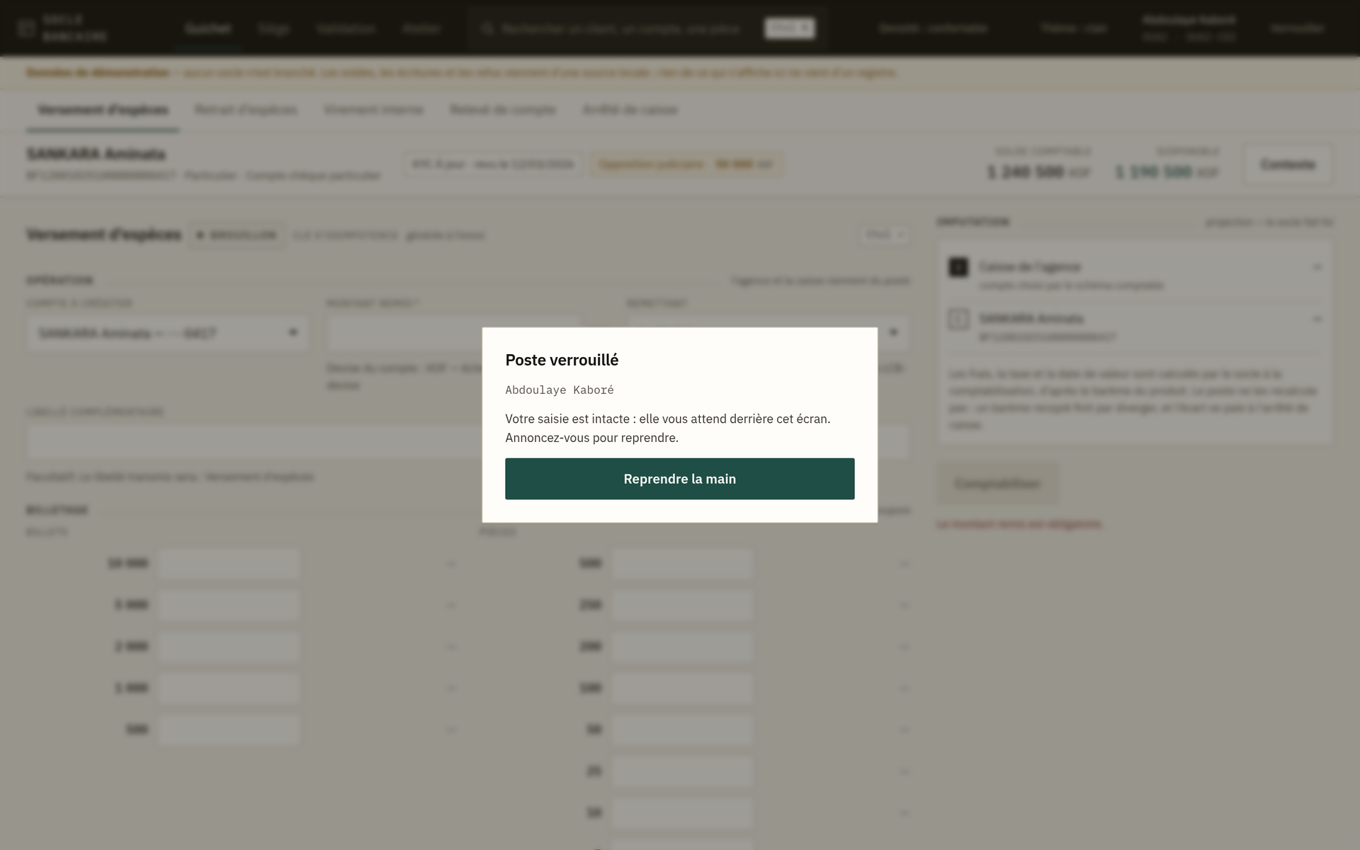
Figure 2 — Le poste verrouillé. L'écran reste monté derrière le voile : la saisie en cours attend.

Le bandeau « Données de démonstration »
S'il est affiché, aucun système central n'est branché. Les soldes, les écritures et les refus que vous voyez viennent d'une source locale ; rien de ce qui s'affiche ne vient d'un registre, et rien de ce que vous validez n'est comptabilisé.
Ce bandeau ne se ferme pas. En formation, c'est ce qu'on veut. En production, s'il apparaît, prévenez immédiatement : l'application n'est pas raccordée.

Ce que votre profil vous permet
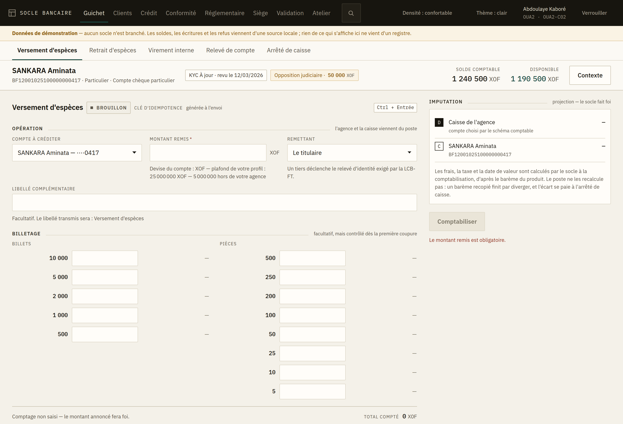
Figure 3 — Le plafond de votre profil, annoncé sous le champ du montant.
L'application ne vous montre que ce que vos droits admettent, et elle le fait à trois niveaux.
Les espaces et les écrans. Un espace dont aucun écran ne vous est ouvert n'apparaît pas dans la barre. Ce n'est pas qu'il n'existe pas : c'est qu'il n'est pas pour vous.
Les actions à l'intérieur d'un écran. C'est le cas le plus fréquent, et le moins évident : un même écran porte souvent des actes qui n'appellent pas les mêmes droits. Sur le détail d'un état réglementaire, produire et transmettre sont deux droits différents ; sur un crédit passé en perte, constater un recouvrement et sortir l'actif des livres aussi.
Quand l'écran existe pour un acte que vous ne portez pas, il ne cache pas le bouton : il le remplace par la raison, et dit ce que votre profil fait — « votre profil ne transmet pas : il produit ». Quand l'acte n'est qu'une option parmi d'autres, il disparaît simplement : une liste d'impossibilités n'aide personne.
Les plafonds. Quand votre profil en a un, il est écrit sous le champ du montant, avant la saisie, et l'écran vous arrête au-delà. Un second plafond, plus bas, s'applique aux opérations faites hors de votre agence : vous opérez alors sans avoir le dossier sous les yeux.
Rien de tout cela n'est une décision : c'est le système central qui autorise ou refuse, et lui seul connaît l'agence du compte et l'objet visé. L'application évite simplement de vous proposer une porte qu'elle sait fermée.

Ce que l'écran vérifie, et ce qu'il ne vérifie pas
L'écran ne bloque que ce qui est certain : un montant vide, un compte non choisi, un billetage qui ne tombe pas sur le montant annoncé. Tout le reste — provision, plafond, opposition, droits — est vérifié par le système central, qui refuse avec un motif.
C'est délibéré. Un écran qui devine les règles finit par diverger de celles qui s'appliquent vraiment, et il refuse alors des opérations légitimes sans pouvoir dire pourquoi.

Lire les montants
Le franc CFA n'a pas de décimales : les montants s'affichent en unités entières, groupées par milliers, la devise à côté du nombre. Un montant en gras et en chiffres alignés est un montant qui vient du système central ; un montant plus discret est une projection.

Se déplacer au clavier
- Ctrl + K — la recherche.
- Ctrl + Entrée — valider l'écran en cours (le bouton principal l'affiche).
- Tab suit l'ordre de lecture : bandeau client, saisie, action.
Les raccourcis annoncés à l'écran existent tous. Aucun raccourci caché ne déclenche une comptabilisation.

Les opérations d'espèces
Deux écrans, une même mécanique : Versement d'espèces et Retrait d'espèces, dans l'espace Guichet.

Le bandeau client, en haut
Dès qu'un compte est choisi, la ligne du haut porte tout ce qu'il faut savoir avant de toucher au montant :
Ce que vous voyez | Ce que cela veut dire
Nom du titulaire, numéro de compte, type de compte | À lire à voix haute pour confirmer avec le client
KYC à jour ou KYC à revoir | Le dossier client ; « à revoir » n'interdit pas l'opération mais doit être signalé
Opposition judiciaire · 50 000 XOF | Une part du solde est retenue : voir ci-dessous
Solde comptable | Ce que le compte porte
Disponible | Ce que le client peut effectivement utiliser

C'est le disponible qui commande, jamais le solde comptable. Quand les deux diffèrent, une retenue existe — opposition, blocage, provision de chèque en attente de règlement. Le bandeau la nomme. Annoncez au client le disponible, et expliquez la retenue : un client à qui on refuse un retrait « alors qu'il a de l'argent sur le compte » est un incident d'agence.
Le bouton Contexte ouvre le détail du compte sans quitter la saisie.
Figure 4 — Le bandeau client. Le disponible (1 190 500) est inférieur au solde comptable (1 240 500) : une opposition judiciaire retient 50 000.

Versement d'espèces
- Compte à créditer — choisissez-le dans la liste.
- Montant remis — en unités entières, dans la devise du compte.
- Remettant — le titulaire ou un tiers. Un tiers déclenche le relevé d'identité exigé par la réglementation LCB-FT : renseignez-le, il n'est pas décoratif.
- Libellé complémentaire — facultatif ; le libellé transmis est indiqué juste en dessous.
- Billetage — facultatif, mais contrôlé dès la première coupure saisie. Si vous commencez à compter, allez au bout : un billetage qui ne tombe pas sur le montant remis bloque la validation. C'est ce contrôle qui fait qu'un écart se voit au comptoir plutôt qu'à l'arrêté de caisse.
- Comptabiliser (ou Ctrl + Entrée).
L'agence et la caisse ne se saisissent pas : elles viennent de votre poste.
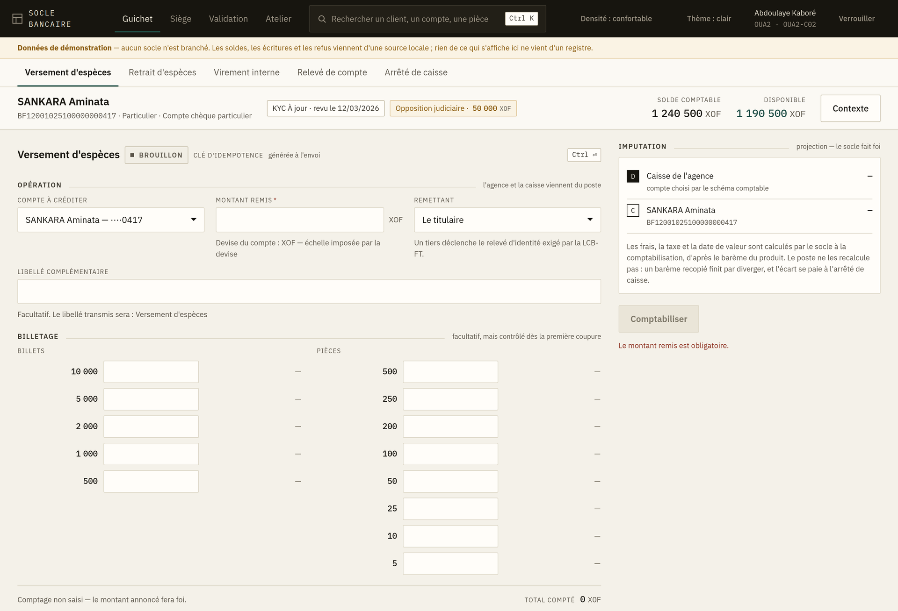
Figure 5 — L'écran de versement : la saisie à gauche, l'imputation en projection à droite.

Retrait d'espèces
Même déroulé, avec deux différences :
- Le billetage remis est celui que vous allez décaisser ;
- Le bandeau Une part du solde est retenue apparaît quand disponible et solde comptable diffèrent. Lisez-le avant d'annoncer un montant au client.
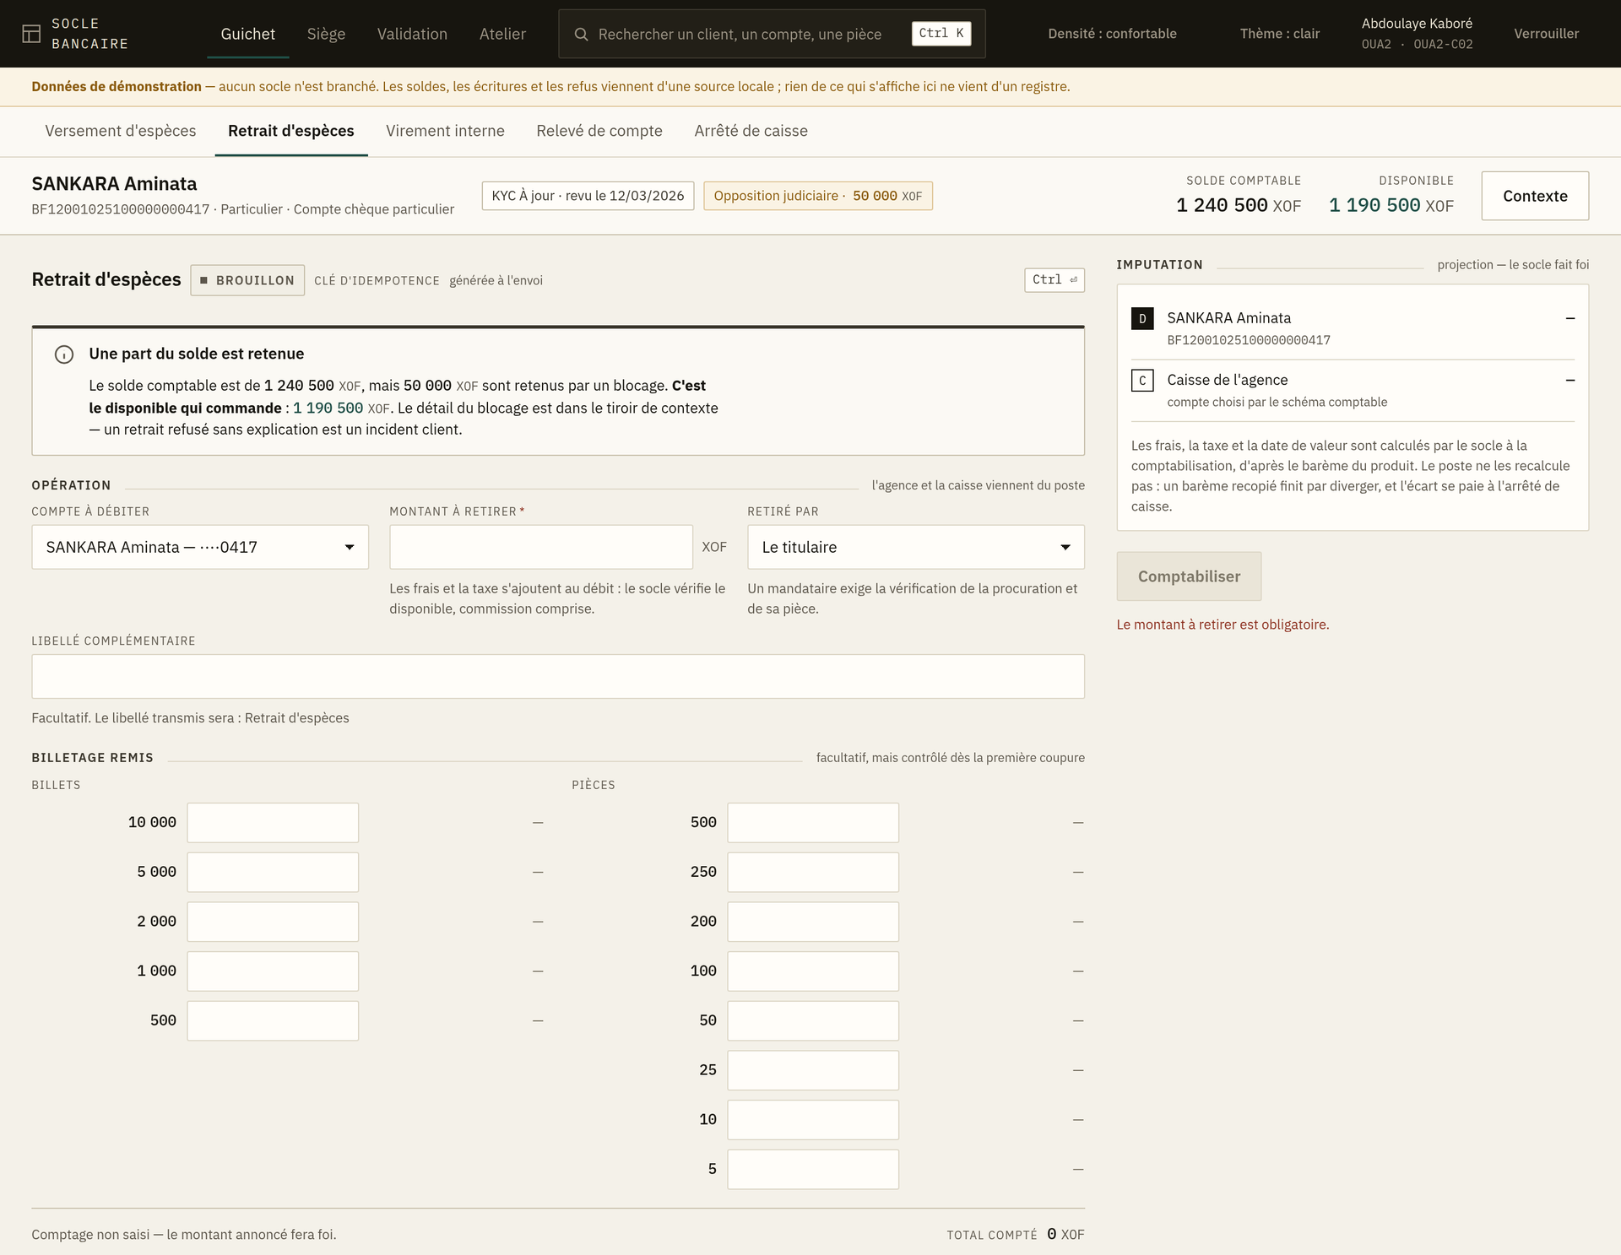
Figure 6 — Le retrait. Le bandeau « Une part du solde est retenue » explique l'écart entre solde et disponible.

Le panneau « Imputation », à droite
Avant validation, il montre les comptes qui seront mouvementés et porte la mention « projection — le socle fait foi ». Les frais, la taxe et la date de valeur n'y figurent pas : ils sont calculés par le système central au moment de la comptabilisation, d'après le barème du produit. Le poste ne les recalcule pas — un barème recopié finit par diverger, et l'écart se paie à l'arrêté de caisse.
Après validation, ce même panneau porte les chiffres réels du reçu.

Les trois issues possibles
Une demande envoyée revient de trois façons, et une seule veut dire « c'est fait » :

✅ Comptabilisé
L'écriture est passée. Le panneau d'imputation affiche les montants réels, les frais, la taxe et la date de valeur. Imprimez le reçu, puis Nouveau versement / Nouveau retrait.
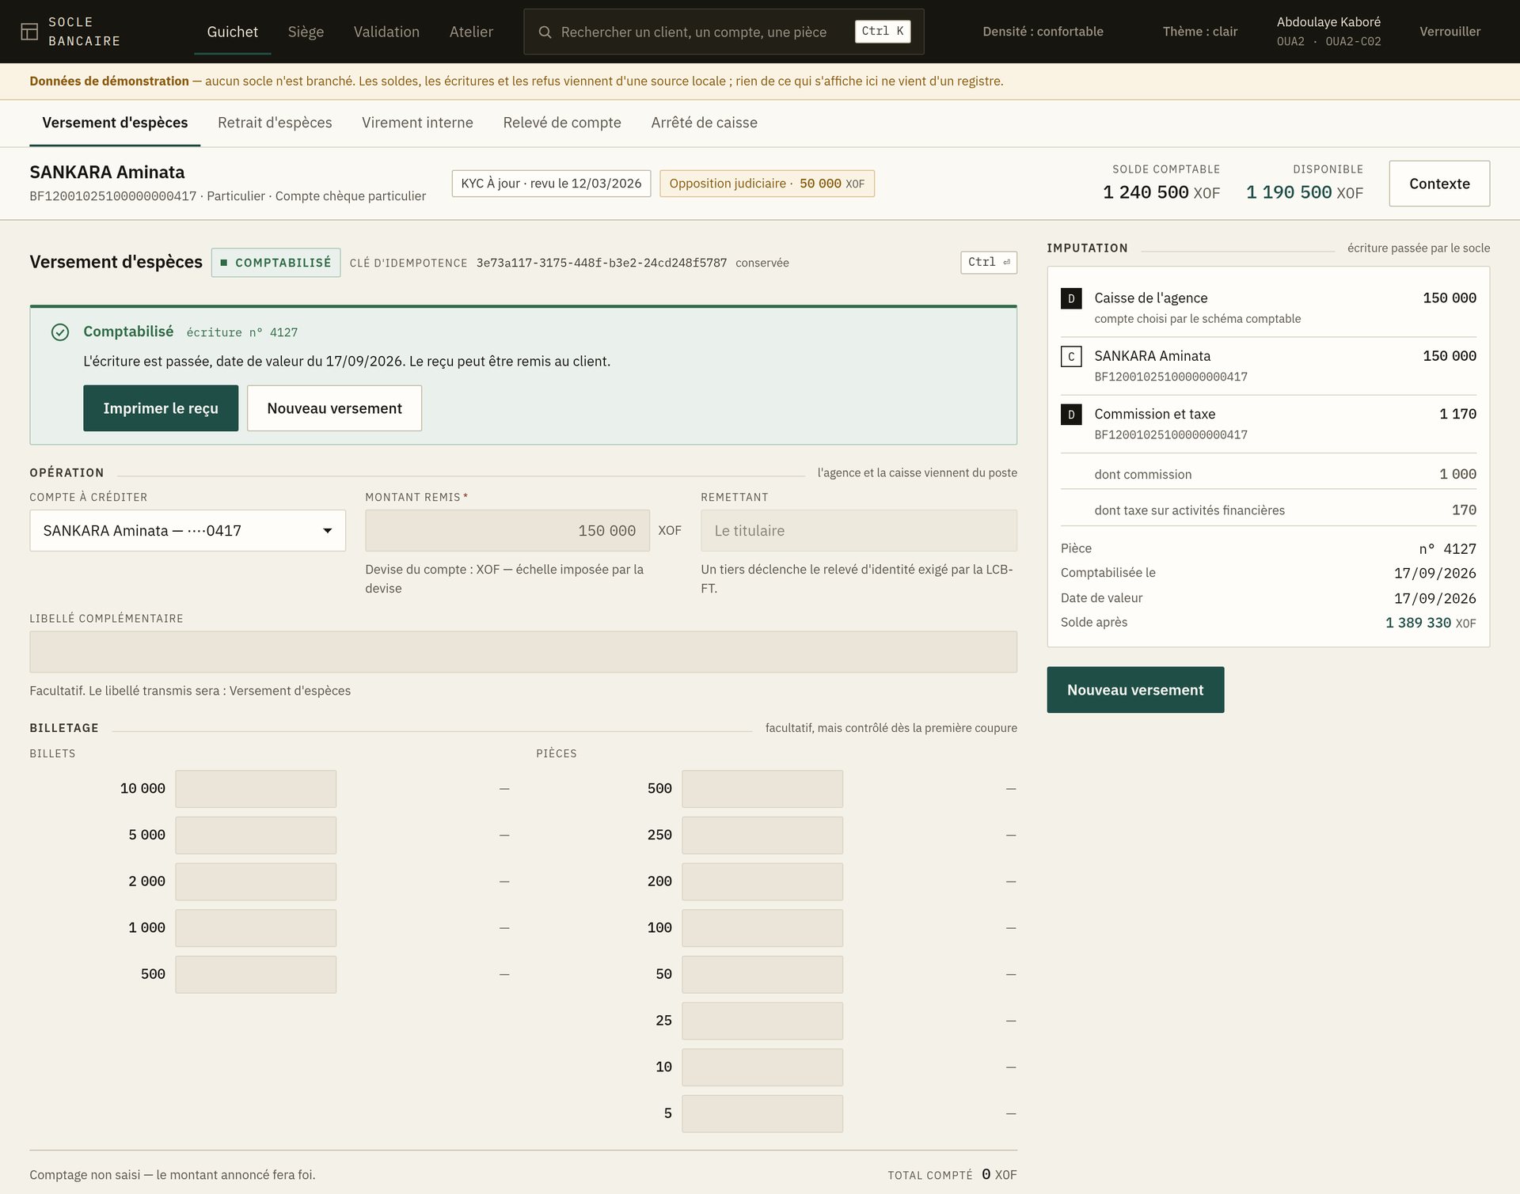
Figure 7 — Après comptabilisation : l'écriture, les frais réels, la date de valeur et le solde après opération. Ce sont les chiffres du socle, plus une projection.

ℹ️ Déjà comptabilisé — voici le premier reçu
Vous avez rejoué une demande déjà passée (typiquement après un Réessayer). Rien n'a été comptabilisé une seconde fois ; le reçu affiché est celui de la première comptabilisation. C'est un message rassurant, pas une anomalie.

⏳ En attente de validation
L'opération dépasse un seuil ou relève d'une règle de double validation. Elle est enregistrée mais pas comptabilisée, et porte un numéro d'opération. Un collègue habilité doit l'approuver depuis l'espace Validation (chapitre 5).
Dites-le au client dans ces termes : « l'opération est enregistrée, elle attend la validation d'un responsable ». Ne remettez pas les espèces avant approbation sur un retrait, et ne resaisissez pas l'opération.

Quand ça refuse
Un bandeau rouge Opération refusée apparaît, avec le motif et son code. Deux boutons :
- Réessayer avec la même clé — n'apparaît que lorsque le refus peut venir d'un incident de transmission. Rejoue la même demande, sans risque de double comptabilisation.
- Reprendre la saisie — revient au formulaire pour corriger.
Le chapitre 12 donne le geste à faire pour chaque code.
La clé d'idempotence couvre une demande, pas un écran. Tant que vous ne modifiez rien, le Réessayer rejoue la même opération. Dès que vous changez un champ, une nouvelle clé est générée : c'est une nouvelle demande, et il n'y a plus de protection contre le doublon avec la précédente. Ne modifiez jamais la saisie « pour forcer le passage » après un refus technique.

Virement interne et relevé de compte

Virement interne
Un virement entre deux comptes tenus par la banque. C'est une seule écriture à deux comptes : il n'y a pas un débit puis un crédit qui pourraient rester à moitié faits.
- Compte à débiter — le payeur.
- Compte à créditer — le bénéficiaire. Il doit être différent du précédent ; l'écran le vérifie.
- Montant, puis motif — le motif part avec l'écriture et se retrouvera sur les deux relevés. Écrivez-le pour le client, pas pour vous.
- Comptabiliser.

Le panneau « Provision »
À droite, avant validation : le disponible du compte débité, le montant demandé, et ce qui resterait. Le disponible commande — pas le solde comptable.
Cette projection ne tient pas compte des frais, qui sont ajoutés par le système central. Un virement qui laisse le compte à quelques francs du disponible peut donc être refusé pour provision insuffisante une fois les frais appliqués. Ce n'est pas une erreur de l'écran : c'est pourquoi il annonce une projection et non un résultat.
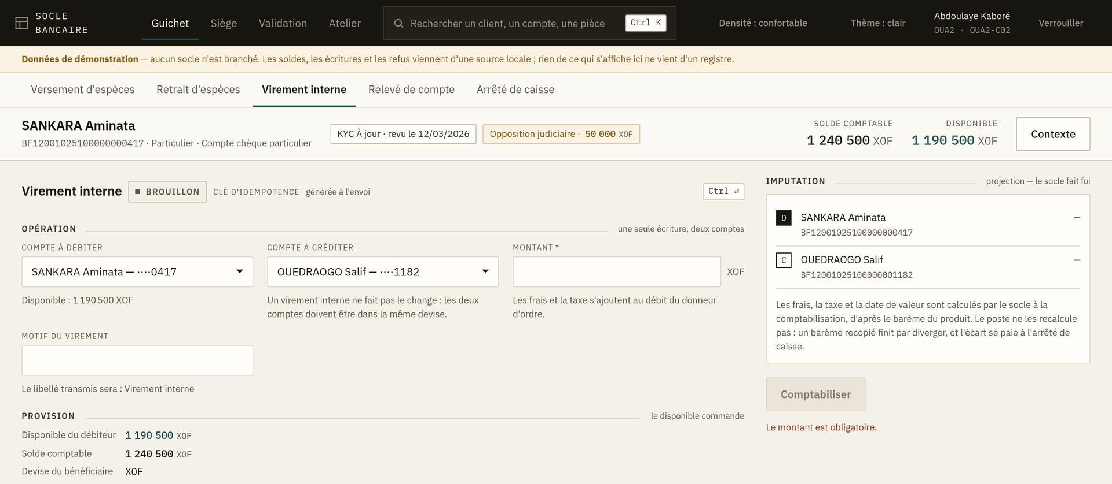
Figure 8 — Le virement interne : deux comptes, une seule écriture. Le panneau Provision montre le disponible avant et après.

Les issues
Identiques au chapitre précédent : Comptabilisé, Déjà comptabilisé, En attente de validation, ou un refus motivé. Les virements dépassent plus souvent les seuils de double validation que les opérations d'espèces ; l'attente y est normale.

Relevé de compte
Choisissez le compte et la période, puis Appliquer.

Ce que vous devez savoir avant de l'ouvrir
Cette consultation est enregistrée. Le bandeau le dit en haut de l'écran, et ce n'est pas une formalité : qui a consulté quel compte et quand est tracé. Consultez les comptes que votre travail vous demande de consulter.

Lire le relevé
Chaque ligne porte : la date d'opération, la date de valeur, le libellé, le sens (débit ou crédit), le montant, et le solde après opération.
- La date de valeur est celle qui compte pour les intérêts. Elle peut différer de la date d'opération ; c'est normal et cela vient du barème du produit.
- Une ligne marquée Contre-passé a été annulée par une écriture inverse. Les deux lignes restent visibles : en comptabilité bancaire on n'efface pas, on contre-passe. Si un client demande pourquoi il voit deux lignes, c'est la réponse.
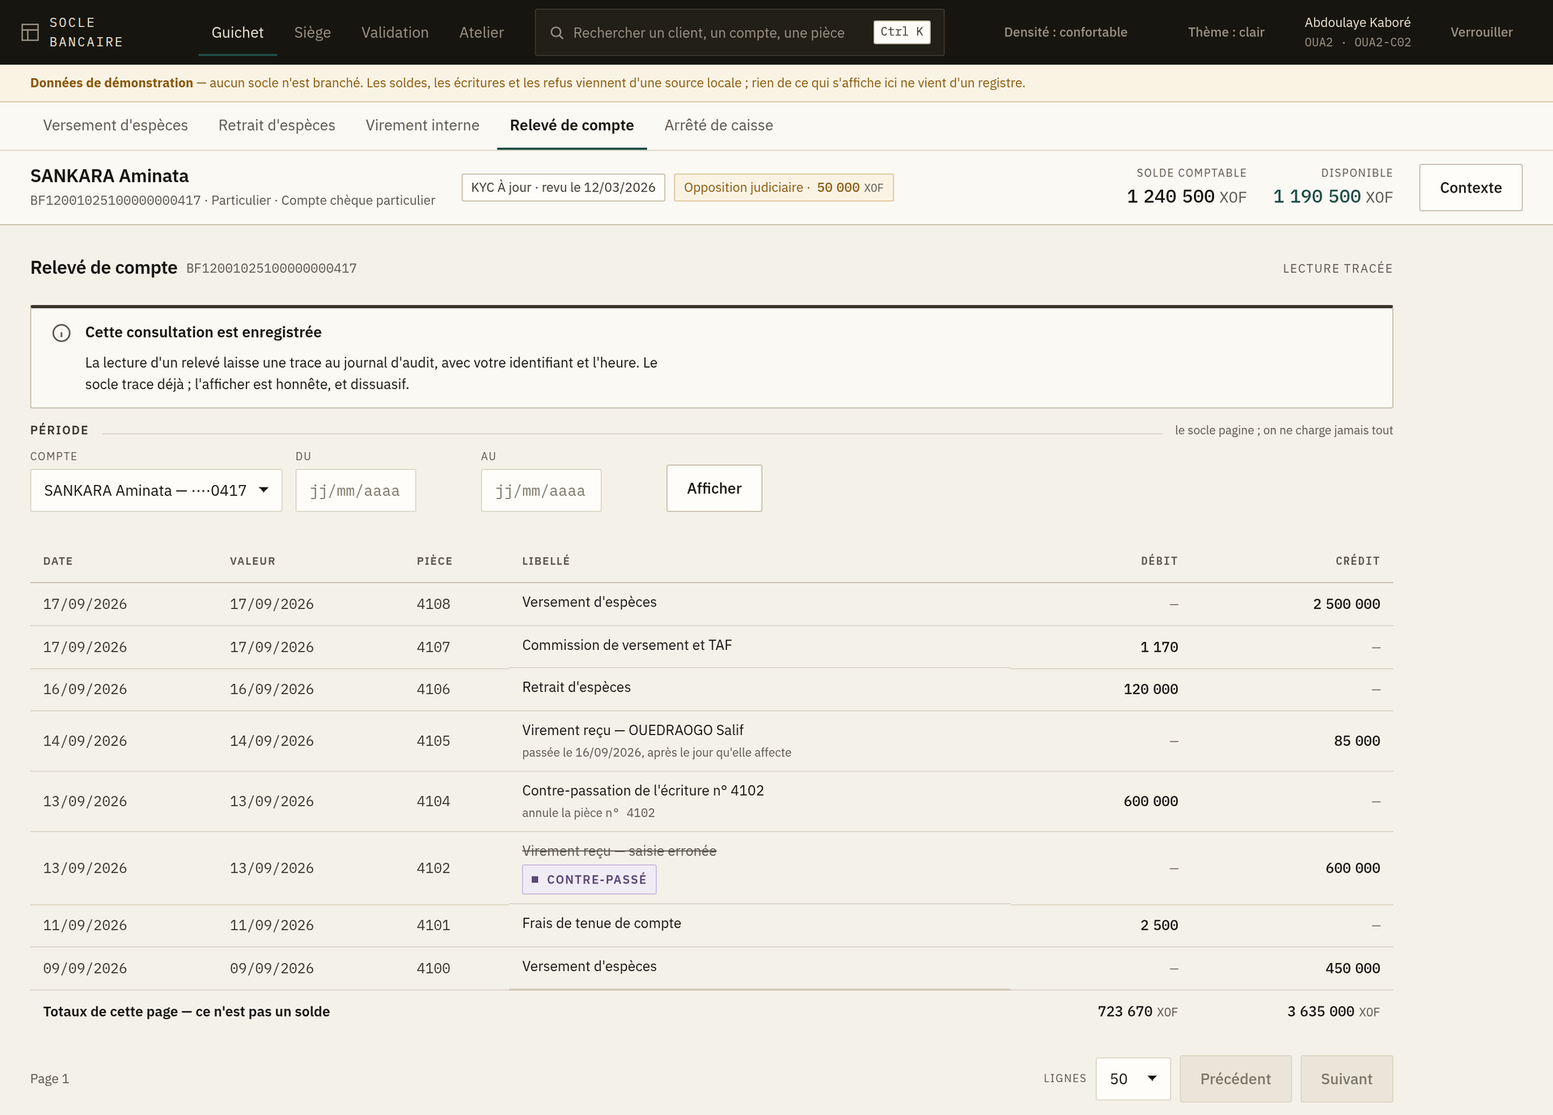
Figure 9 — Le relevé de compte. La consultation est enregistrée, et le bandeau le dit.

La pagination
Le relevé se charge par pages. On ne charge jamais tout : un compte actif depuis dix ans représente des dizaines de milliers de lignes, et les charger bloquerait le poste. Utilisez la période pour cibler, pas le défilement.

Imprimer
Le bouton d'impression rend la page telle qu'elle est affichée — la période sélectionnée, pas l'historique complet. Vérifiez la période avant de remettre un document à un client.

L'arrêté de caisse
Chaque guichetier a sa caisse. L'arrêté est le moment où l'on confronte ce que le système dit qu'elle contient à ce qu'elle contient vraiment.
Le traitement de fin de journée refuse de démarrer tant qu'une caisse mouvementée n'est pas arrêtée. Une caisse non arrêtée ne bloque pas seulement votre soirée : elle bloque la fin de journée de toute l'agence. Arrêtez avant de partir.

Le déroulé
- Ouvrez Arrêté de caisse dans l'espace Guichet. L'écran affiche le solde théorique : ce que le système central a enregistré sur votre caisse depuis sa dernière ouverture.
- Comptez physiquement, coupure par coupure, et saisissez le comptage. Ici le billetage n'est pas facultatif : c'est l'objet même de l'écran.
- Le total compté s'affiche au fur et à mesure, et l'écart avec le solde théorique aussi.
- Arrêter la caisse.
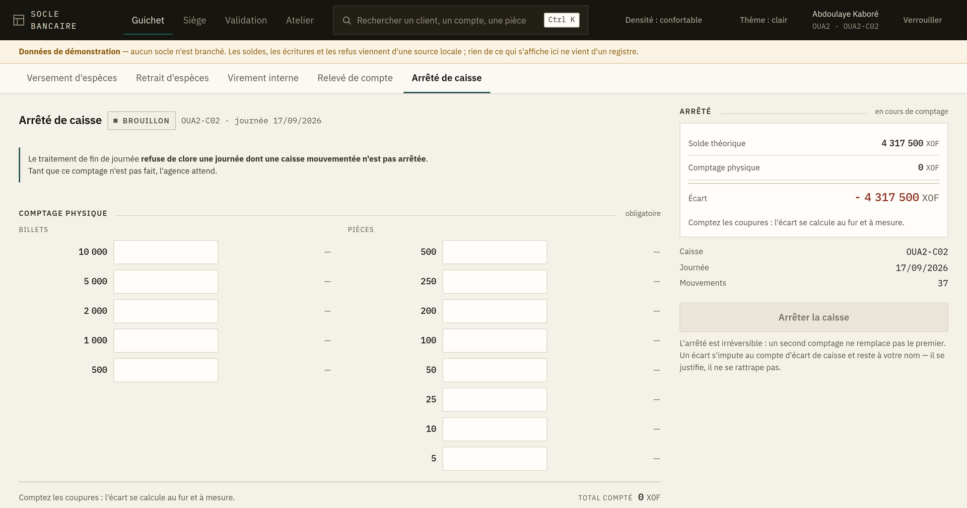
Figure 10 — L'arrêté de caisse : le solde théorique, le comptage physique, et l'écart affiché avant validation.

L'écart
L'écart est affiché avant que vous ne validiez, et il est enregistré avec l'arrêté. Il n'est ni caché ni arrondi.
- Écart nul — la caisse tombe juste. C'est le cas normal.
- Écart en moins (manquant) — recomptez avant de valider. Si l'écart persiste, arrêtez quand même et signalez : un arrêté faux est pire qu'un écart déclaré.
- Écart en plus (excédent) — même geste. Un excédent est aussi anormal qu'un manquant.
N'ajustez jamais le comptage pour faire tomber l'écart à zéro. L'arrêté sert précisément à faire remonter les écarts ; un comptage retouché transforme un incident visible en perte invisible, et le jour où il faudra retrouver l'origine, personne ne pourra.

Après l'arrêté
La section passe en enregistré et le bouton Imprimer l'arrêté apparaît. Le document porte le solde théorique, le comptage détaillé, l'écart et l'horodatage.
Une caisse arrêtée ne se réarrête pas. Si une opération doit encore passer, elle relèvera de la journée suivante ou d'une réouverture décidée par votre hiérarchie.

La file de validation — le second regard
Certaines opérations ne se comptabilisent pas sur la décision d'une seule personne : au-delà d'un seuil, ou par nature, elles passent par une double validation. Le guichetier soumet, un second habilité décide.
L'espace Validation porte cette file.

La liste
Chaque ligne donne : la nature de l'opération, son montant, qui l'a soumise, quand, et son échéance. Le bouton Rafraîchir recharge — la file bouge pendant que vous la lisez.
Traitez par échéance, pas par montant. Une opération qui expire est une opération à resaisir entièrement par le guichetier, devant un client qui attend.
Le titre compte deux nombres : « 3 en attente sur cette page, 2 pour vous ». Le second ne retient que les demandes que votre profil peut décider — approuver une opération, c'est l'exécuter, et il faut en porter le droit. Le bouton Ce que je peux décider masque les autres le temps de traiter les vôtres.
La file n'est pas filtrée par défaut, et c'est voulu : elle est partagée. Une file qui cacherait les lignes qui ne vous concernent pas ferait croire la banque à jour alors qu'une demande attend un autre valideur. Les lignes hors de vos droits restent donc visibles, en retrait, marquées hors de vos droits.
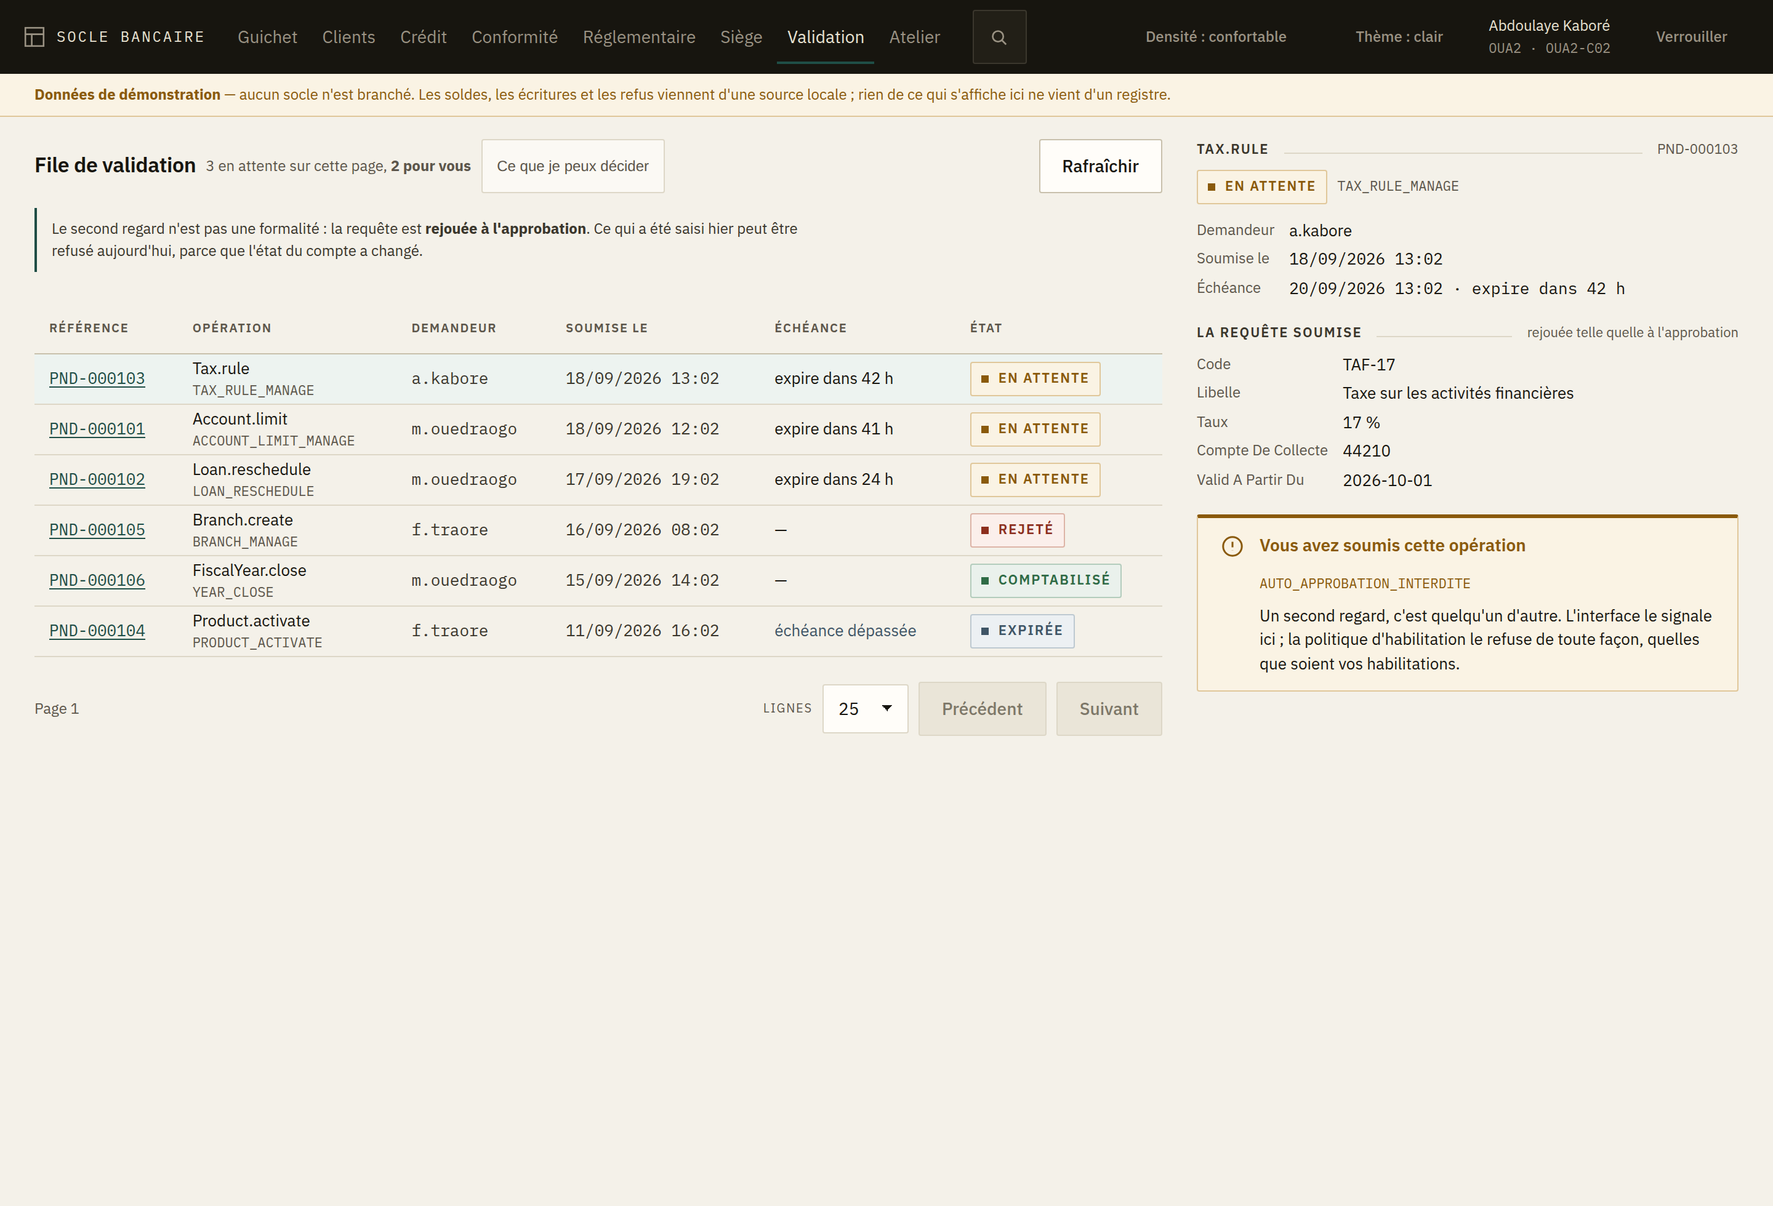
Figure 11 — La file de validation. Chaque ligne porte son échéance ; « expire dans 24 h » est une opération à traiter aujourd'hui.

Le détail
En ouvrant une ligne, vous voyez La requête soumise — exactement ce que le guichetier a envoyé, avec la mention « rejouée telle quelle à l'approbation ».
Lisez la requête, pas le résumé. C'est ce contenu-là qui sera exécuté si vous approuvez, caractère pour caractère. Vérifiez le compte, le montant, le sens, le bénéficiaire.

Approuver
Le bouton Approuver déclenche l'exécution réelle de l'opération. Trois issues :
- Décision enregistrée et l'opération est comptabilisée — le cas normal.
- Décision enregistrée, mais l'exécution est refusée par le système central. L'état devient
Échouée : votre décision reste prise, l'écriture n'est pas passée. C'est au demandeur de resoumettre après correction — pas à vous de réapprouver.
- L'exécution ne confirme pas. L'état affiché est Approuvée, non confirmée. Ce n'est ni un succès ni un échec : c'est une anomalie d'exploitation à signaler. L'écran ne la déguise pas en succès.

Rejeter
Rejeter… ouvre un champ Motif du rejet, obligatoire. Le motif est conservé et remonte au demandeur.
Écrivez un motif que le guichetier peut utiliser : « bénéficiaire erroné, le client a dicté le compte de son épouse » vaut mieux que « non conforme ». Un motif vide de sens fait resoumettre la même opération.

Les bandeaux qui vous arrêtent

⚠️ Vous avez soumis cette opération
Vous ne pouvez pas approuver votre propre demande. C'est tout le sens du second regard, et la règle n'a pas d'exception — pas même pour un chef d'agence pressé. Passez la main.
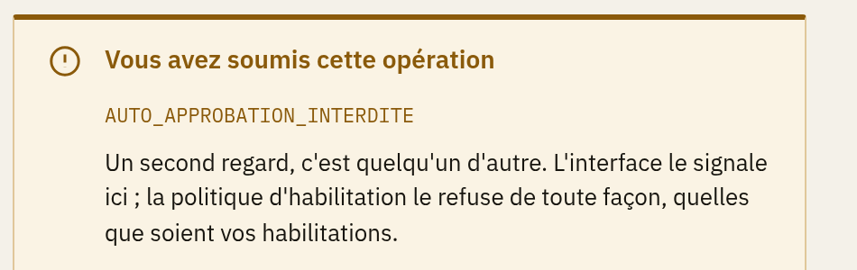
Figure 12 — Le refus d'auto-approbation : le second regard est quelqu'un d'autre, sans exception.

ℹ️ Cette demande n'est pas pour vous
Votre profil ne porte pas l'opération soumise. Les boutons de décision disparaissent : il n'y a rien à tenter, le socle refuserait de toute façon. La demande reste dans la file — elle attend quelqu'un d'autre, pas une action de votre part. Ne la signalez au demandeur que si elle approche de son échéance.

ℹ️ Déjà décidée
Quelqu'un a décidé pendant que vous lisiez. La décision affichée est celle qui compte ; rafraîchissez la file.

⚠️ Échéance dépassée
Le délai a couru sans décision. L'opération est Expirée et n'est plus décidable. Prévenez le demandeur : il doit resoumettre.

Ce que la file n'est pas
Ce n'est pas une corbeille de notifications, et ce n'est pas une file d'attente qu'on vide en fin de journée. Chaque ligne est un client qui attend au comptoir, ou une opération qui va expirer. Le rythme de traitement de cette file est un indicateur de la qualité de service de l'agence.

Les clients
L'espace Clients sert à retrouver une personne au référentiel, à voir où en est son dossier, à en créer une nouvelle, et à lui ouvrir un compte.
Trois entrées seulement dans la barre : Rechercher un client et Nouveau client. Le dossier et l'ouverture de compte ne sont pas des destinations — on y arrive depuis un client, jamais dans le vide.

Rechercher un client
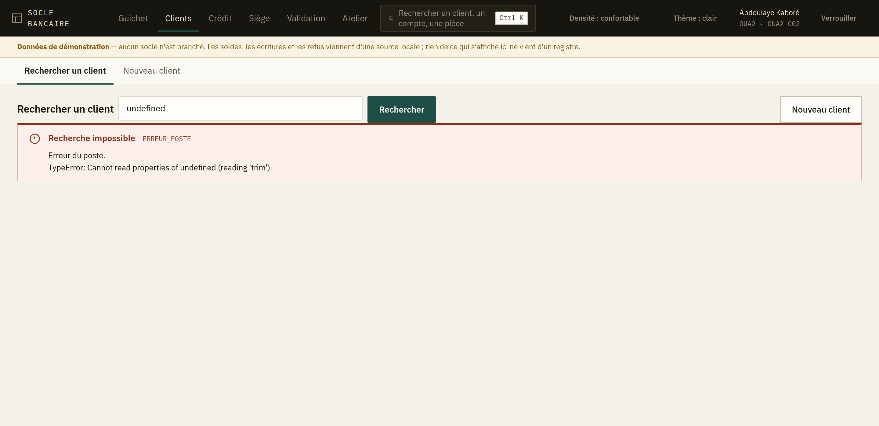
Figure 13 — La recherche de clients : l'état de chacun se lit dans la liste.
Tapez un nom, une raison sociale ou une référence, puis Rechercher. La recherche ne part pas à chaque lettre : c'est voulu. Vous tapez pendant que le client vous épelle son nom, et des résultats qui défileraient sous vos yeux à chaque frappe seraient faux la plupart du temps.
Une recherche vide n'est pas une erreur : elle rend les premiers clients. C'est ce qu'on veut en ouvrant l'écran.
Aucun résultat n'est une réponse, pas un échec. L'écran vous propose alors la seule suite utile : créer le client.
Attention au doublon. L'écran vous le rappelle sous le message d'absence : cherchez sur la référence ou sur la pièce d'identité avant de créer. La recherche porte sur le nom tel qu'il a été saisi — une lettre de différence, un prénom inversé, un nom d'épouse, et le dossier existant ne remonte pas. Le créer à nouveau ferait un second dossier pour la même personne, avec sa propre connaissance client et son propre risque, et personne ne le rattrapera.

Ce que la liste vous dit avant d'ouvrir le dossier
Deux colonnes valent le détour, parce qu'elles vous évitent un aller-retour :
Colonne | Ce qu'elle veut dire
Client | Actif : le client peut travailler avec la banque. Bloqué : plus aucune opération nouvelle. Clos : la relation est terminée.
Connaissance client | Vérifié : le dossier a été contrôlé. À vérifier : il ne l'a pas encore été. Revue dépassée : il l'a été, mais la revue périodique est en retard. Bloquée : la conformité l'a suspendu.

Un client bloqué ou dont la connaissance client n'est pas vérifiée ne peut pas recevoir de nouveau compte. Ses comptes existants, eux, continuent de fonctionner — ce n'est pas la même chose, et un client vous le demandera.

Le dossier d'un client
Cliquez une ligne pour ouvrir le dossier. L'écran répond d'abord à la question qu'on vient poser : puis-je ouvrir un compte à cette personne ?
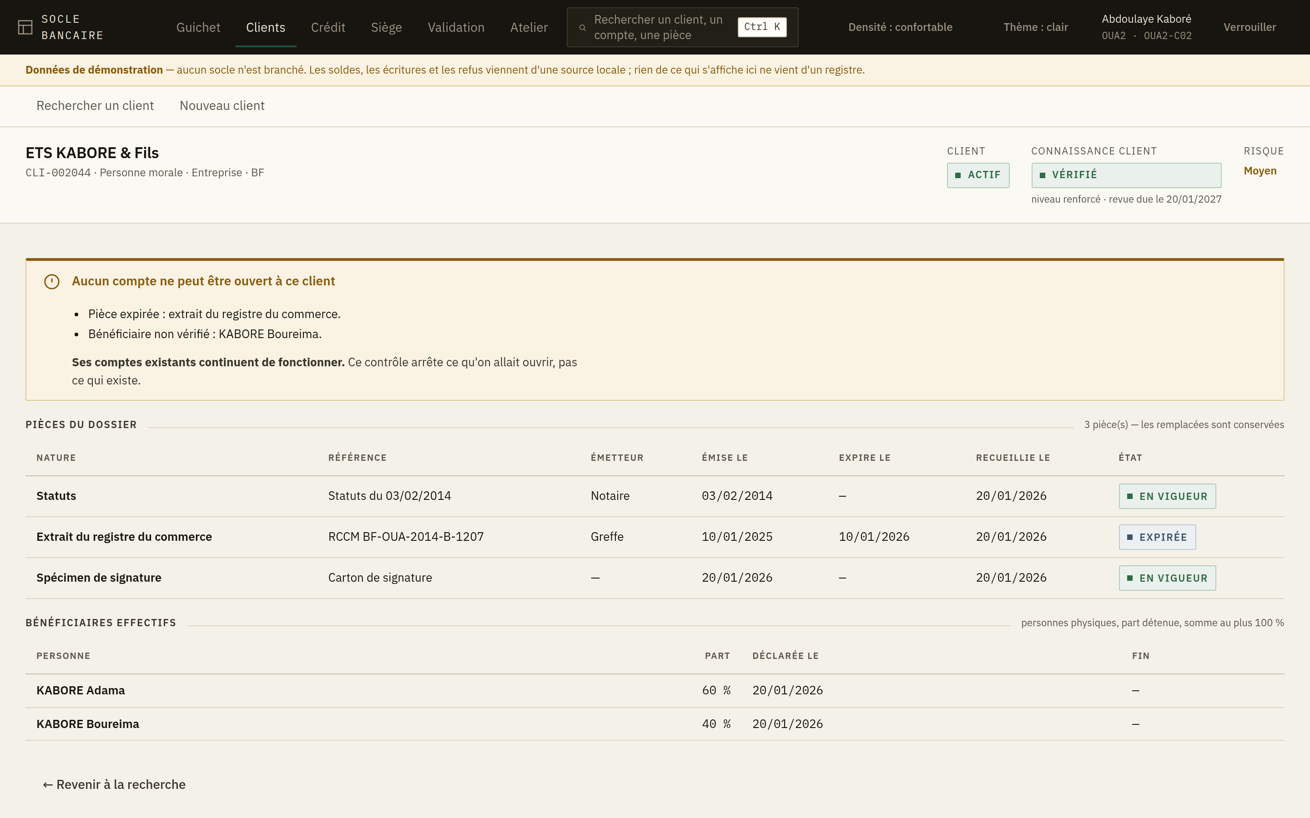
Figure 14 — Un dossier qui bloque : ce qui manque est nommé, pièce par pièce.
Quand la réponse est non, l'écran nomme ce qui manque, un point par obstacle : telle pièce absente, telle pièce expirée, tel bénéficiaire effectif non vérifié. « Dossier incomplet » ne vous dirait pas quoi réclamer au client ; cette liste, si.

Les pièces
Le tableau des pièces montre tout ce qui a été versé au dossier, y compris ce qui a été remplacé. Une pièce remplacée reste affichée, en gris : un dossier client se relit des années après, et une pièce disparue est une question sans réponse.
La colonne État dit En vigueur, Expirée ou Remplacée.

Les bénéficiaires effectifs
Cette section n'apparaît que pour une personne morale : la notion ne s'applique pas à un particulier, et une rubrique vide ferait croire à un oubli.
On y lit qui détient l'entreprise et dans quelle proportion. Un bénéficiaire non vérifié empêche l'ouverture d'un compte, et le dossier le dit en haut.

Ses comptes
Le dossier liste les comptes du client : numéro, produit, agence, devise, date d'ouverture et état. Un compte clos y reste, en retrait — le faire disparaître ferait croire qu'il n'a jamais existé, et un client s'en souvient.
Les soldes n'y sont pas. Un solde se lit compte par compte, au guichet, et cette lecture laisse une trace. Une liste qui les afficherait tracerait cinquante consultations que personne n'a demandées.
Un client sans compte n'est pas une anomalie : il peut porter un crédit, ou n'être qu'un bénéficiaire effectif.
Chaque ligne porte un lien Chèques et mandats : il ouvre les moyens de paiement de ce compte — chéquiers, chèques, incidents, mandats de prélèvement — sans avoir à le retrouver par son numéro. Voir le chapitre 11.

Créer un client
Nouveau client ne recueille que l'identité : nature (personne physique ou morale), nom ou raison sociale, pays, date de naissance ou d'immatriculation. Facultativement une référence interne et un segment.
Les pièces, la vérification et le niveau de connaissance client viennent après, dans le dossier. Un formulaire qui prétendrait tout collecter d'un coup serait abandonné en cours de route, et laisserait un dossier à moitié constitué.
Un client naît non vérifié. L'écran vous le dit à la création. Ne promettez pas un compte dans la foulée : il faudra d'abord constituer et faire vérifier le dossier.

Si l'envoi se perd
Si le réseau tombe ou si le socle ne répond pas, l'écran ne vous propose pas de renvoyer. Il vous renvoie à la recherche, avec le nom déjà saisi.
C'est délibéré : sur cet écran, le socle ne reconnaît pas encore les envois en double. Renvoyer inscrirait deux fois la même personne au référentiel, et un doublon de client se paie ensuite en rapprochements manuels. Cherchez d'abord ; si le client est là, la demande était passée.

Ouvrir un compte
Depuis le dossier, quand rien ne bloque : Ouvrir un compte.
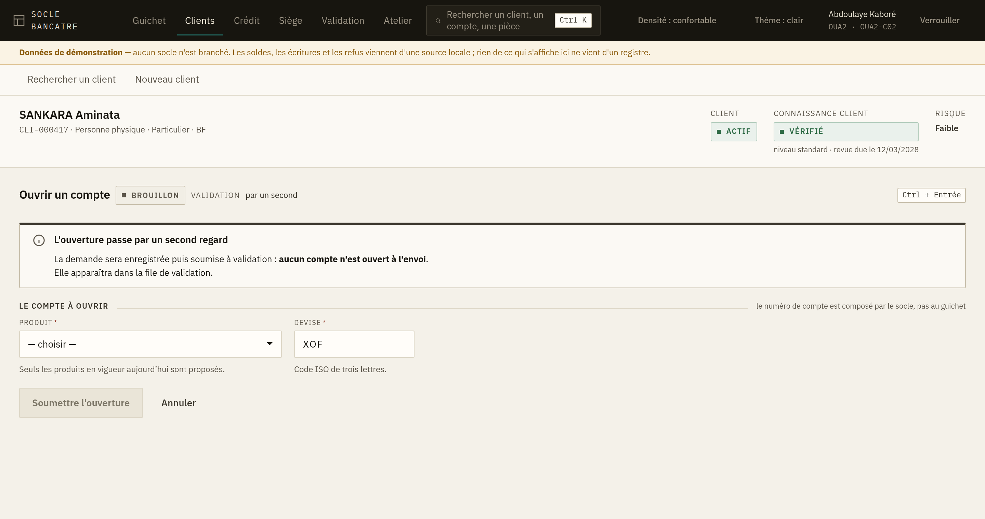
Figure 15 — L'ouverture de compte : le produit se choisit, la devise en découle.
Deux champs seulement :
- Produit — la liste ne contient que les produits en vigueur aujourd'hui. Un produit en cours de rédaction ou retiré n'y figure pas : le proposer vous ferait saisir une ouverture que le socle refuserait ensuite, après que le client a signé.
- Devise — elle vient du produit et se verrouille dès que vous en choisissez un. Un compte s'ouvre dans la devise de son produit ; les laisser choisir séparément produirait des couples impossibles.
Vous ne saisissez pas le numéro de compte : le socle le compose selon le plan de numérotation de la banque.

Une ouverture passe toujours par un second regard
L'écran vous le dit avant l'envoi, et c'est la règle sans exception :
La demande sera enregistrée puis soumise à validation : aucun compte n'est ouvert à l'envoi.
Après l'envoi, vous recevez un numéro d'opération en attente. Le compte existera quand un second porteur aura approuvé la demande dans la file de validation.
Ne resaisissez pas. Si l'écran affiche « La demande a peut-être été enregistrée », c'est que l'envoi s'est perdu sans réponse : allez vérifier dans la file de validation avant de recommencer, sans quoi le client pourrait se retrouver avec deux comptes.

Le crédit
L'espace Crédit couvre la vie entière d'un prêt : la demande, son instruction, la décision, le contrat, les règlements, et — quand plus rien ne rentre — le passage en perte.
Trois entrées dans la barre : Demandes, Portefeuille, Nouvelle demande.

Les demandes
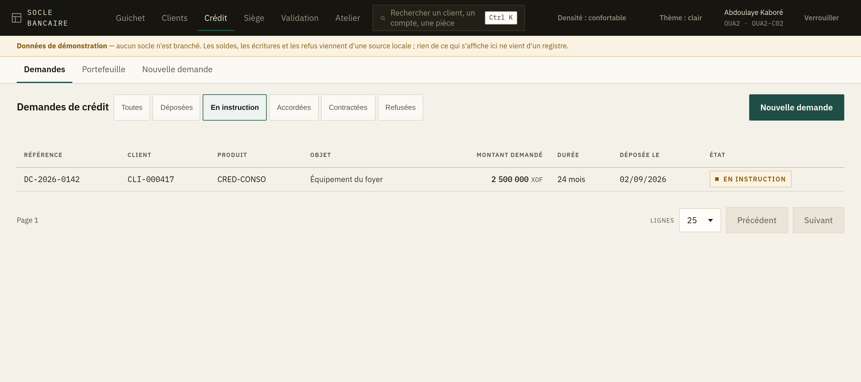
Figure 16 — Les demandes ouvrent sur celles qui attendent votre travail.
L'écran s'ouvre sur les demandes en instruction : c'est ce qu'un chargé de crédit vient faire. Les autres états sont à un clic — Déposées, Accordées, Contractées, Refusées, ou Toutes.

Déposer une demande
Nouvelle demande ne recueille que ce que le client demande : qui, combien, sur combien de temps, pour quoi faire.
L'analyse de sa capacité, les conditions et la décision viennent après, dans le dossier. Un formulaire qui prétendrait tout instruire d'un coup serait rempli au jugé, et le dossier naîtrait déjà faux.
Comme pour la création d'un client : si l'envoi se perd, l'écran ne propose pas de renvoyer. Il renvoie à la liste des demandes. Deux dossiers pour le même client seraient instruits en parallèle par deux personnes.

Instruire un dossier
C'est l'écran central du crédit. Il répond dans l'ordre où les questions se posent.

Où en est-on, et que puis-je faire maintenant ?
En haut : ce qui bloque la suite, ou ce qui est possible. Le reste de l'écran ne sert à rien si cette réponse est « rien pour l'instant ».

Le client peut-il rembourser ?
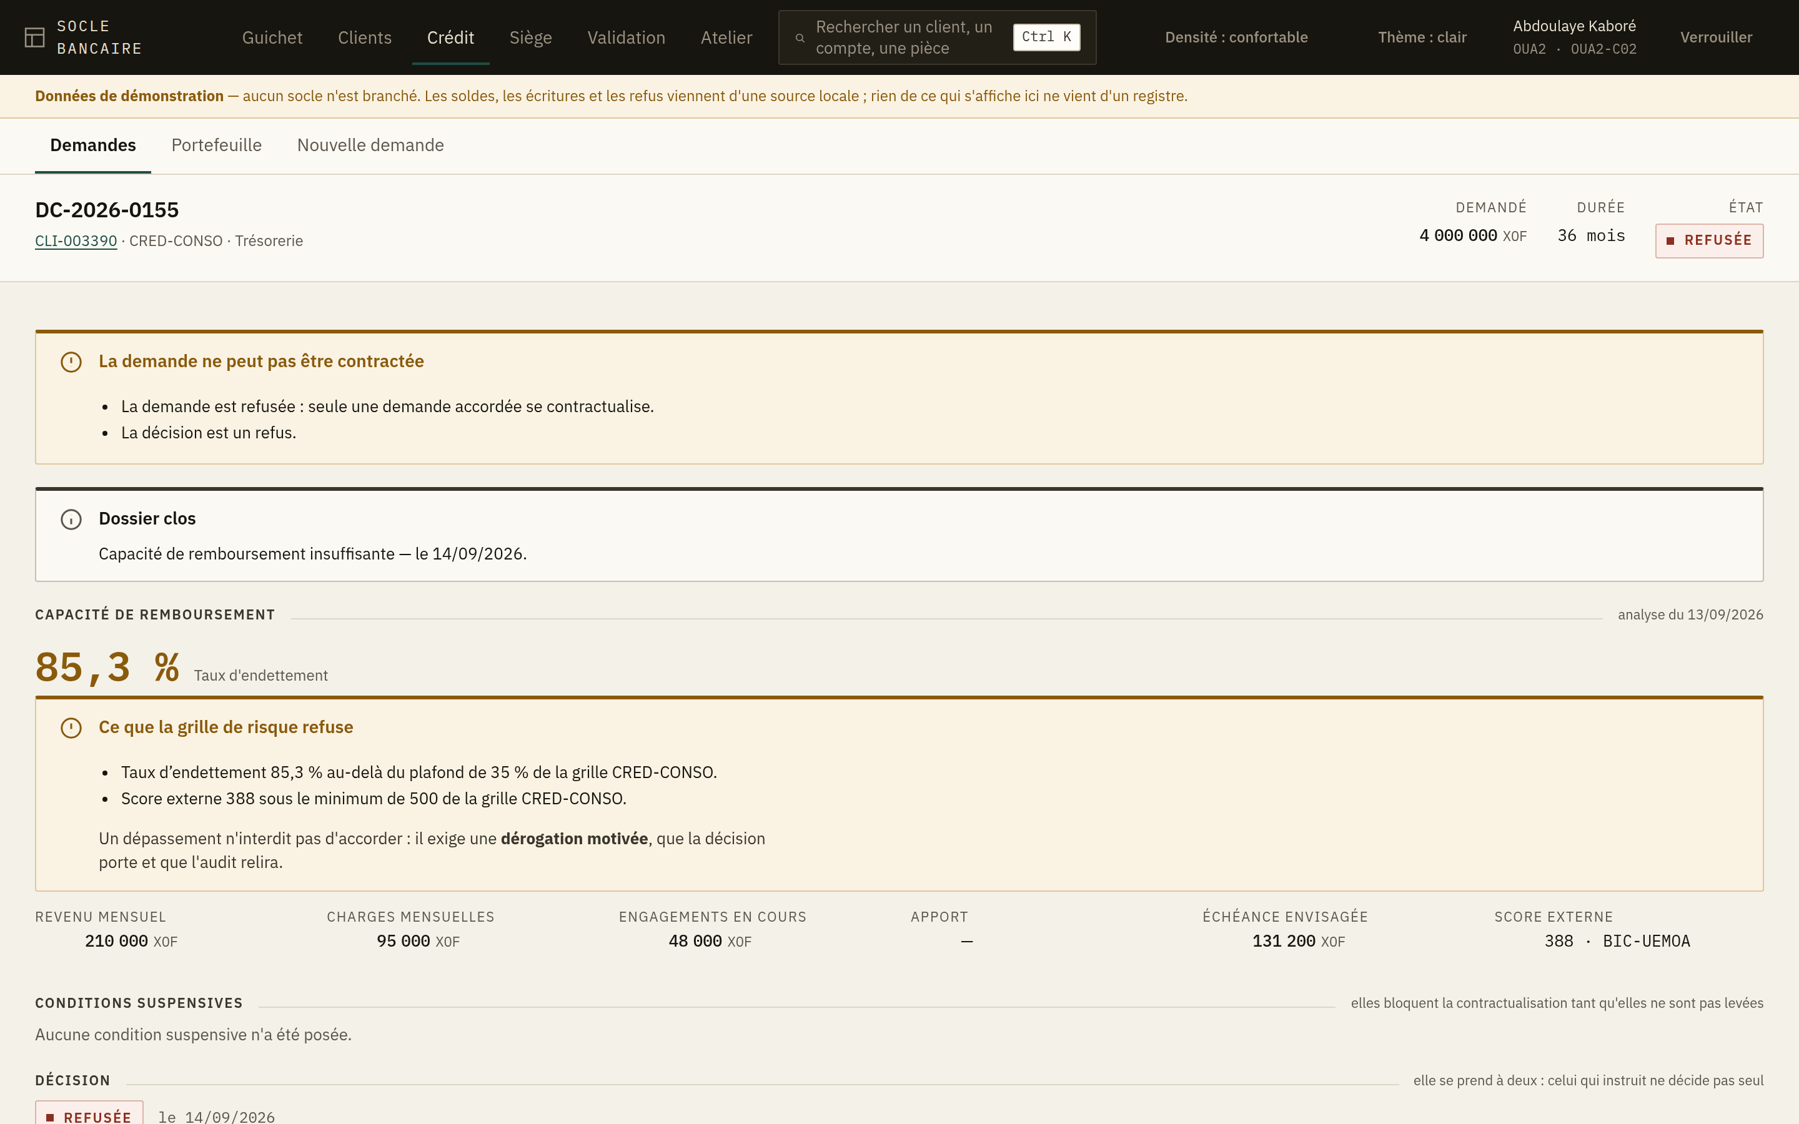
Figure 17 — Une analyse qui dépasse la grille : les dépassements sont nommés.
Verser une analyse recueille le revenu, les charges, l'apport éventuel et le taux envisagé. Le socle en tire le taux d'endettement et le confronte à la grille de risque de la banque.
Le taux s'affiche en grand. S'il dépasse, l'écran liste ce que la grille refuse, en toutes lettres. Un ratio seul est un chiffre ; un dépassement nommé est une décision à prendre.
Un dépassement n'interdit pas d'accorder. Il exige une dérogation motivée, que la décision porte et que l'audit relira. C'est une responsabilité, pas un obstacle technique.
Une décision sans analyse ne se motive pas devant un contrôle : tant qu'aucune analyse n'est versée, le bouton Décider n'apparaît pas.

Qu'a-t-on exigé du client ?
Les conditions, et la distinction la plus importante de tout le chapitre :
Nature | Ce qu'elle fait
Suspensive | Bloque la contractualisation tant qu'elle n'est pas levée. Exemple : une hypothèque inscrite, une assurance souscrite.
Résolutoire | Ne bloque rien. C'est un engagement que le client prend pour la suite ; son non-respect ouvre un recours. Exemple : des justificatifs d'avancement chaque trimestre.

Confondre les deux débloque un crédit sans la garantie qui le couvrait. C'est la faute la plus coûteuse de l'instruction, et elle ne se voit qu'à l'impayé. L'écran les sépare en deux sections et ne les mélange jamais.
Lever une condition suspensive passe par un second regard : vous saisissez la preuve — la référence de l'inscription, de la police, de l'acte — et un second porteur la vérifie avant qu'elle ne compte.

Décider
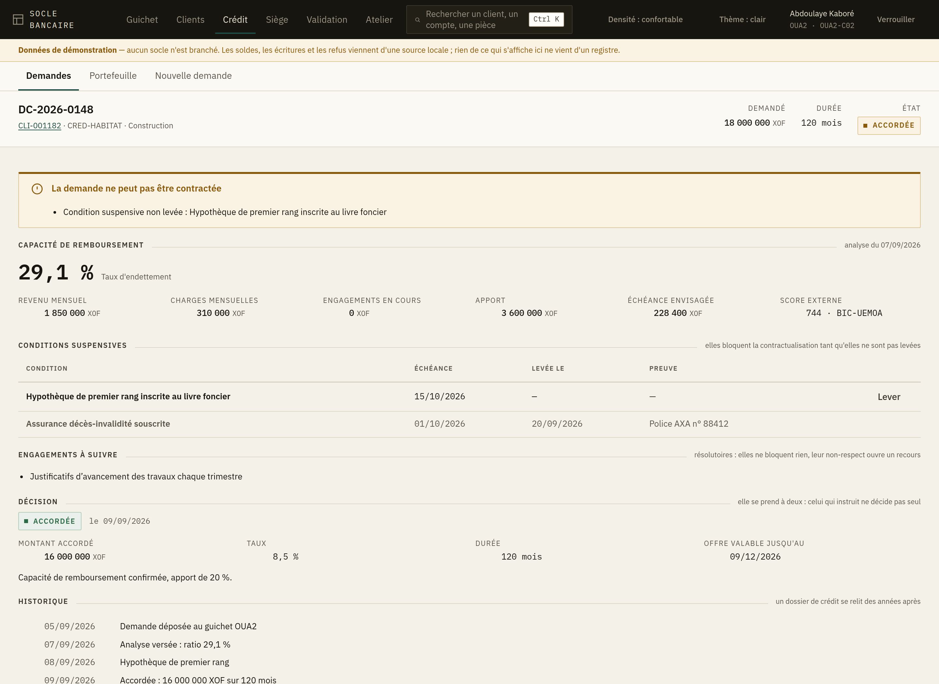
Figure 18 — Un dossier accordé : la décision, ses conditions, et l'historique.
Décider ouvre la saisie sous les dépassements, pour que vous les ayez sous les yeux au moment de motiver. Vous choisissez Accorder ou Refuser, le montant, le taux et la durée accordés, et vous motivez — le motif reste au dossier.
La décision passe par un second regard. Celui qui instruit ne décide pas seul : c'est la séparation qui empêche qu'un dossier soit monté et accordé par la même main. L'écran vous le dit avant l'envoi, et vous recevez un numéro d'opération en attente.

Établir le contrat
Quand la décision est favorable et que toutes les suspensives sont levées, l'écran propose Établir le contrat. Vous indiquez le compte de prêt et le compte de règlement du client.
Le contrat naît non débloqué. Il existe, mais le client n'a rien reçu et l'échéancier n'est pas encore arrêté.

Le portefeuille et un contrat
Le portefeuille liste les contrats, les retards en tête : un portefeuille trié par référence oblige à le parcourir pour trouver ce qui ne va pas.
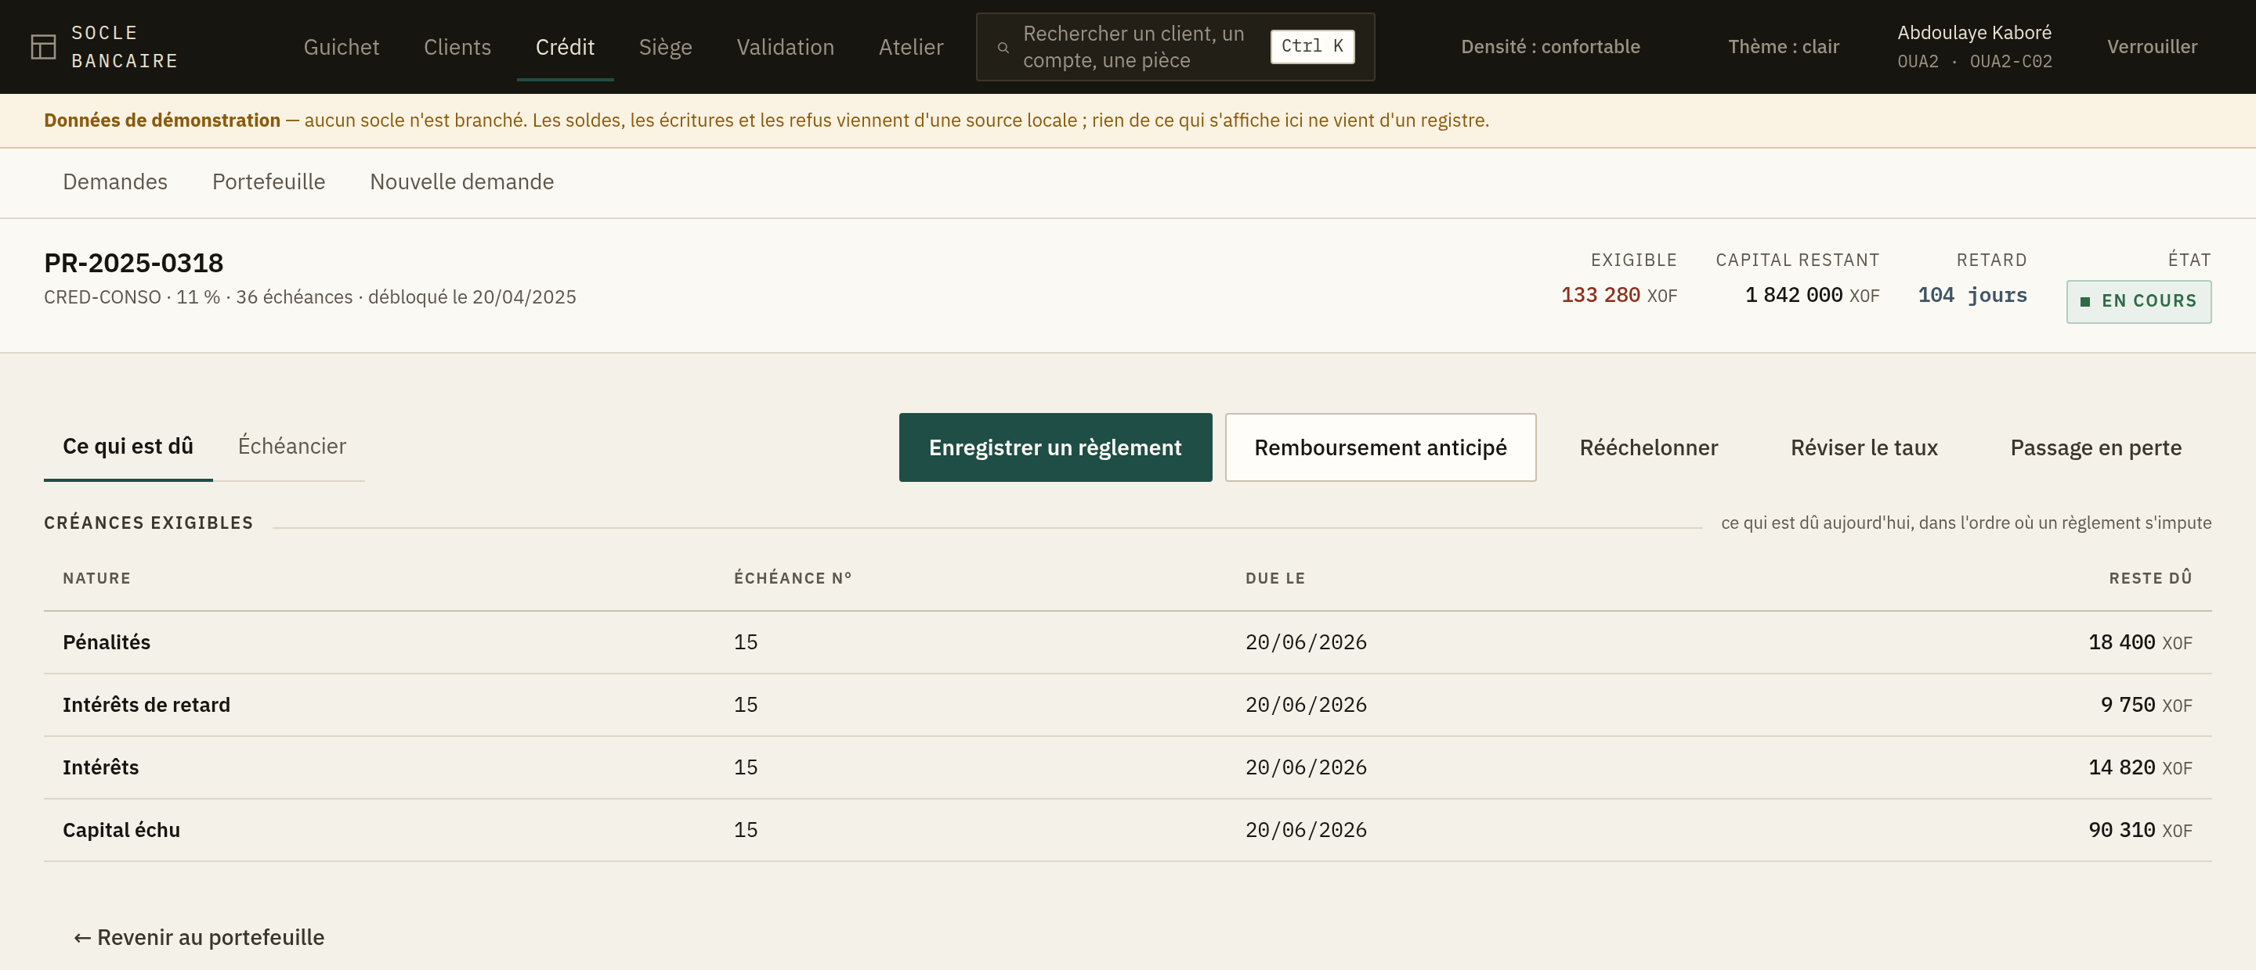
Figure 19 — Un contrat en retard : ce qui est dû, dans l'ordre où un règlement s'impute.
Sur un contrat, deux onglets :
- Ce qui est dû — les créances exigibles aujourd'hui. C'est la question qu'on pose au guichet, et elle passe avant l'échéancier.
- Échéancier — le tableau d'amortissement : capital, intérêts, assurance, taxe, total.

Débloquer les fonds
Sur un contrat non débloqué. Le déblocage passe par un second regard : c'est l'acte qui fait sortir l'argent. L'échéancier est arrêté à l'approbation.

Enregistrer un règlement
Vous saisissez le montant reçu ; le socle décide à quoi il s'impute, et l'écran vous montre le détail, ligne par ligne. L'ordre est celui que la banque a paramétré :
- frais de recouvrement, 2. pénalités, 3. frais et assurance, 4. intérêts de retard,
- intérêts, 6. capital échu.
C'est ce qu'un client vous demandera — « à quoi est allé mon argent ? » — et vous pourrez le lui lire.
Un versement supérieur à ce qui est dû reste en attente d'une échéance : ce n'est pas un remboursement anticipé, qui se demande séparément.

Remboursement anticipé
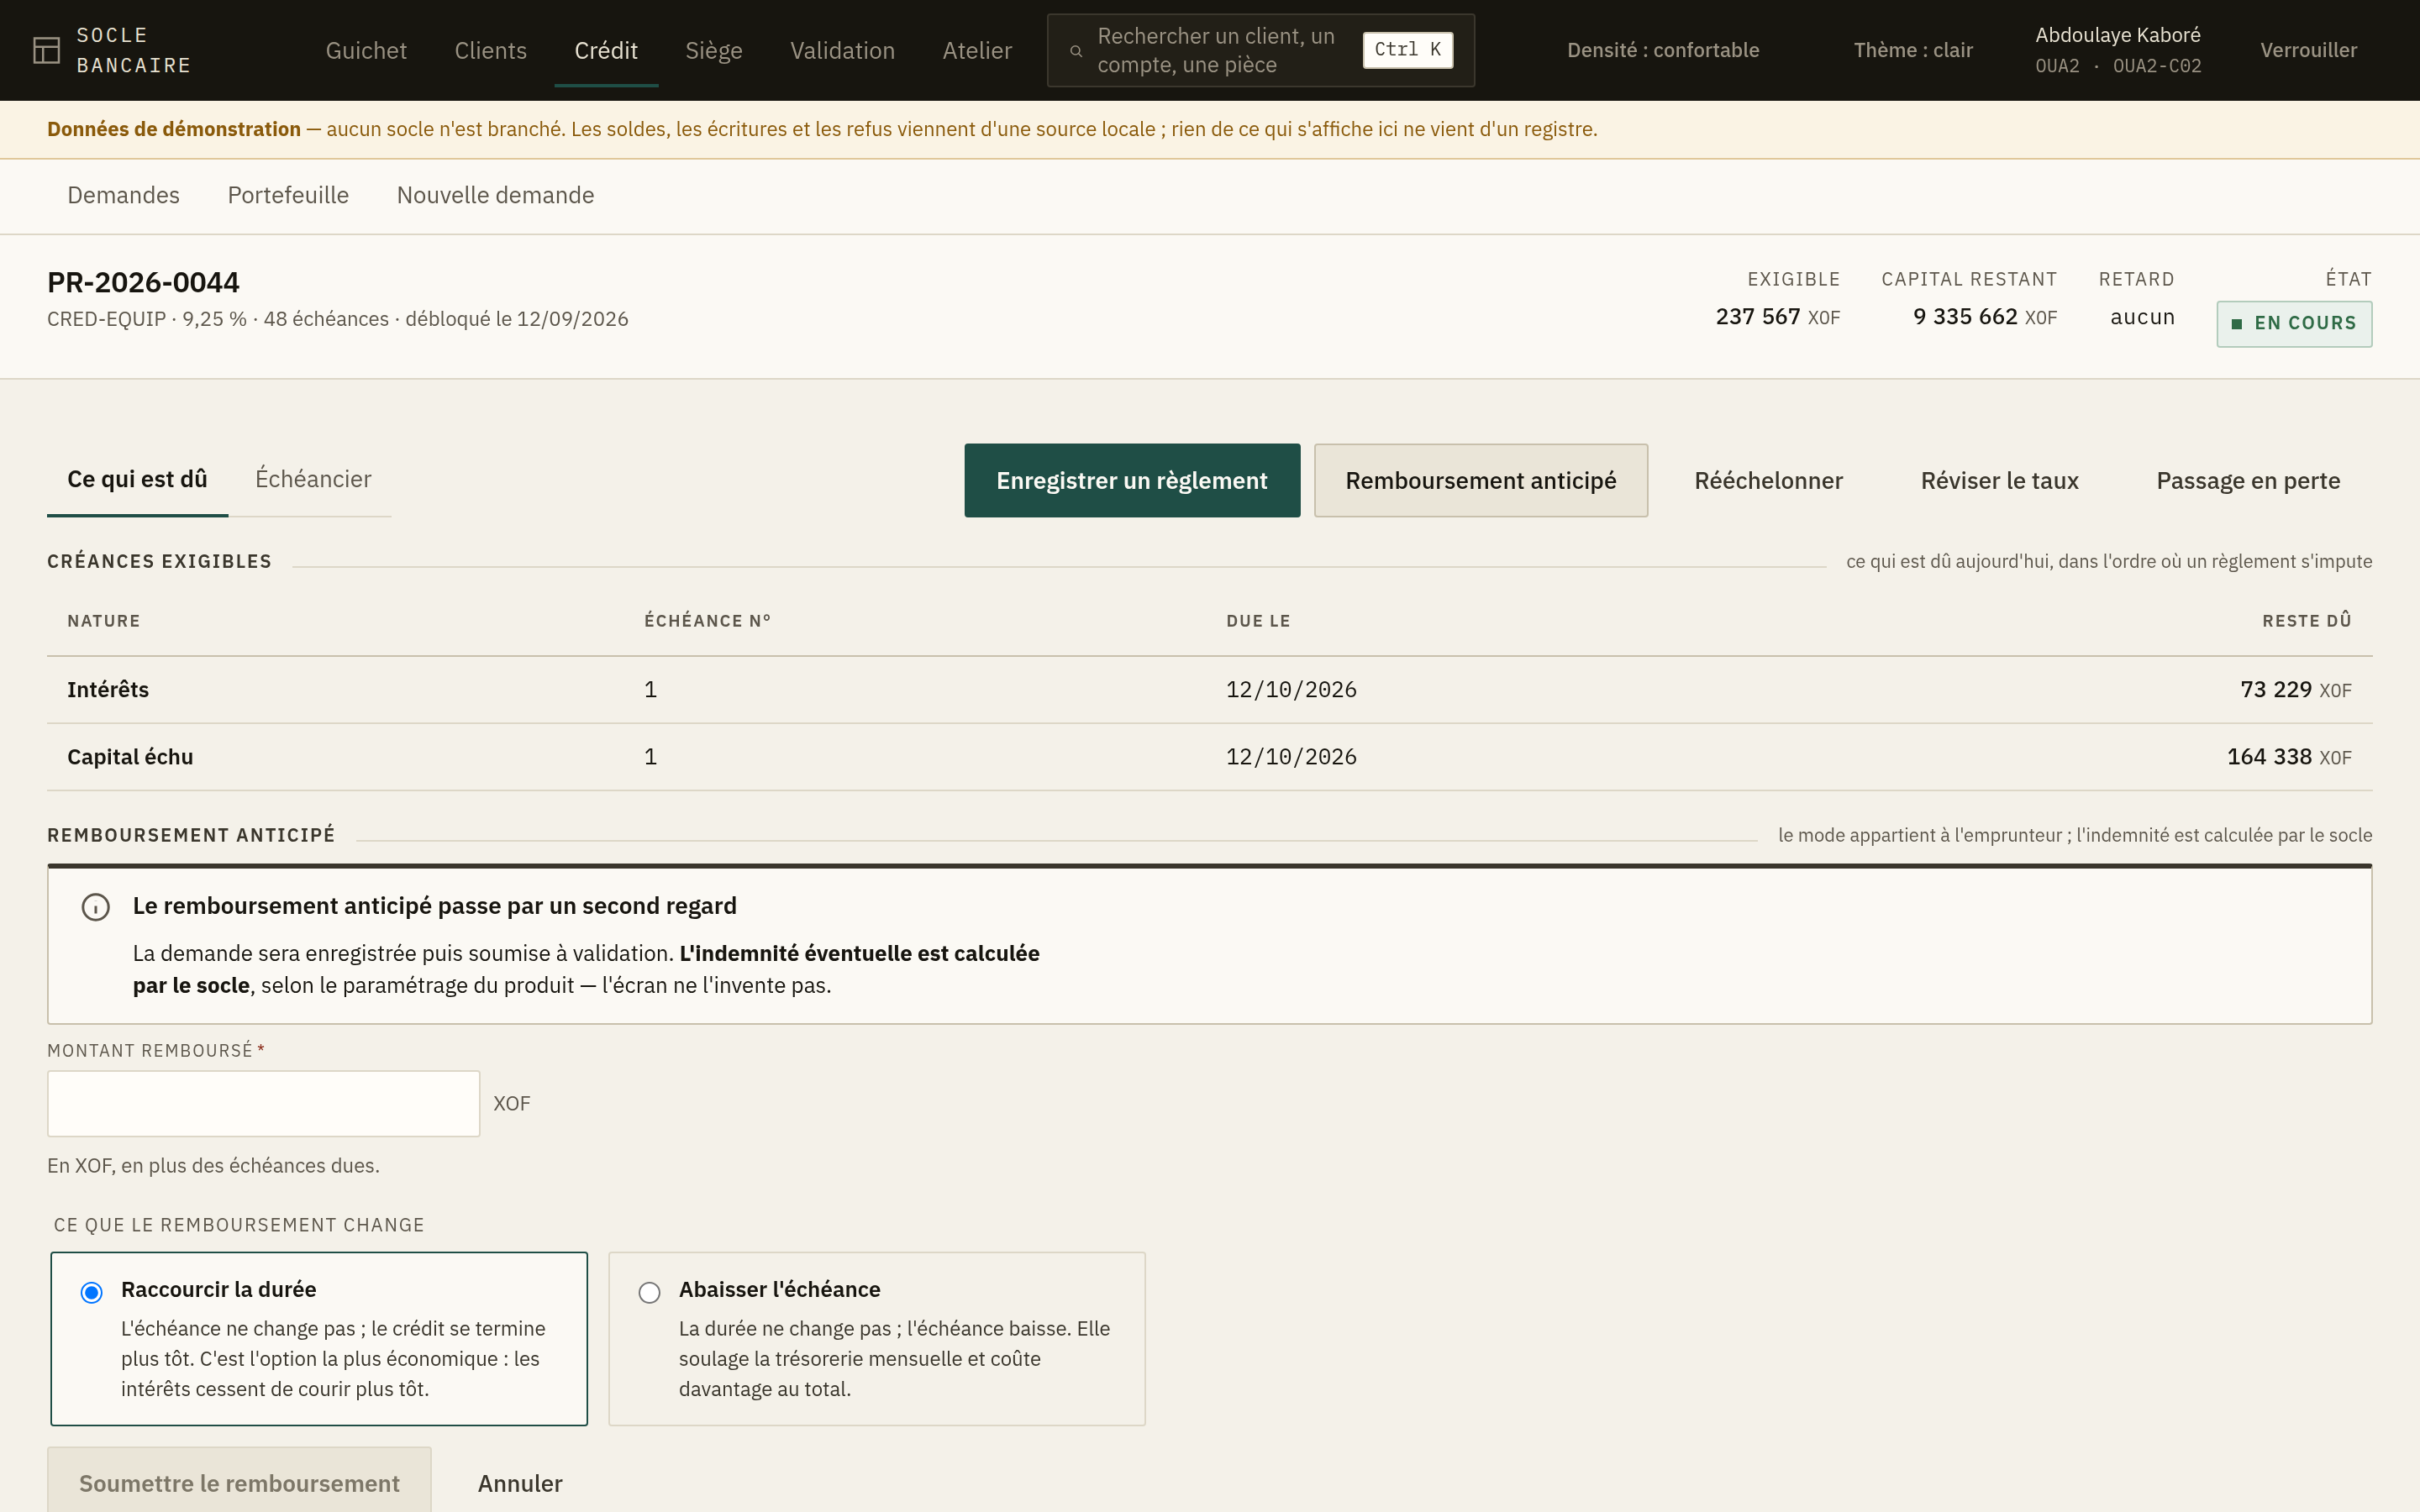
Figure 20 — Les deux modes, avec ce que chacun change pour l'emprunteur.
Deux modes, et le choix appartient à l'emprunteur, pas à la banque :
Mode | Ce qu'il change
Raccourcir la durée | L'échéance ne change pas ; le crédit se termine plus tôt. C'est l'option la plus économique : les intérêts cessent de courir plus tôt.
Abaisser l'échéance | La durée ne change pas ; l'échéance baisse. Elle soulage la trésorerie mensuelle et coûte davantage au total.

Posez la question au client, et cochez sa réponse. À capital égal remboursé, la différence de coût entre les deux est considérable.
L'indemnité éventuelle est calculée par le socle, selon le paramétrage du produit. L'écran ne l'invente pas.

Rééchelonner, réviser le taux
Les deux passent par un second regard.
- Rééchelonner porte sur le capital non échu : ce qui est déjà exigible reste dû. Un motif est obligatoire — il se relit lors d'un contrôle.
- Réviser le taux ne vaut qu'à partir de sa date d'effet : les intérêts déjà courus ne se recalculent pas.

Le passage en perte
C'est un écran à part, et non un bouton de plus : passer en perte sort un actif des livres, et cela se décide avec la provision sous les yeux.
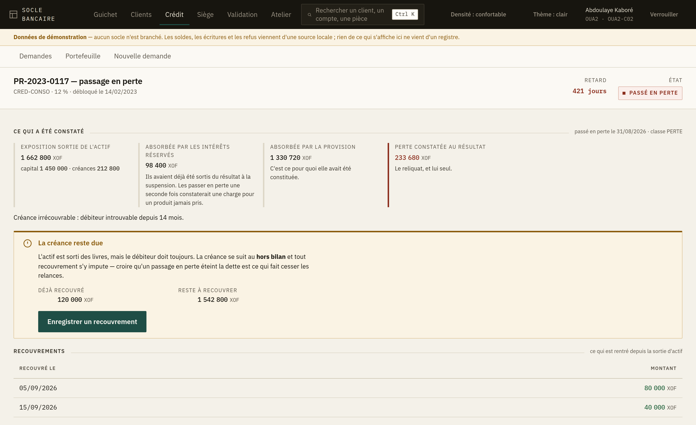
Figure 21 — La cascade d'absorption : la perte n'est pas l'exposition.

La perte n'est pas ce que le client doit
C'est ce qui surprend le plus, et ce qu'il faut comprendre. L'exposition est absorbée dans un ordre qui n'est pas négociable :
- Les intérêts réservés d'abord. Ils avaient déjà été sortis du résultat quand le dossier a été suspendu ; les passer en perte une seconde fois constaterait une charge pour un produit que la banque n'a jamais pris.
- La provision ensuite. C'est exactement ce pour quoi elle avait été constituée.
- Le reliquat seul est une perte au résultat.
Sur l'exemple ci-dessus, 1 662 800 XOF sortis de l'actif ne donnent que 233 680 XOF de perte.
Si le dossier était sur-provisionné, l'excédent est rendu au résultat : la provision n'a plus d'objet.

La créance reste due
Un passage en perte n'éteint pas la dette. L'actif est sorti des livres, mais le débiteur doit toujours. La créance se suit au hors bilan, et tout recouvrement s'y impute.
Croire l'inverse est ce qui fait cesser les relances. L'écran affiche en face « déjà recouvré » et « reste à recouvrer ».
Enregistrer un recouvrement ne passe pas par un second regard : l'argent est déjà rentré, l'écriture suit. Le passage en perte, lui, passe à deux.

L'espace siège — exploitation, balance et paramétrage
Cinq écrans, réservés aux profils d'exploitation comptable et de paramétrage. Deux servent tous les jours : Fin de journée (le traitement de clôture) et Balance générale. Trois servent au paramétrage : Établissement — la fiche de la banque —, Produits — ce que la banque vend et à quelles conditions — et Numérotation — comment se composent les numéros de clients et de comptes.
L'ordre de la barre suit cet usage : ce qui se touche tous les jours vient devant.

Le traitement de fin de journée
C'est l'écran le plus lourd de conséquences de l'application. Il enchaîne 27 étapes — de PRE_CHECKS à OPEN_NEXT_DAY — qui arrêtent la journée comptable, calculent les intérêts, provisionnent, réconcilient les sous-livres et ouvrent la journée suivante.

Essai à blanc d'abord
Le lancement propose un essai à blanc. Il déroule les mêmes contrôles sans rien écrire, et c'est ainsi qu'on découvre une caisse non arrêtée ou une écriture en suspens avant de lancer le vrai passage.
Lancez toujours l'essai à blanc en premier. Il ne coûte que son temps d'exécution, et il transforme un échec en milieu de traitement réel en une anomalie corrigée avant de commencer.
Un essai à blanc porte le bandeau « Essai à blanc — rien n'a été écrit ». Il ne peut pas être annulé, pour la raison évidente qu'il n'a rien fait : proposer son annulation laisserait croire le contraire.
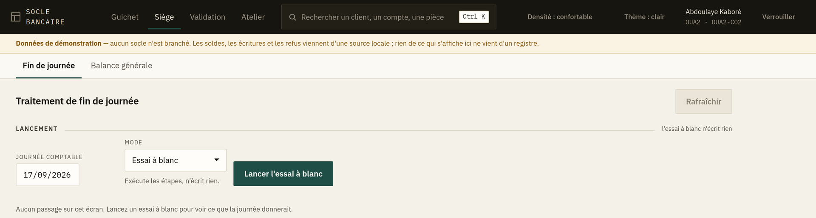
Figure 22 — L'écran de fin de journée avant tout lancement.

Suivre le passage
Les 27 étapes s'affichent dans l'ordre réel du traitement, avec leur état. L'écran relit le passage tant qu'il tourne, et cesse quand il est terminé.

Quand une étape échoue
Bandeau rouge « Le traitement s'est arrêté », avec le nom de l'étape en cause. Deux comportements possibles :
- Étape bloquante — le traitement s'arrête là. Corrigez la cause, puis Reprendre : le traitement repart de l'étape en échec, il ne rejoue pas ce qui est déjà passé.
- Anomalie non bloquante — le traitement va au bout et affiche « Terminé, avec des anomalies à lire ». Elles sont comptées dans le bandeau et détaillées sur leur étape. Un traitement terminé avec anomalies n'est pas un traitement réussi : lisez-les le jour même.
L'échec le plus fréquent est PRE_CHECKS sur une caisse mouvementée non arrêtée. Il se débloque au guichet, pas au siège : c'est l'écran d'arrêté de caisse du guichetier concerné (chapitre 4).
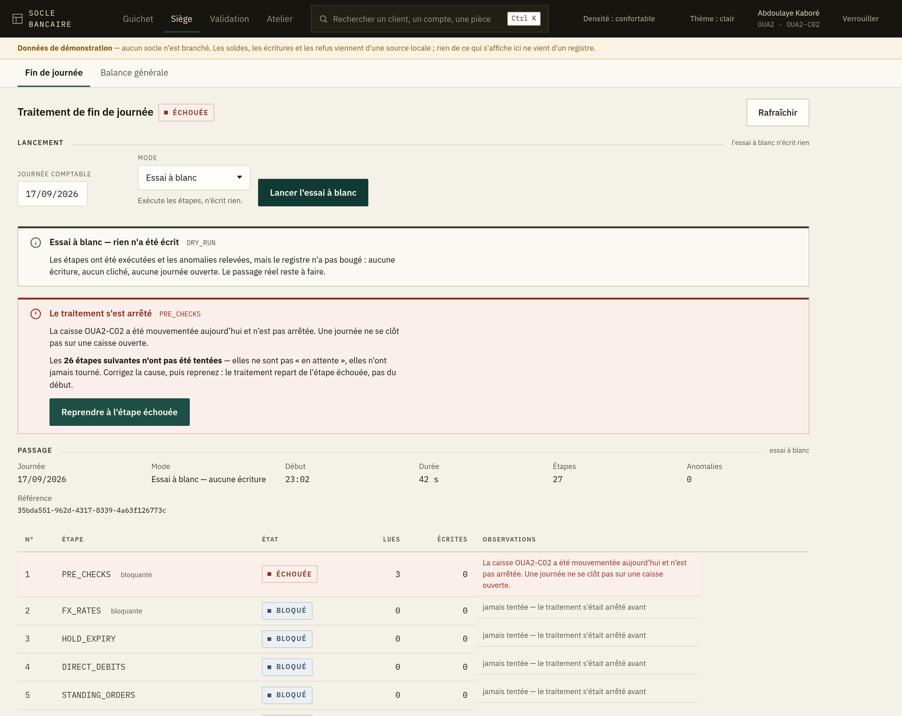
Figure 23 — Un essai à blanc arrêté sur PRE_CHECKS : une caisse mouvementée non arrêtée. Les 26 étapes suivantes n'ont jamais tourné — elles ne sont pas « en attente ».

Annuler un passage
Annuler n'existe que pour un passage réel. Le système central le refuse dès qu'une journée postérieure a tourné — on ne défait pas une journée sur laquelle d'autres se sont appuyées.

La balance générale

L'équilibre d'abord
Avant les chiffres, l'écran répond à une seule question : la balance s'équilibre-t-elle ?
- ✅ Balance équilibrée — le registre se tient, vous pouvez exploiter les chiffres.
- ❌ La balance ne s'équilibre pas — les deux colonnes sont affichées avec leur différence. Rien de ce qui en découle — états financiers, déclarations réglementaires — ne vaut tant que ce n'est pas réglé.
Une balance déséquilibrée n'est pas un écran à corriger : c'est une écriture à retrouver. Le déséquilibre ne vient jamais de l'affichage.

La sélection
- Niveau — général (les comptes collectifs) ou détail (les comptes élémentaires).
- Agence — une agence, ou l'ensemble.
- Période, puis Afficher.
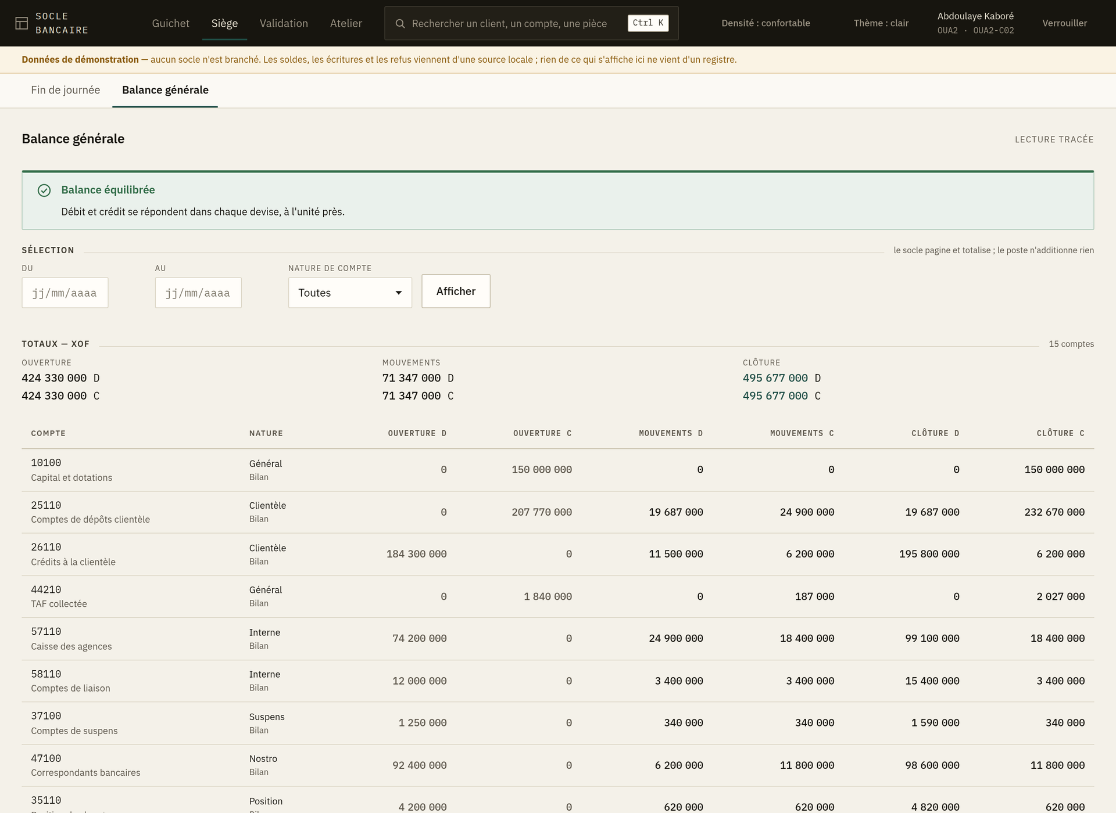
Figure 24 — La balance générale. L'équilibre est annoncé avant les chiffres, et les totaux sont rendus par devise.

Les totaux sont par devise
Une balance ne s'additionne pas entre devises. Le faire produirait un nombre qui ne veut rien dire. Les totaux sont donc rendus devise par devise, par le système central ; le poste n'additionne rien.
Si vous avez besoin d'un total toutes devises confondues, il passe par une conversion à un cours donné, à une date donnée — c'est une opération comptable, pas une addition, et elle ne se fait pas sur cet écran.

La pagination
La balance se charge par pages et le système central totalise sur l'ensemble, pas sur la page affichée. Le total en bas d'écran est donc le vrai total, même si vous ne voyez que trente lignes.

L'établissement
C'est la fiche de la banque : ce qui figure en en-tête de chaque relevé et de chaque état transmis au superviseur.
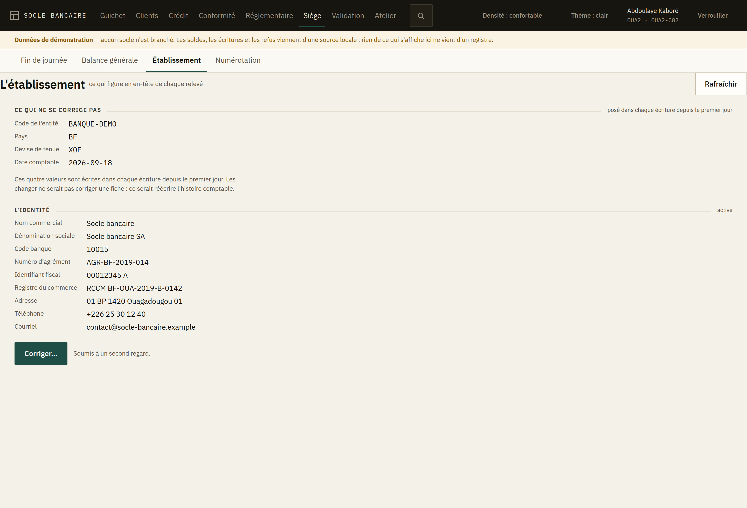
Figure 25 — La fiche de l'établissement. Ce qui ne se corrige pas est montré sans champ, avec sa raison.

Ce qui ne se corrige pas
Le code de l'entité, le pays et la devise de tenue sont écrits dans chaque écriture depuis le premier jour. L'écran les montre sans champ de saisie, et ce n'est pas un oubli : les changer ne serait pas corriger une fiche, ce serait réécrire l'histoire comptable.

Le code banque
C'est celui que la banque centrale attribue, et c'est l'en-tête du RIB de tous vos comptes.
Posez-le avant d'ouvrir le premier compte. S'il manque, l'écran vous le signale : une règle de numérotation qui le porte refusera de composer, et le refus arrivera au comptoir, devant un client.
Une fois qu'un compte a été numéroté avec lui, il ne se change plus. Le système central le refuse, et il a raison : deux comptes de la même banque porteraient des RIB de banques différentes. Un changement de code banque est une migration, pas une correction de fiche.

Corriger
Corriger… ouvre le formulaire. Deux règles :
- un champ laissé vide est effacé ; un champ non modifié reste ce qu'il était. Seul ce qui change part au système central ;
- la correction passe par un second regard. Tant qu'il n'est pas donné, rien n'a changé — l'écran vous le dit, et ce n'est pas une formule de politesse.

La numérotation
C'est le plan de numérotation de la banque : comment se composent les numéros de clients, de comptes, de dossiers de crédit.
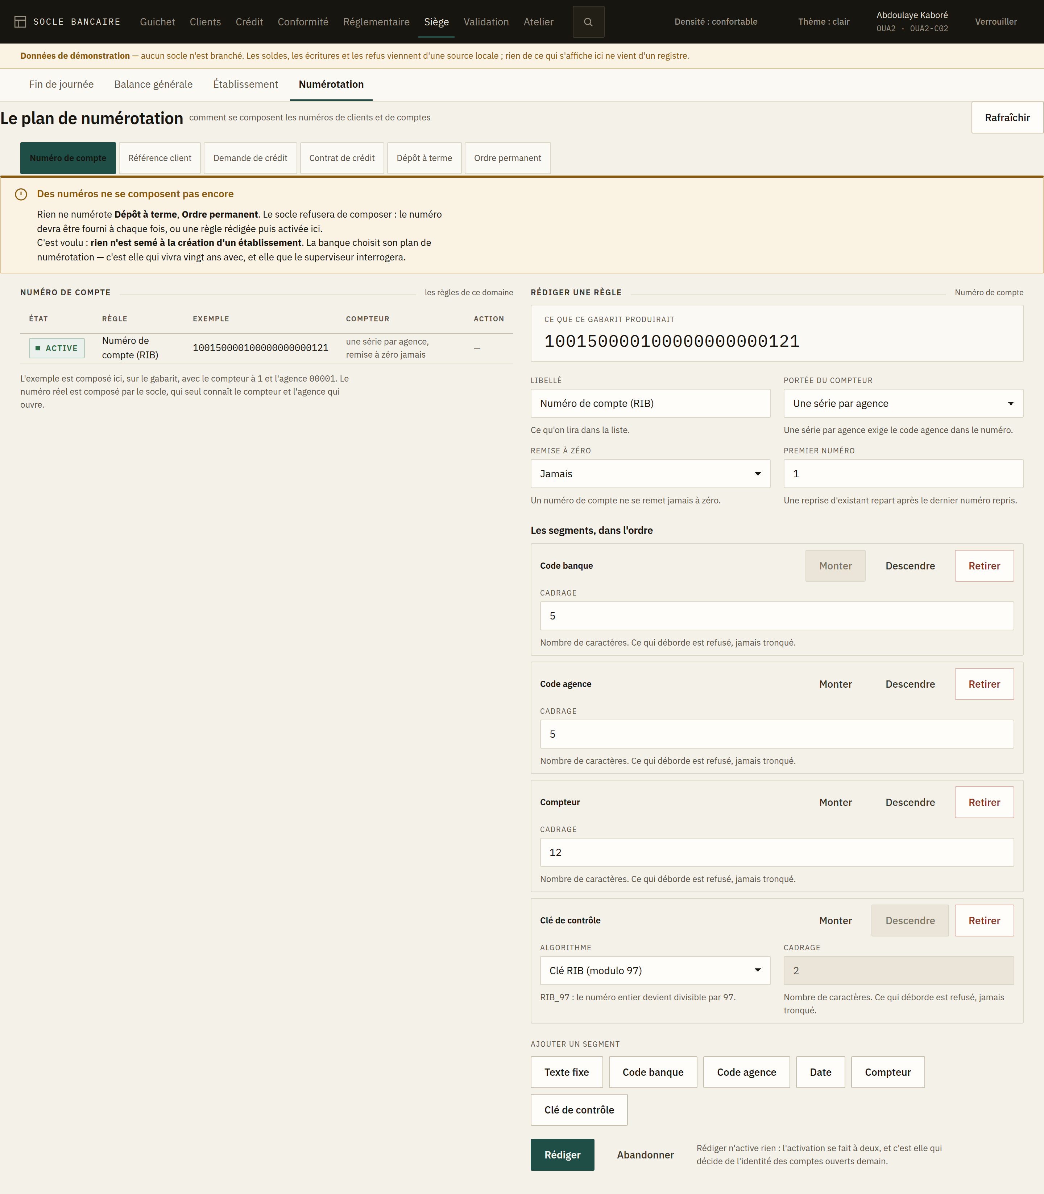
Figure 26 — Le plan de numérotation. Le numéro que le gabarit produit se lit en haut, avant le gabarit lui-même.

Lire une règle
Choisissez ce qui vous intéresse dans la barre du haut — Numéro de compte, Référence client, Demande de crédit… La liste montre la règle active, les brouillons, et les règles retirées : une règle retirée n'est pas supprimée, parce que les numéros qu'elle a composés doivent rester explicables.
La colonne Exemple donne le numéro que la règle produirait. C'est ce qu'il faut regarder : un gabarit se lit mal, un numéro se lit tout de suite.
L'exemple est calculé par le poste, avec le compteur à son premier numéro et une agence d'exemple. Le numéro réel est composé par le système central, qui seul connaît le compteur et l'agence qui ouvre.

Un numéro de compte en zone UEMOA
C'est un RIB : code banque (5), code guichet (5), numéro (12), clé de contrôle (2). La clé est calculée pour que le numéro entier soit divisible par 97 — c'est elle qui fait rejeter un numéro mal recopié avant qu'un virement ne parte au mauvais compte.

Rédiger une règle
Trois points de départ : la proposition du système central, la règle active — pour corriger un chiffre sans tout réécrire — ou zéro.
Le gabarit est une suite de segments, dans l'ordre où ils se collent :
Segment | Ce qu'il met dans le numéro
Texte fixe | ce que vous écrivez — CLI-, DC-
Code banque | celui de la fiche de l'établissement
Code agence | celui de l'agence qui ouvre
Date | la date comptable, au format choisi
Compteur | le numéro de série, cadré
Clé de contrôle | la clé, calculée sur tout ce qui précède

Deux réglages commandent le compteur :
- la portée — une série pour la banque, ou une par agence. Une série par agence exige le code agence dans le numéro, sinon deux agences composeraient le même ;
- la remise à zéro — jamais, chaque année, chaque mois. Un numéro de compte ne se remet
jamais à zéro : il doit rester unique pour toujours.
L'aperçu en haut se recalcule à chaque changement. Ce qui empêche de rédiger s'affiche en clair, avant l'envoi.

Rédiger n'active rien
Une règle rédigée est un brouillon. Elle ne numérote rien tant qu'une autre personne ne l'a pas activée, et c'est voulu : l'activation décide de l'identité des comptes ouverts demain, et pour toujours. Un chiffre de trop, et tous les RIB de la banque changent de forme.
Activer une règle retire celle qui numérotait. La retirée reste dans la liste.

Quand rien ne numérote
Un bandeau le dit, et nomme les domaines concernés. Rien n'est posé d'office à la création d'un établissement : c'est la banque qui choisit son plan de numérotation. Tant qu'elle ne l'a pas choisi, le numéro doit être fourni à chaque fois — et le système central refuse de composer, plutôt que d'inventer une forme dont personne n'aura décidé.

Les produits
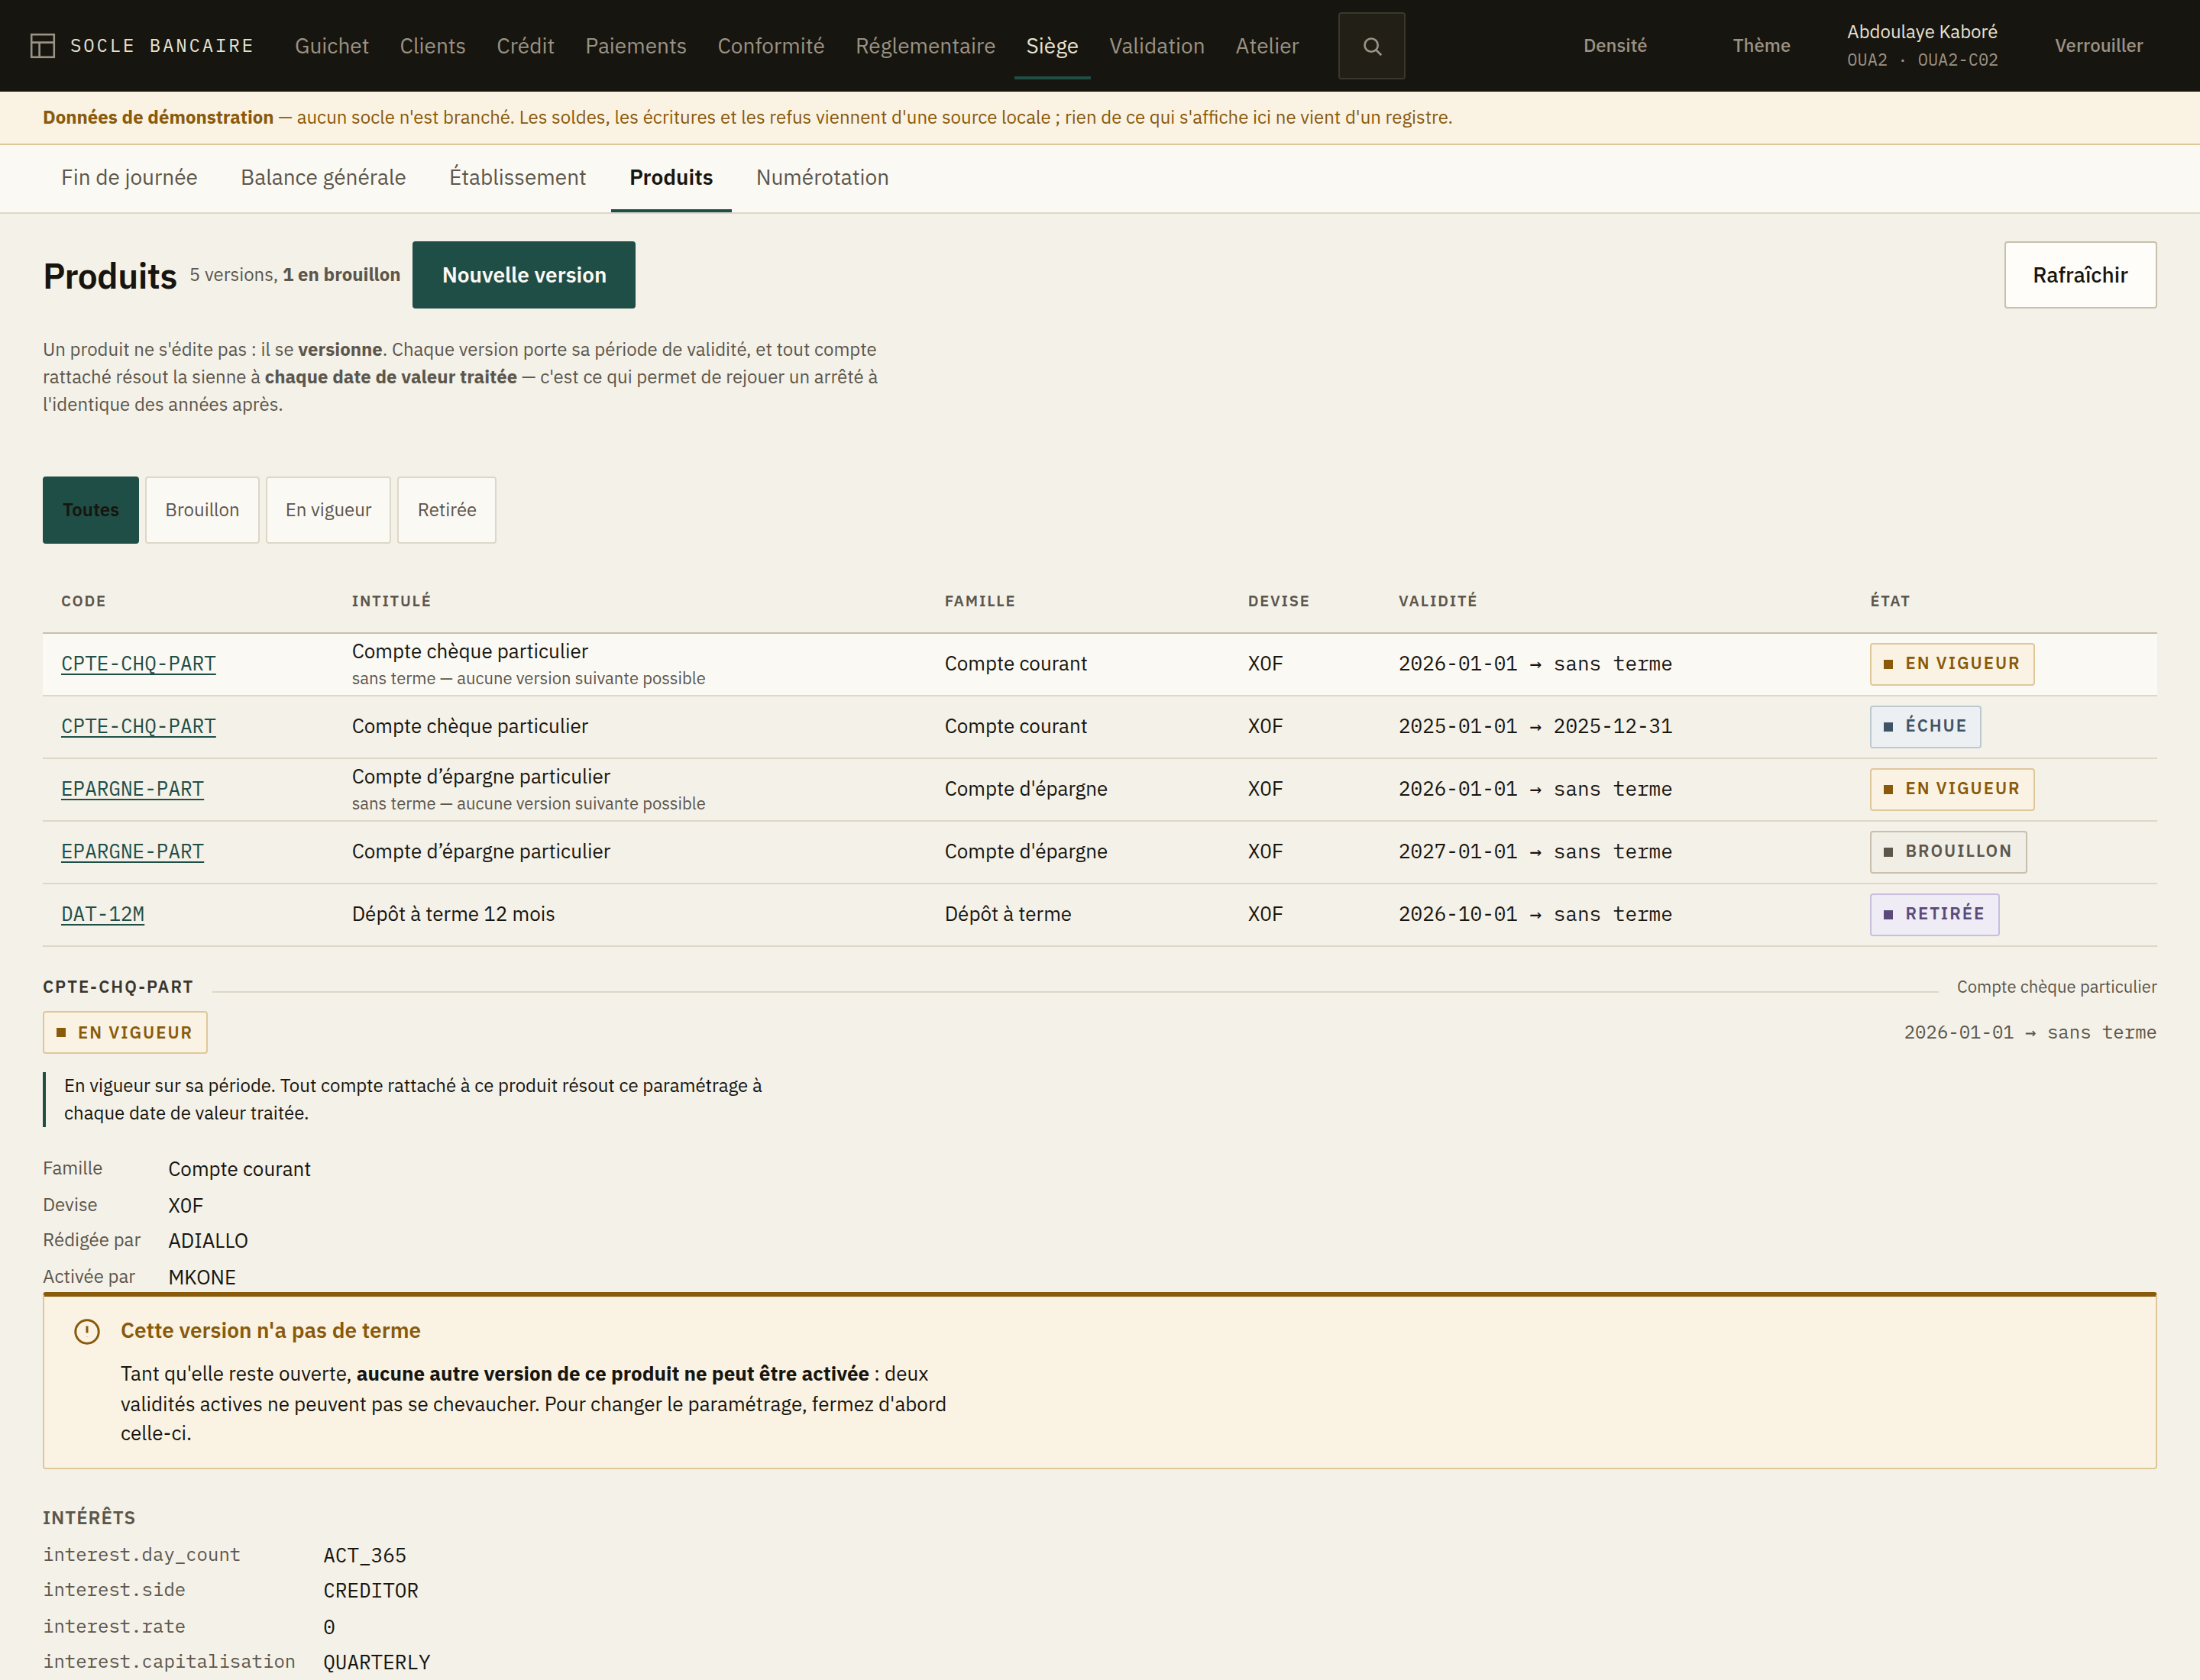
Figure 27 — Le catalogue des versions, et le paramétrage d'une version relu en clair.
C'est ici que se décide ce que la banque vend : les taux, les frais, les plafonds, les comptes sur lesquels tout cela s'impute. Rien de ce qui est fait ici n'est anodin — un paramétrage produit des montants sur les comptes de tous les clients qui citent le produit.

Un produit ne s'édite pas : il se versionne
Chaque version porte sa période de validité, et tout compte rattaché résout la sienne à chaque date de valeur traitée. C'est ce qui permet de rejouer un arrêté de l'an dernier et d'obtenir exactement les mêmes montants.
Conséquence directe : on ne corrige pas un taux, on rédige une nouvelle version qui prend effet à une date. L'ancienne reste, et c'est elle qui explique les intérêts déjà versés.
État | Ce que cela veut dire
Brouillon | Rédigée, jamais activée. Aucun compte ne la cite, aucun arrêté ne la résout.
À venir | Activée, mais sa période n'a pas commencé.
En vigueur | Elle s'applique aujourd'hui.
Échue | Sa période est close. Elle ne s'applique plus, et reste au dossier — un arrêté de cette période la résout encore.
Retirée | Un brouillon abandonné.

Rédiger une version
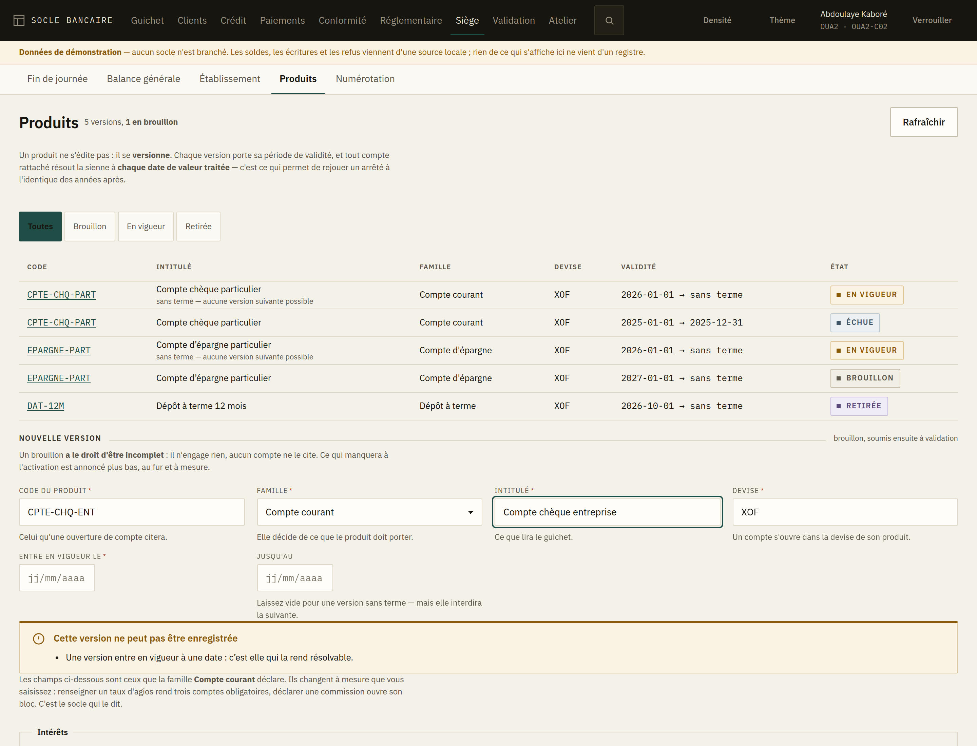
Figure 28 — La rédaction : les champs viennent de la famille, pas de l'écran.
Nouvelle version, puis le code, la famille, l'intitulé, la devise et la date d'entrée en vigueur.
La famille décide de tout le reste. Compte courant, compte d'épargne, dépôt à terme, crédit amortissable : chacune déclare ce qu'un produit de son espèce doit porter. Les champs affichés sous le formulaire sont les siens — l'écran ne les invente pas, il les demande au système.
Les champs changent à mesure que vous saisissez :
- renseigner un taux d'agios rend obligatoires les comptes d'imputation et l'arrêté — l'écran vous dit pourquoi : « des agios sans comptes d'imputation échoueraient à la première journée débitrice » ;
- déclarer une commission dans fee.codes ouvre son bloc de champs : compte de produit, montant ou taux, périodicité, taxe.
Les comptes d'imputation ne se tapent pas : ils se cherchent dans le plan comptable, par leur numéro. Ce qui a été retenu s'affiche en clair — 602100 · débit · résultat — parce qu'un compte de produits retenu là où il fallait un compte de charges ne se verrait jamais sur un identifiant.
Un brouillon a le droit d'être incomplet. Ce qui manquera à l'activation est listé au bas du formulaire, et n'empêche pas d'enregistrer. Autant le voir maintenant : ce sont exactement les lignes que le système opposera le jour de l'activation.
Repartir d'une version existante copie tout son paramétrage — sauf sa date d'entrée en vigueur, qui ne se copie jamais. C'est le geste courant : une nouvelle version change deux lignes sur quarante, et tout ressaisir est la meilleure façon d'introduire une faute là où il n'y en avait pas.

Activer
À deux. Et le système confronte d'abord le paramétrage à sa famille : ce qui manque est refusé ici, devant vous, plutôt que la nuit sur une étape bloquante de l'arrêté.
Le rédacteur ne valide pas sa propre version. Ce n'est pas un réglage : la base elle-même le refuse.

Fermer une validité
Un produit ne se retire pas : sa validité se ferme. Les comptes déjà rattachés continuent de résoudre ce paramétrage pour les journées qu'il couvre — rien de ce qui a été produit ne change.
C'est aussi ce qui débloque la suite. Deux versions en vigueur ne peuvent pas se chevaucher. Tant qu'une version reste sans terme, aucune autre version de ce produit ne peut être activée. L'écran le signale sur la ligne concernée. Pour changer un paramétrage, fermez d'abord la version en cours.
La fermeture se demande à deux, et sa date ne peut pas être antérieure à la date comptable de la banque : fermer une journée déjà arrêtée changerait ce qu'un rejeu résoudrait, donc les montants.

Retirer un brouillon
Seul acte du paramétrage produit qui ne se fasse pas à deux : un brouillon n'engage rien. Il n'est pas supprimé pour autant — il passe en Retirée, et reste lisible.

La conformité
L'espace Conformité est celui de la lutte contre le blanchiment et le financement du terrorisme (LCB-FT). Il réunit trois choses : la file des alertes à instruire, les déclarations de soupçon et leur dépôt, et les scénarios de surveillance qui décident de ce que la banque regarde.
Trois entrées dans la barre : Alertes, Déclarations de soupçon, Scénarios.

Avant tout le reste : deux règles
1. Une alerte n'est pas une sanction. Elle constate, elle n'empêche rien. Aucun compte n'est bloqué parce qu'une alerte existe, et cet espace ne propose aucun geste sur un compte : priver quelqu'un de son argent sur un compteur statistique serait la faute, et la banque ne saurait même pas dire lequel.
La seule exception vient du filtrage : opérer avec une personne figurant sur une liste de sanctions est l'infraction elle-même, pas un soupçon. Là, le socle a déjà refusé l'opération avant que l'alerte n'arrive ici.
2. Tout ce qui est ici est secret. Rien ne remonte au dossier client ni à une lecture d'agence — et c'est pour cela que la file des alertes et la liste des déclarations ne nomment pas les clients. Informer la personne surveillée ou déclarée est un délit. Ne parlez de ces écrans ni au guichet, ni au client, ni à son chargé de clientèle.

La file des alertes
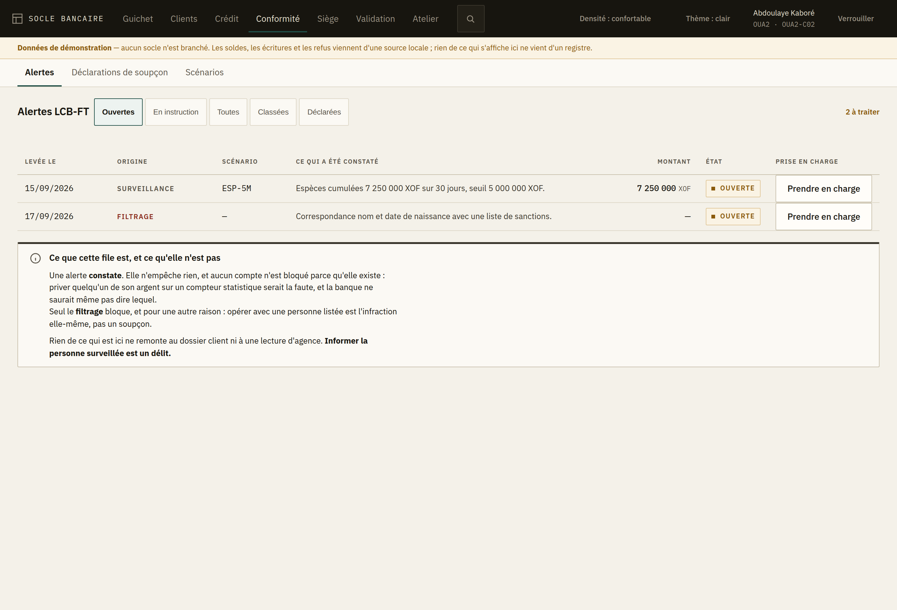
Figure 29 — La file ouvre sur ce que personne n'a encore regardé.
L'écran s'ouvre sur les alertes ouvertes : c'est ce qu'un analyste vient prendre. Les autres états sont à un clic — En instruction, Classées, Déclarées, ou Toutes. Le compteur en haut à droite dit ce qui reste à traiter dans ce que l'écran montre.
La colonne Origine est la plus importante de la file :
Origine | Ce qui s'est passé | Ce que vous instruisez
Surveillance | Un compteur paramétré a été franchi. Rien n'a été bloqué. | Si le comportement s'explique.
Filtrage | Le nom correspond à une liste. Le socle a refusé l'opération. | Si la correspondance vise bien cette personne.

Prendre en charge se fait directement depuis la file : l'alerte passe à l'instruction et porte votre nom. C'est ce qui évite que deux analystes instruisent le même fait.

Le dossier d'une alerte
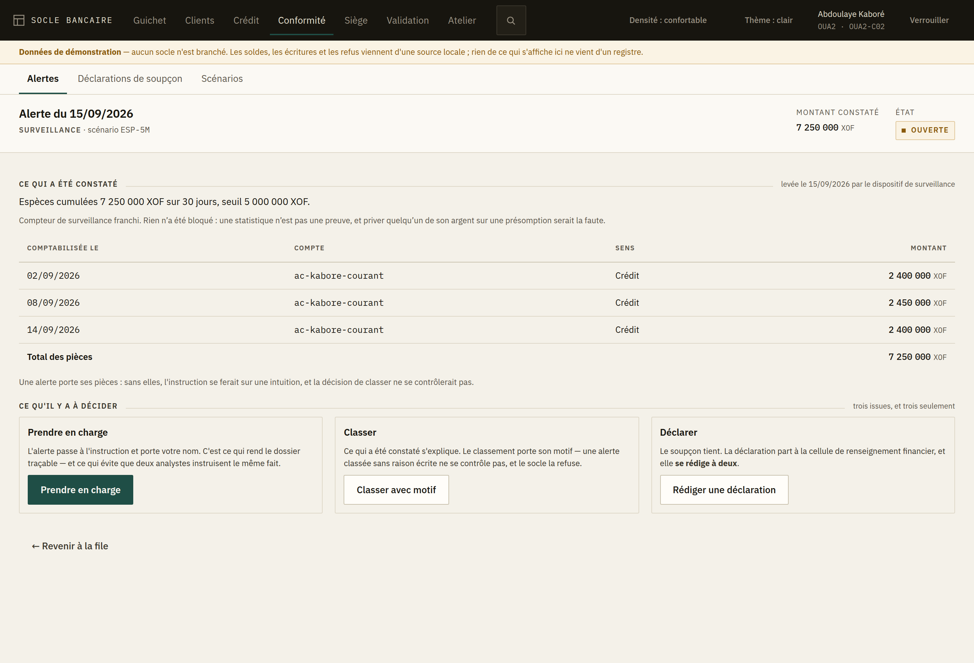
Figure 30 — Une alerte porte ses pièces : les opérations qui l'ont déclenchée.
Le dossier montre ce qui a été constaté, puis les pièces : les opérations qui ont déclenché l'alerte, avec leur total. Sans elles, l'instruction se ferait sur une intuition et la décision de classer ne se contrôlerait pas.
Une alerte de filtrage ne porte aucune opération : elle compare des identités, pas des mouvements.
Ensuite, trois issues, et trois seulement :
Issue | Quand | Ce qu'il faut savoir
Prendre en charge | Vous commencez l'instruction. | L'alerte porte votre nom.
Classer | Ce qui a été constaté s'explique. | Le motif est obligatoire, et le socle refuse sans lui.
Déclarer | Le soupçon tient. | La déclaration se rédige à deux.

Il n'y a pas de quatrième porte. Pas de blocage de compte depuis ici, pas de courrier au client, pas de note au dossier client.

Le motif de classement
Écrivez-le pour quelqu'un qui lira le dossier dans trois ans sans rien savoir du contexte : « Vente d'un véhicule justifiée par acte de cession au dossier » et non « RAS ». C'est la seule trace que l'inspection viendra lire.

Rédiger une déclaration de soupçon
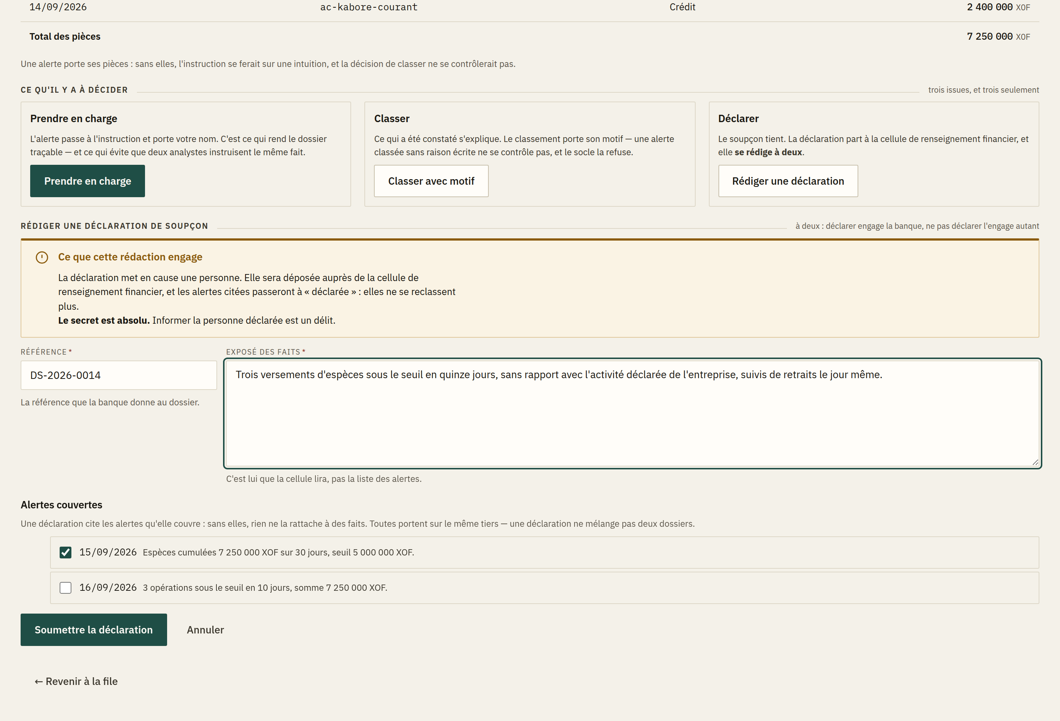
Figure 31 — La déclaration se rédige depuis l'alerte, et cite les alertes qu'elle couvre.
Une déclaration se rédige depuis l'alerte, jamais depuis la liste des déclarations : un exposé des faits écrit loin des pièces ne vaut rien devant la cellule de renseignement financier.
Trois choses sont demandées :
- la référence que la banque donne au dossier ;
- l'exposé des faits — c'est lui que la cellule lira, pas la liste des alertes ;
- les alertes couvertes. L'alerte ouverte est cochée d'office ; les autres alertes du même tiers sont proposées dessous.
Deux refus que l'écran annonce avant de vous laisser soumettre, parce que le socle les oppose aussi :
- une déclaration ne mélange pas deux dossiers : toutes les alertes citées portent sur le même tiers ;
- une alerte déjà déclarée est déjà couverte : la citer une seconde fois ferait deux dossiers pour un seul fait.
Après la soumission, rien n'est déposé tant qu'un second regard n'a pas approuvé. Les alertes citées ne passent à « déclarée » qu'à ce moment-là. Ne resaisissez pas : la demande est dans la file de validation.

Les déclarations et leur dépôt
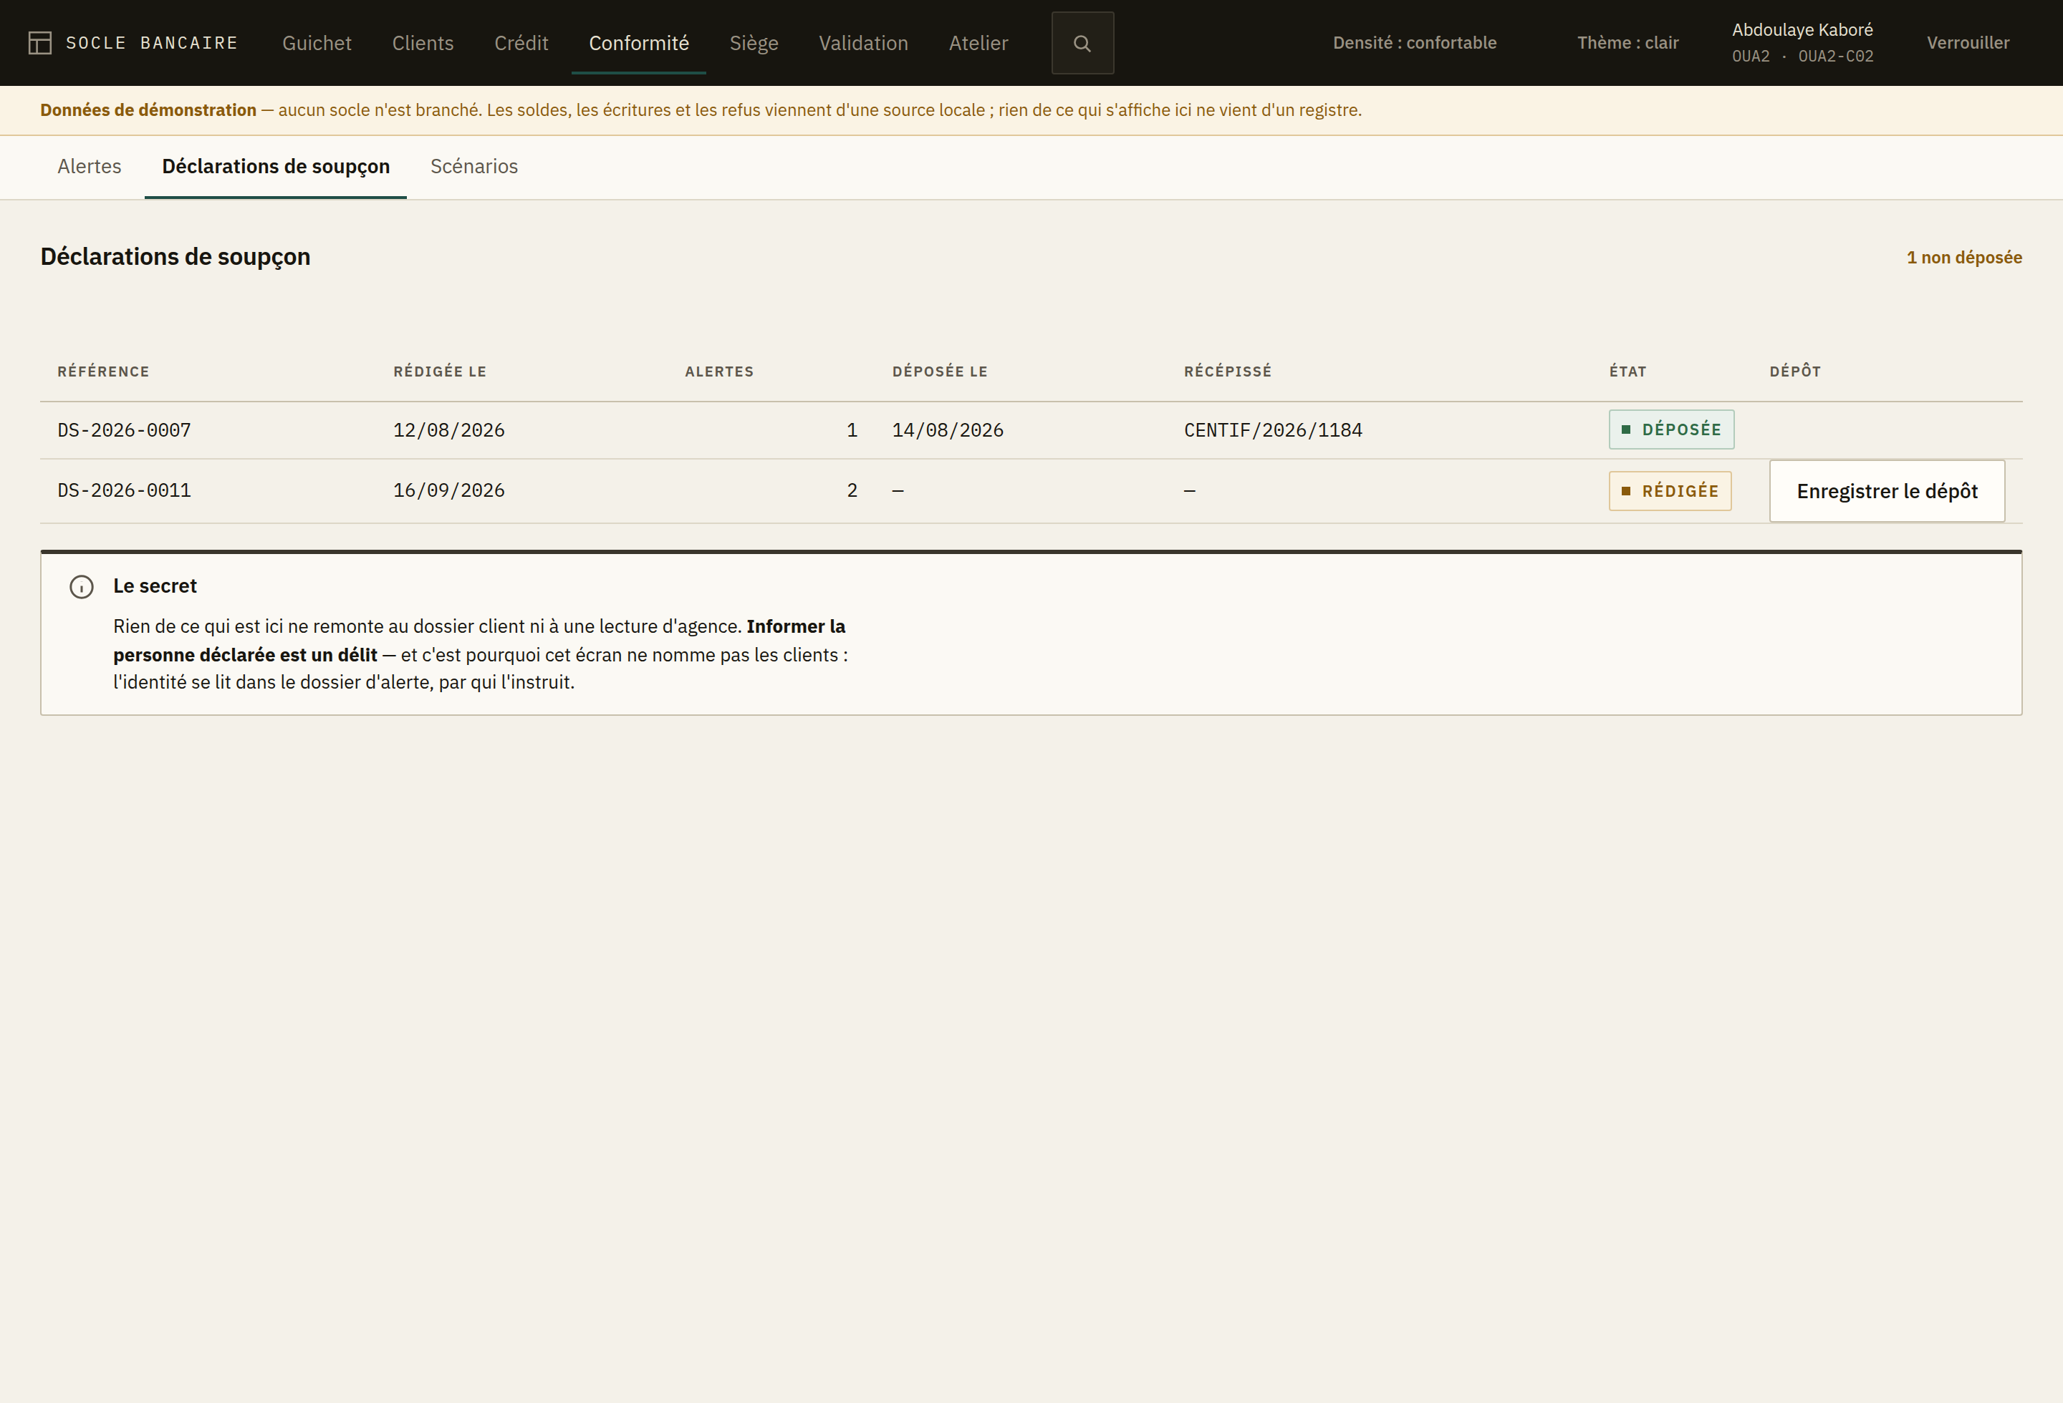
Figure 32 — Ce qui est parti, et ce qui ne l'est pas encore.
Cet écran sert à ce qui vient après la rédaction : savoir ce qui est déposé et ce qui ne l'est pas. Le compteur en haut à droite dit combien de déclarations attendent leur dépôt.
Enregistrer le dépôt ne transmet rien à la cellule. Le dépôt a déjà eu lieu, par le canal habituel. Ce que l'écran enregistre est le récépissé rendu par la cellule : c'est la seule preuve que la banque pourra produire si on lui demande un jour quand elle a déclaré.

Les scénarios de surveillance
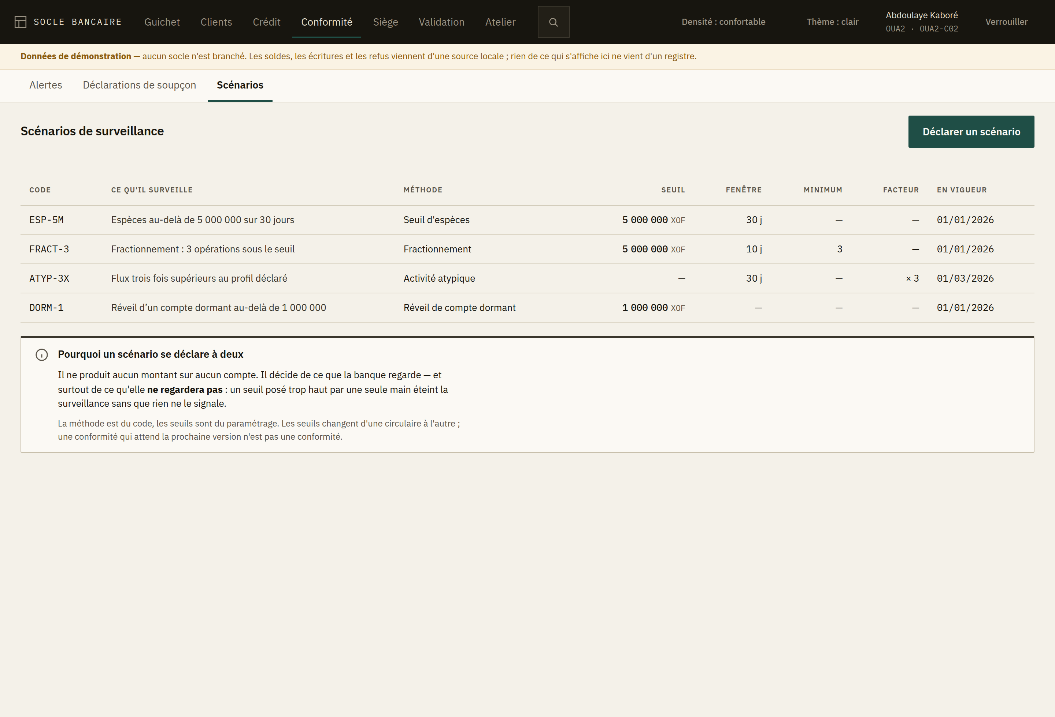
Figure 33 — Les scénarios déclarés : ce que la banque regarde.
Un scénario dit ce que la banque regarde. La façon de compter est du logiciel ; les seuils, les fenêtres et les populations sont du paramétrage — c'est ce qui permet de suivre une circulaire sans attendre une livraison.
Quatre méthodes :
Méthode | Ce qu'elle compte | Ce qu'elle exige
Seuil d'espèces | Espèces cumulées au-delà d'un montant, sur une fenêtre. | Un seuil, une fenêtre.
Fractionnement | Opérations sous le seuil, répétées, dont la somme le franchit. | Un seuil, une fenêtre, un nombre minimal d'opérations (au moins 2).
Activité atypique | Flux hors de proportion avec le profil déclaré au dossier. | Une fenêtre, un facteur d'écart.
Réveil de compte dormant | Un compte oublié qui se remet à bouger. | Un seuil.

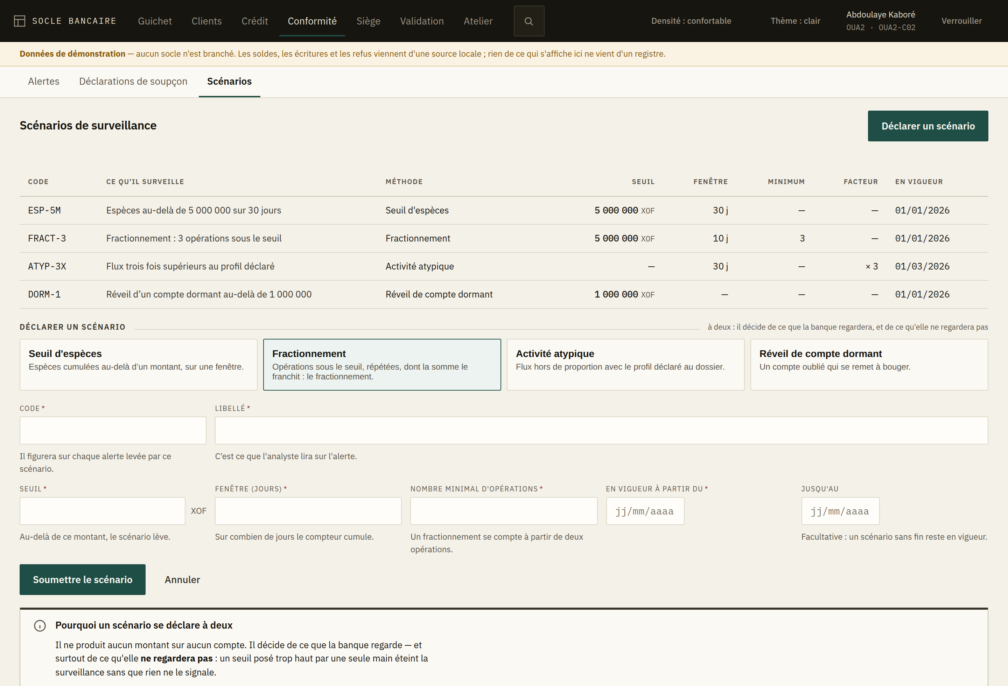
Figure 34 — Le formulaire ne demande que ce que la méthode exige.
Choisissez la méthode en premier : le formulaire ne demande ensuite que ce qu'elle exige, et changer de méthode efface les paramètres de la précédente — un seuil posé pour un cumul d'espèces ne veut pas dire la même chose pour un réveil de compte dormant.
Un scénario se déclare à deux, et pas pour la raison habituelle : il ne produit aucun montant sur aucun compte. Il décide de ce que la banque regarde, et surtout de ce qu'elle ne regardera pas — un seuil posé trop haut par une seule main éteint la surveillance sans que rien ne le signale. Tant que le second regard n'a pas approuvé, le scénario ne surveille rien.
Si la liste est vide, l'écran le dit franchement : aucune alerte de surveillance ne remontera, seul le filtrage des identités reste actif.

Ce qui n'est pas encore là
Le profil d'activité déclaré par le client — celui contre lequel l'activité atypique se mesure — se recueille au guichet, avec le reste de la connaissance client ; il n'a pas encore d'écran. Les sûretés non plus. Le reporting réglementaire, lui, a son écran : voir le chapitre 10.

Le réglementaire
L'espace Réglementaire couvre ce que la banque doit à son superviseur et à l'administration : le catalogue de ce qui est attendu, les échéances qui en découlent, les états produits et leur dépôt, et les règles fiscales.
Quatre entrées dans la barre : Échéances, États, Catalogue, Fiscalité.

Avant tout le reste : produire n'est pas déposer
Ce sont deux actes différents, deux droits différents, et les confondre est la cause la plus fréquente d'un retard déclaratif.
 | Produire | Transmettre
Ce que c'est | Un travail comptable : l'état se calcule sur la période close | Un engagement devant le superviseur
Qui le fait | Un seul, et cela se refait tant que rien n'est parti | Deux : un second regard est requis
Ce que ça change | Rien pour le superviseur : il ne voit pas l'état | Le dépôt est fait, et le récépissé le prouve

Ne pas transmettre engage la banque autant que transmettre. C'est pourquoi le retard se constate et se lit — voir l'écran des échéances.

Les échéances
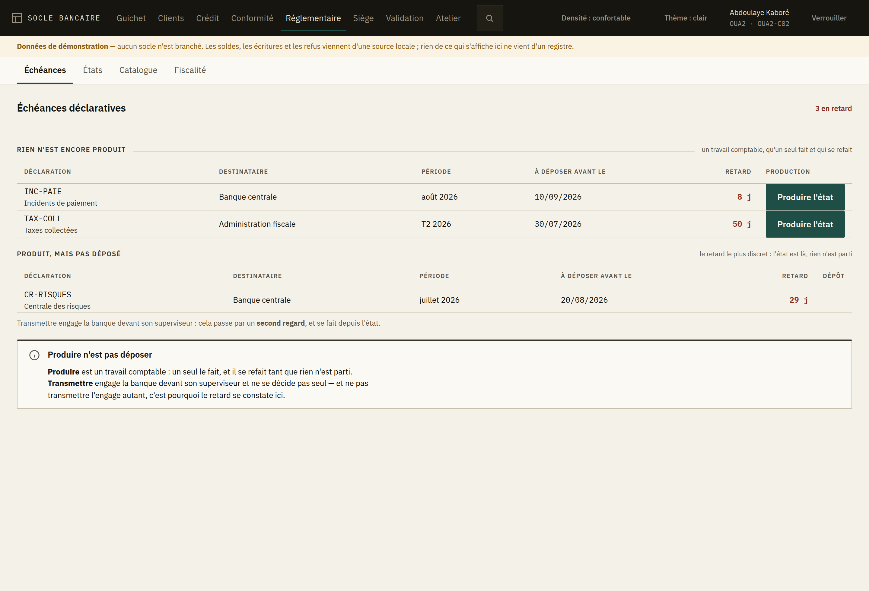
Figure 35 — Les échéances séparent ce qui n'existe pas de ce qui existe mais n'est pas parti.
C'est l'écran d'accueil du réglementaire, parce que c'est la seule question qu'on se pose en arrivant : qu'est-ce qui est en retard ?
Il sépare deux retards qui n'appellent pas le même geste :
- Rien n'est encore produit — l'état n'existe pas. Produire l'état le calcule sur la période de la ligne ; la période n'est pas redemandée, c'est celle de l'échéance.
- Produit, mais pas déposé — l'état est là, tout paraît fait, et rien n'est parti. C'est le retard le plus discret, et c'est celui que le superviseur constate.
Si une ligne indique déclaration absente du catalogue, c'est que le code déclaré ne correspond à aucune entrée : voyez l'onglet Catalogue.

Les états produits
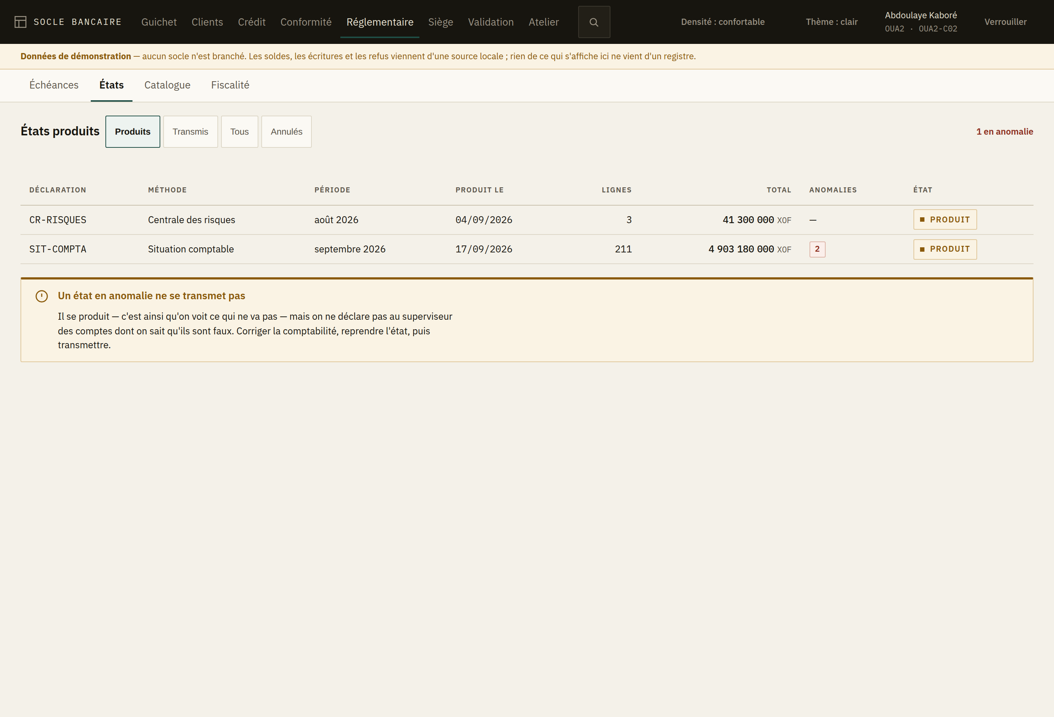
Figure 36 — La colonne « anomalies » se lit sans ouvrir l'état.
L'écran s'ouvre sur les états produits : ce sont ceux qui attendent une décision. Les états transmis se relisent, mais on ne vient pas les chercher tous les matins.
La colonne « anomalies » n'est pas décorative. Un état qui en porte ne se transmettra pas tant qu'elles seront là ; le découvrir la veille de l'échéance est exactement ce que cette colonne évite.

Le détail d'un état
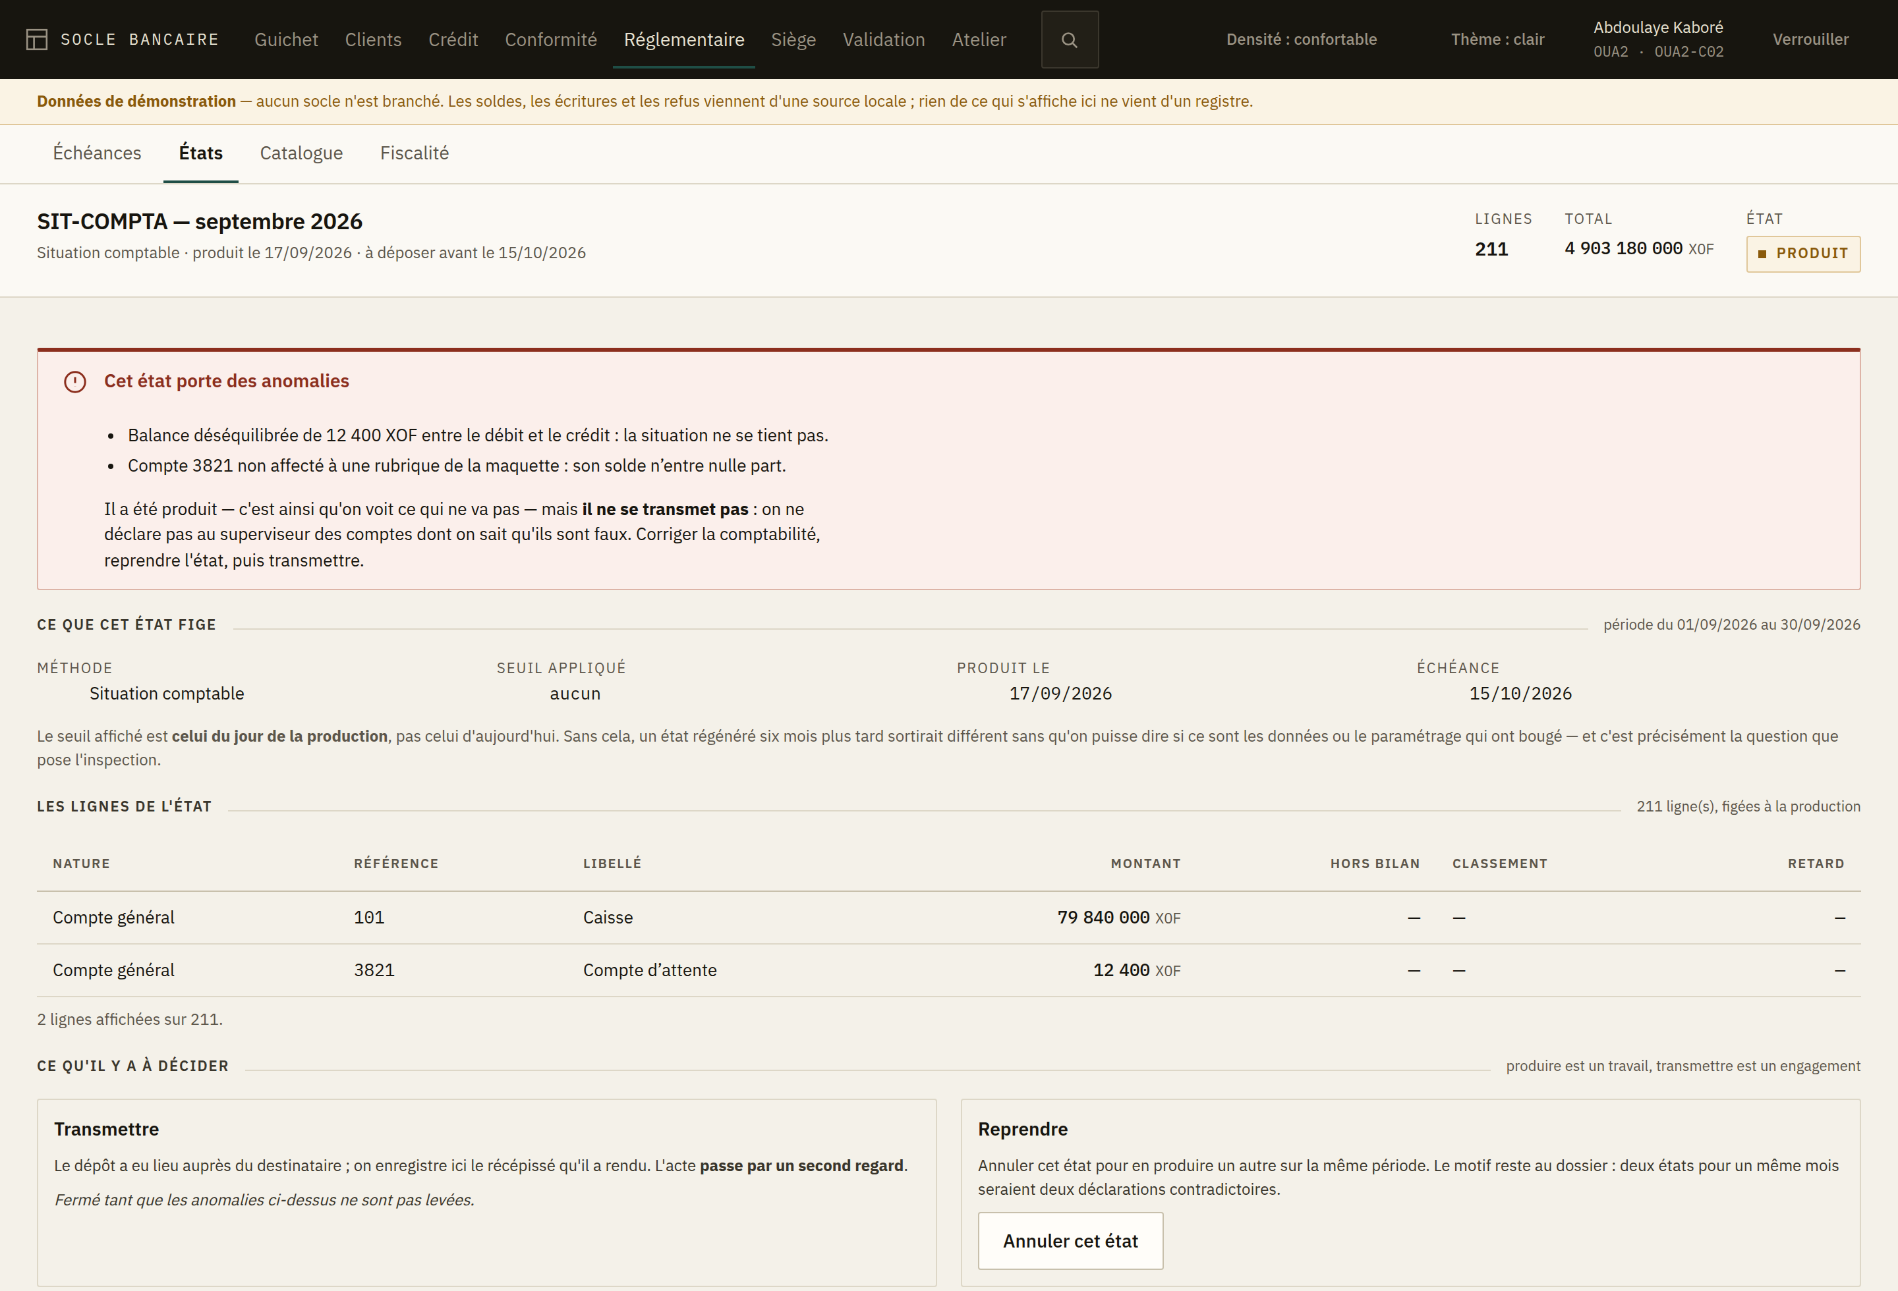
Figure 37 — Un état en anomalie : produit, visible, et intransmissible.
Trois choses que cet écran dit, et qui sont toutes contre-intuitives.

L'état est figé avec son paramétrage
Le seuil affiché est celui du jour de la production, pas celui d'aujourd'hui. Sans cela, un état régénéré six mois plus tard sortirait différent sans qu'on puisse dire si ce sont les données ou le paramétrage qui ont bougé — et c'est précisément la question que pose l'inspection.

Un état en anomalie se produit, mais ne se transmet pas
Produire sert justement à voir ce qui ne va pas. Les anomalies s'affichent en premier, et le bouton de transmission est fermé avec sa raison écrite, pas grisé en silence.
La conduite est toujours la même : corriger la comptabilité, reprendre l'état, puis transmettre. Il n'y a pas de dérogation — on ne déclare pas au superviseur des comptes dont on sait qu'ils sont faux.

Ce qui est transmis ne s'annule pas
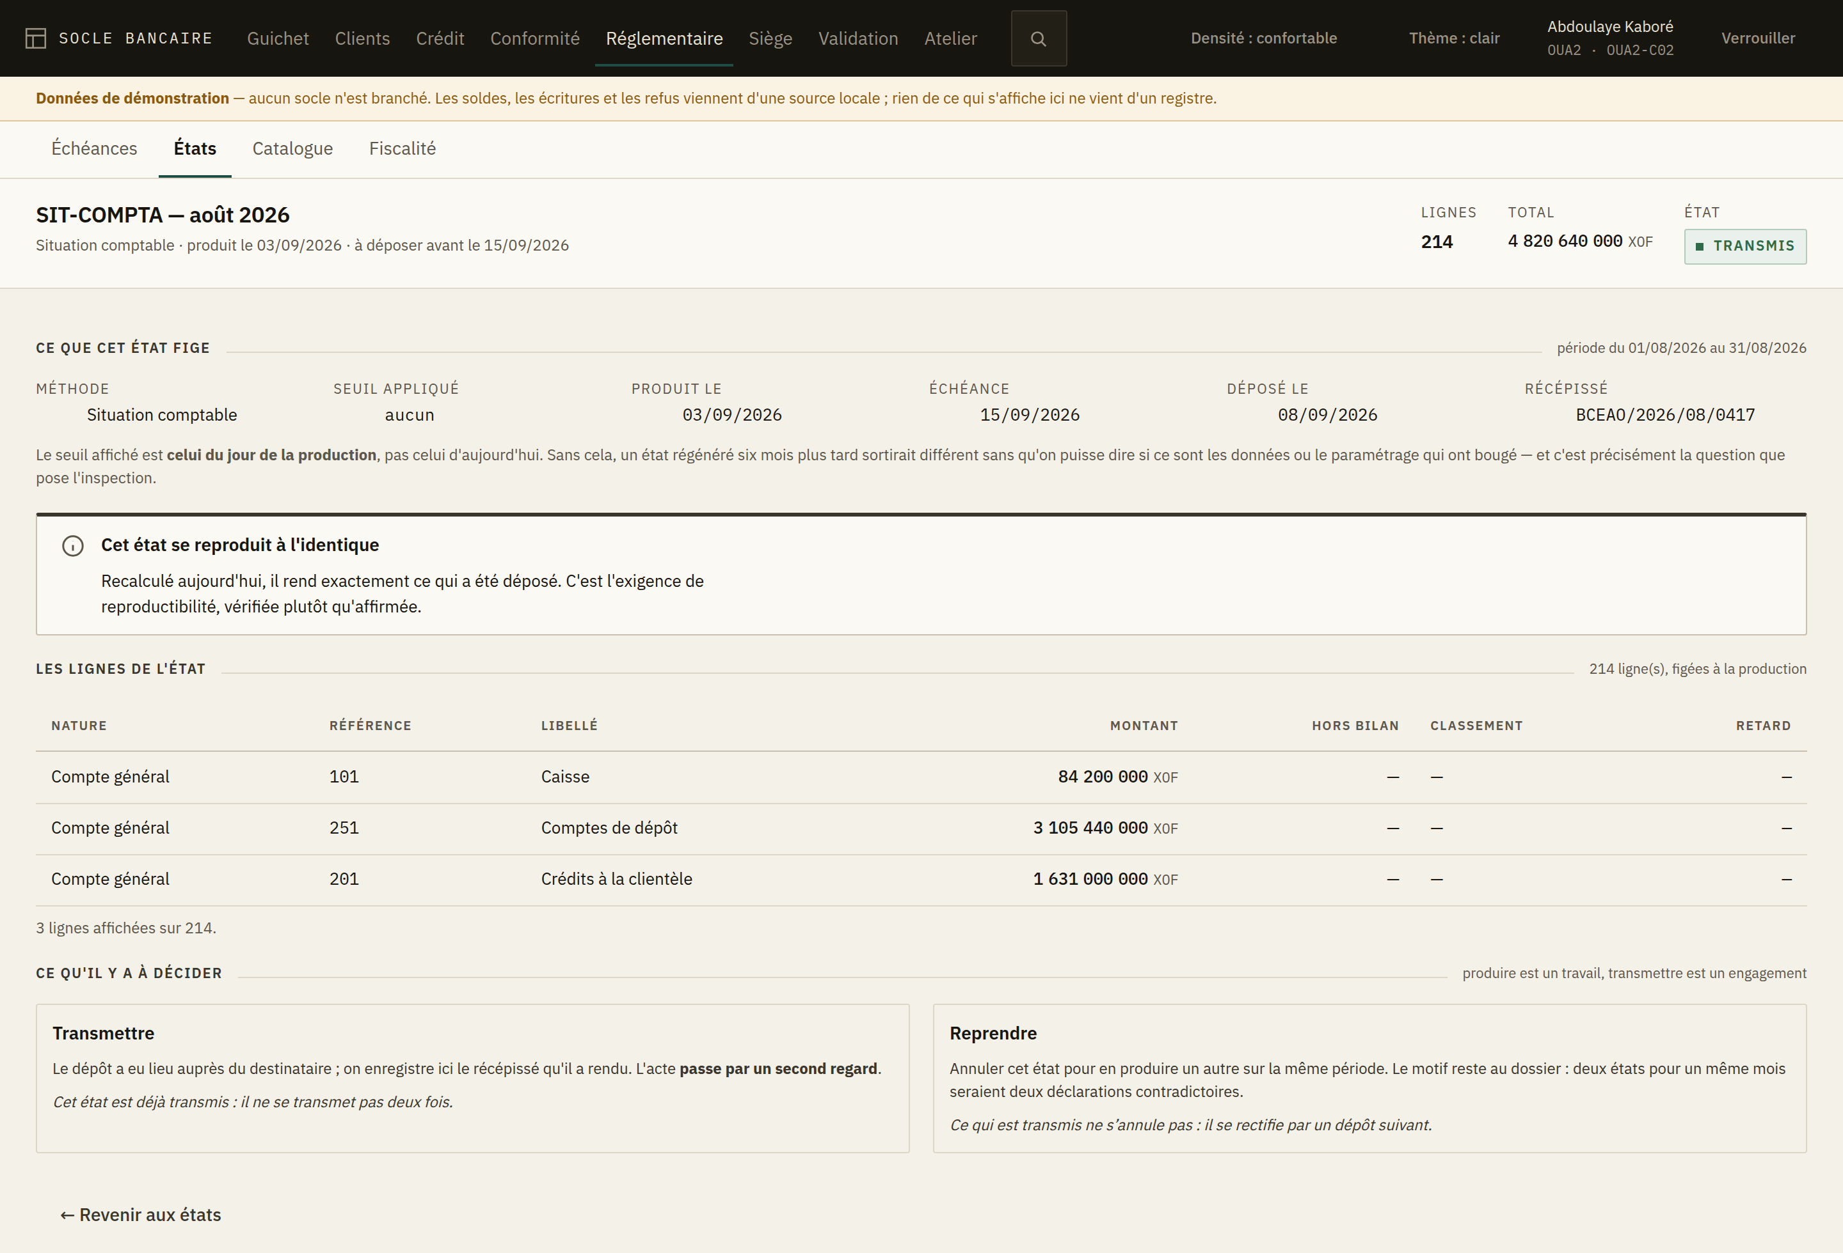
Figure 38 — Un état transmis, recalculé et conforme.
Un état produit se reprend : on l'annule avec un motif, puis on en produit un autre sur la même période. Deux états transmis pour le même mois seraient deux déclarations contradictoires.
Un état déjà déposé, lui, ne s'annule pas : on dépose un rectificatif, on ne réécrit pas l'histoire.
Sur un état transmis, l'écran affiche en plus le résultat de son recalcul. S'il annonce que l'état ne se reproduit plus à l'identique, ce n'est pas une curiosité : c'est le signe que quelque chose a bougé derrière lui. À signaler au responsable comptable avant le prochain contrôle.

Qui peut quoi
Geste | Droit requis
Lire les états et les échéances | Lecture réglementaire
Produire un état | Production
Transmettre un état | Transmission (à deux)
Annuler un état produit | Transmission, pas production

La dernière ligne surprend et n'est pas une bizarrerie : reprendre un état est une décision sur ce que la banque déclarera, pas un travail de production. Un comptable qui produit ne défait pas seul ce qu'il a produit.

Le catalogue
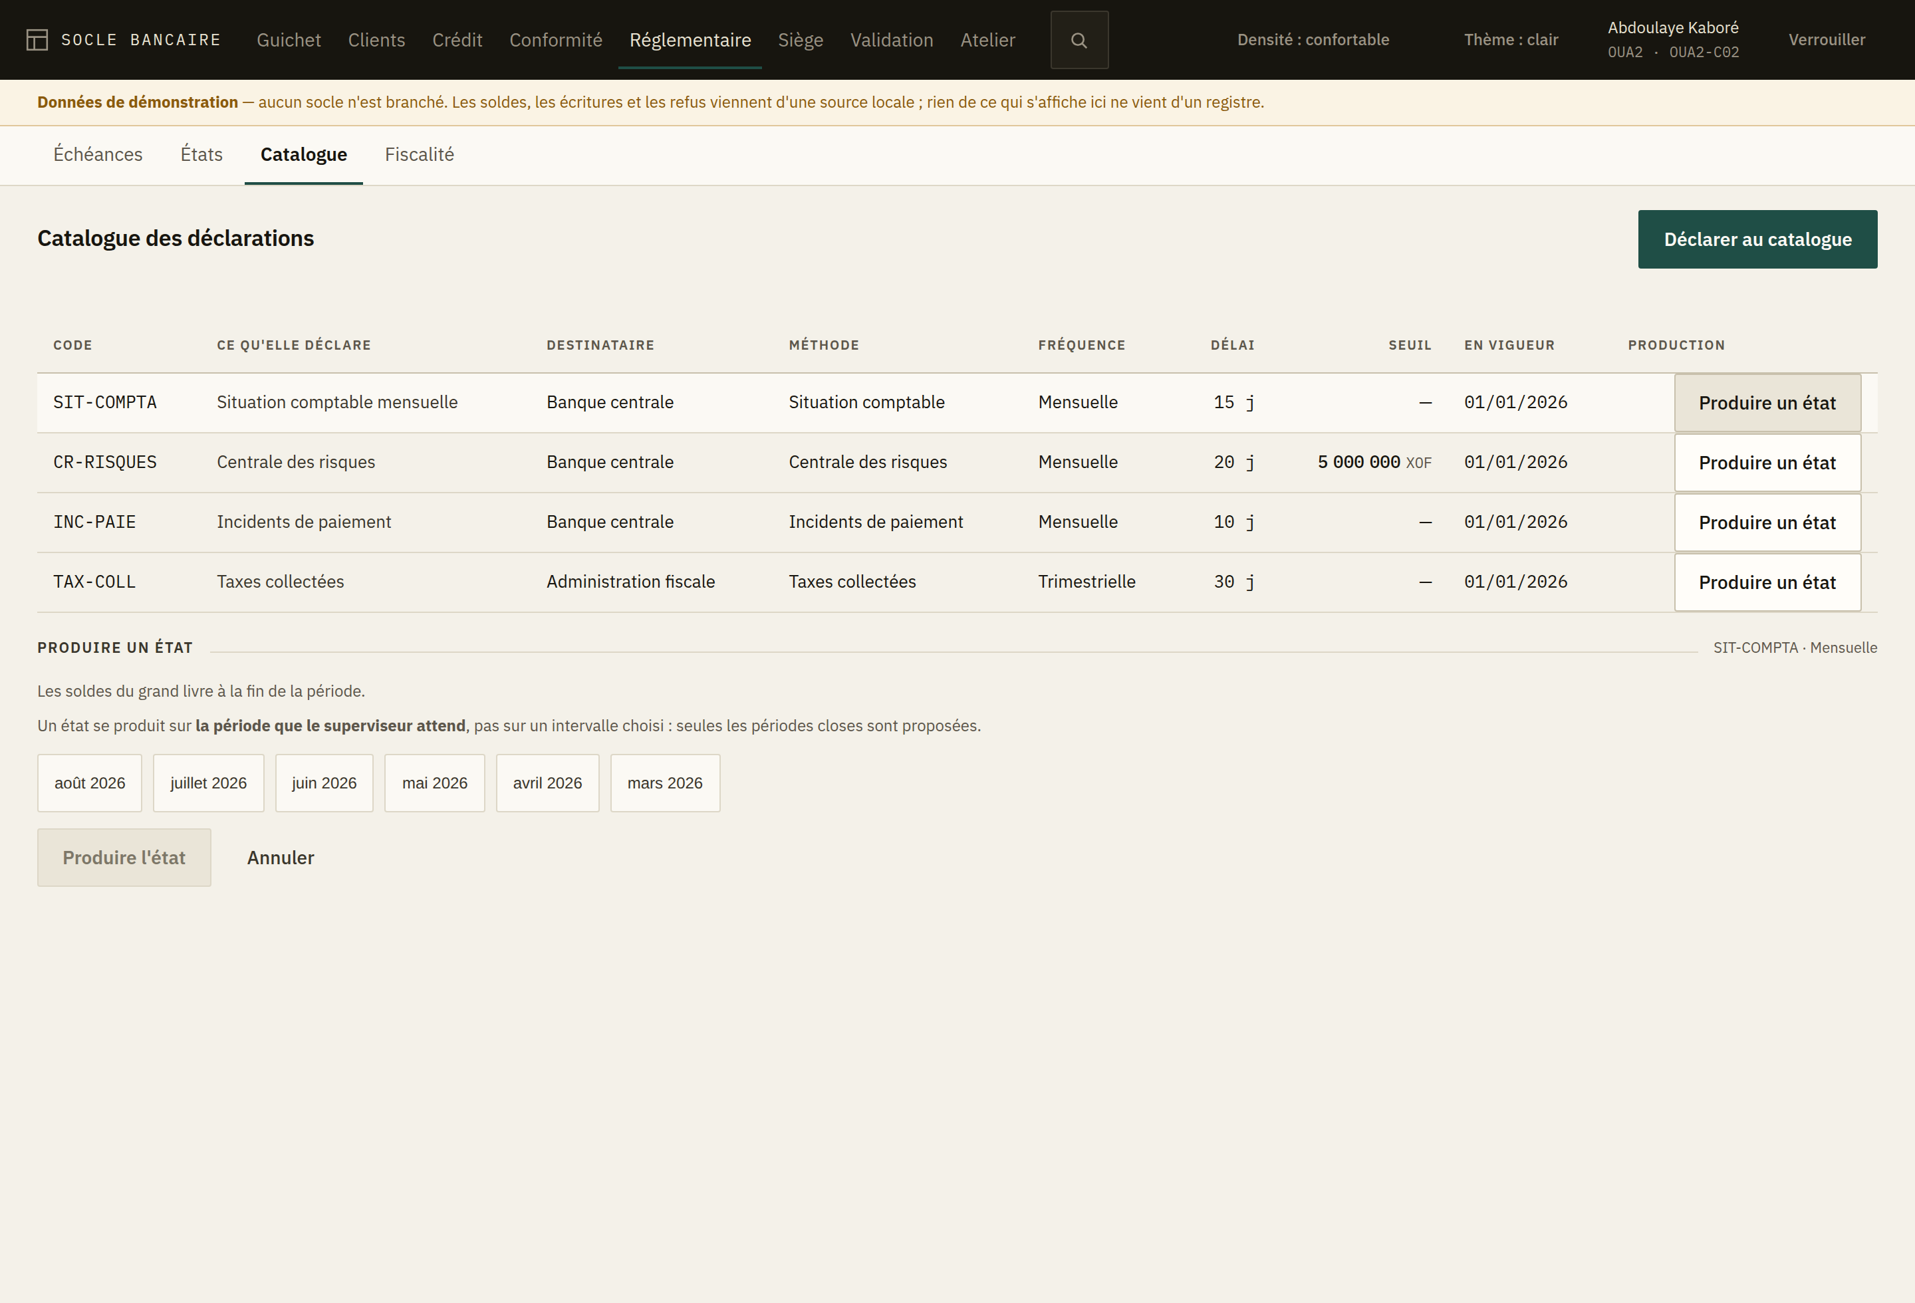
Figure 39 — Le catalogue, et la production sur une période choisie.
Le catalogue dit ce que la banque doit, à qui, et sous quel délai.
Le délai de dépôt n'est pas cosmétique : c'est lui qui fait exister l'échéance. Une déclaration sans délai ne produit aucun retard, donc aucune alerte, et personne ne voit rien manquer. L'écran l'exige.
Le seuil suit la méthode. Seule la centrale des risques recense au-delà d'un seuil ; le formulaire ne le propose que là — et l'exige là.
On produit aussi depuis cet écran, pour une période choisie : l'écran des échéances ne propose que les périodes en retard, et il arrive qu'on reprenne un mois plus ancien. Seules les périodes closes sont proposées — un état se produit sur la période que le superviseur attend, pas sur un intervalle choisi.
Déclarer au catalogue passe par un second regard, et tant qu'il n'a pas approuvé, aucune échéance n'est comptée.

La fiscalité
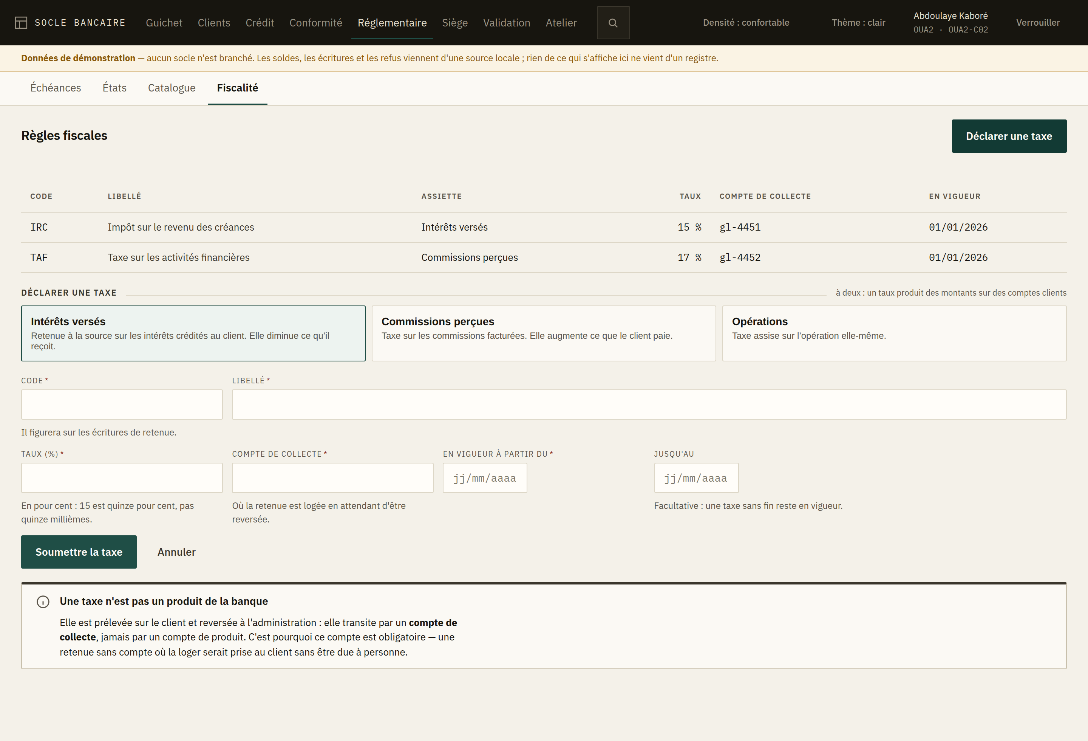
Figure 40 — Les règles fiscales, et ce que chaque assiette change.
Une taxe n'est pas un produit de la banque. Elle est prélevée sur le client et reversée : elle transite par un compte de collecte, jamais par un compte de produit. C'est pourquoi ce compte est obligatoire — une retenue sans compte où la loger serait prise au client sans être due à personne, et l'erreur se découvre au contrôle fiscal.
Trois assiettes, et elles ne vont pas dans le même sens :
Assiette | Ce qu'elle taxe | Pour le client
Intérêts versés | Les intérêts crédités au client | Il reçoit moins
Commissions perçues | Les commissions facturées | Il paie plus
Opérations | L'opération elle-même | Il paie plus

Le taux s'exprime en pour cent : 15 est quinze pour cent, pas quinze millièmes. La confusion coûte cher dans les deux sens ; l'écran borne la saisie entre 0 et 100. La virgule est acceptée comme séparateur décimal.
Un taux se pose à deux : il produit des montants sur des comptes clients, comme le reste du paramétrage qui compte. Tant que le second regard n'a pas approuvé, aucune retenue n'est appliquée.

Ce qui n'est pas encore là
La liasse réglementaire et la consolidation multi-entités : le socle les expose, mais choisir les entités membres d'un périmètre demande une liste des entités que l'API ne publie pas encore. Les sûretés sont dans le même cas.

Les moyens de paiement
L'espace Paiements porte trois files de travail — les virements émis, les remises de chèques et les prélèvements — puis un quatrième écran qui part d'un compte : les chèques et mandats d'un compte. C'est le poste du service des moyens de paiement — celui qui dénoue ce que le guichet a engagé.
Toutes trois ont la même forme, parce qu'elles disent la même chose : la banque a débité, crédité ou bloqué, et elle attend le correspondant. Ce qui les distingue est ce qu'on peut encore faire.
Une règle qui vaut pour les trois. Quand une opération revient impayée, le montant est rendu au client mais les frais restent acquis à la banque : le service a été rendu. Le client le découvrira sur son relevé. Le motif que vous écrivez est ce qui le lui explique.

Les virements émis
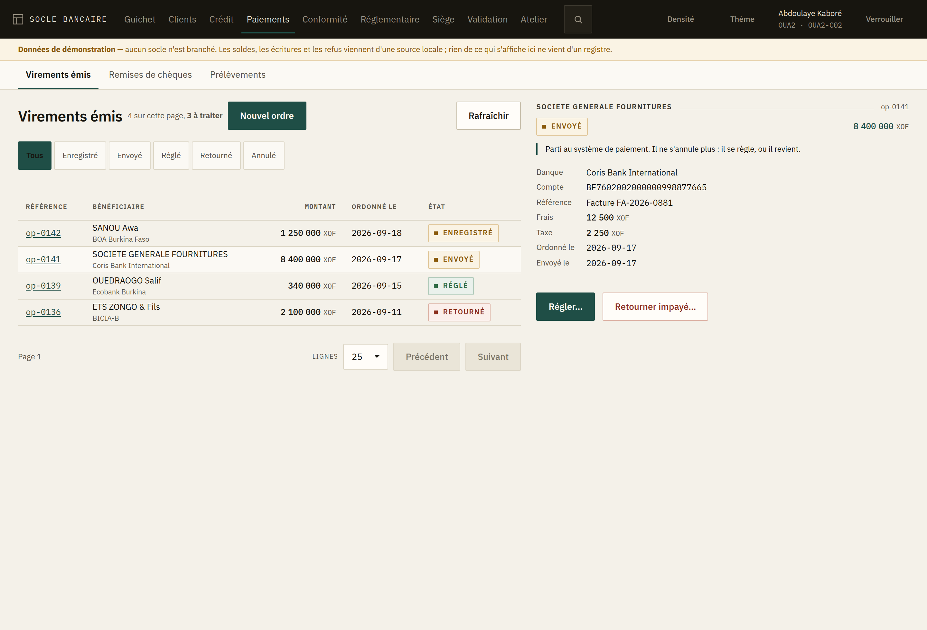
Figure 41 — La file des virements émis. Chaque état dit ce qu'il attend, au présent.

Ce qu'un ordre est, avant d'être parti
Un ordre enregistré a déjà débité le compte du client, frais et taxe compris. Le montant attend sur un compte de règlement sortant. Rien n'est parti.
C'est ce qui rend l'annulation possible — et seulement à ce moment-là.

Les quatre états
État | Ce qu'il attend | Ce qu'on peut faire
Enregistré | Débité du compte, pas encore parti | Envoyer ou Annuler
Envoyé | Parti au système de paiement | Régler ou Retourner impayé
Réglé | Le correspondant a payé | Retourner impayé
Retourné, Annulé | Dénoué | rien

Un ordre envoyé ne s'annule plus. Il est parti ; la banque ne décide plus seule. Il se règle, ou il revient. L'écran ne propose pas « Annuler » sur un ordre envoyé, et ce n'est pas un oubli : proposer le bouton ferait espérer l'impossible au client qui est devant vous.

Enregistrer un ordre
Nouvel ordre demande le compte à débiter, le montant, et le bénéficiaire complet : nom, banque, compte. Les trois sont obligatoires.
Le compte à débiter se cherche — par son numéro, par le nom du client ou par sa référence — puis s'affiche en clair : numéro, titulaire, agence, devise. Relisez-le avant d'envoyer : c'est ce compte-là qui sera débité.
Un virement mal adressé ne se perd pas tout de suite : il part, il cherche, et il revient des semaines plus tard. Entre-temps le client a cru son fournisseur payé.

Régler
Régler demande le compte nostro : le compte de correspondant sur lequel le règlement est reçu, dans la devise de l'ordre. Le compte de règlement sortant s'y solde.

Les remises de chèques
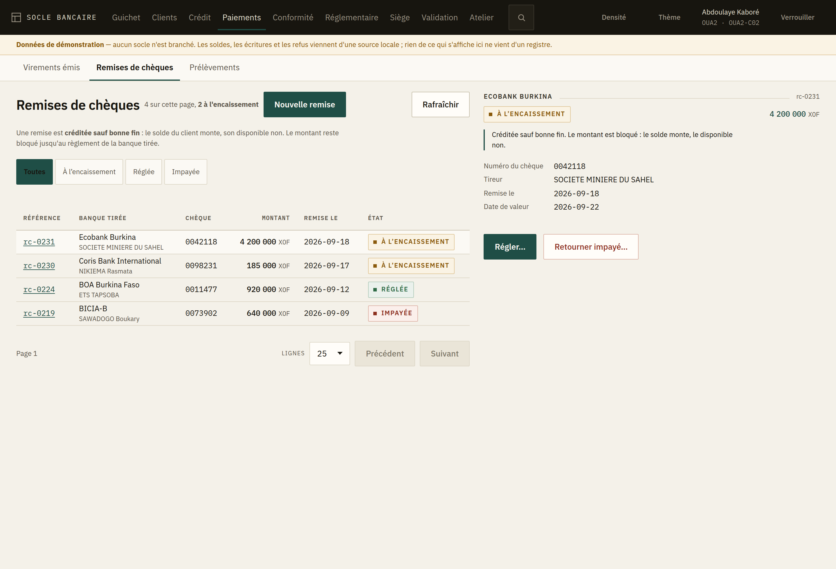
Figure 42 — La file des remises. Le crédit sauf bonne fin est annoncé dès la tête de file.

Créditée sauf bonne fin
C'est la phrase à retenir, et c'est la question que tous les clients posent.
Quand vous enregistrez une remise, le compte du client est crédité tout de suite — son solde monte — et le montant est bloqué jusqu'à ce que la banque tirée règle : son disponible ne monte pas.
Un client qui voit son solde augmenter et son disponible immobile appellera. La réponse est là.

Les trois états
État | Ce qu'il attend | Ce qu'on peut faire
À l'encaissement | Créditée sauf bonne fin, montant bloqué | Régler ou Retourner impayée
Réglée | La banque tirée a payé, le blocage est levé | rien
Impayée | Le crédit a été contre-passé | rien

Enregistrer une remise
Le compte à créditer — cherché par numéro, par nom ou par référence, puis affiché en clair —, le montant, la banque tirée — celle qui paiera — et le numéro du chèque. Ce numéro est ce qui distingue deux remises du même montant : sans lui, une recherche d'impayé devient un travail d'enquête.

Retourner impayée
Le crédit est contre-passé et le blocage levé : le client retrouve le solde qu'il avait avant la remise. Le motif est obligatoire — c'est ce que le client lira.
Un chèque revenu impayé se represente par une nouvelle remise, jamais en rouvrant celle-ci.

Les prélèvements
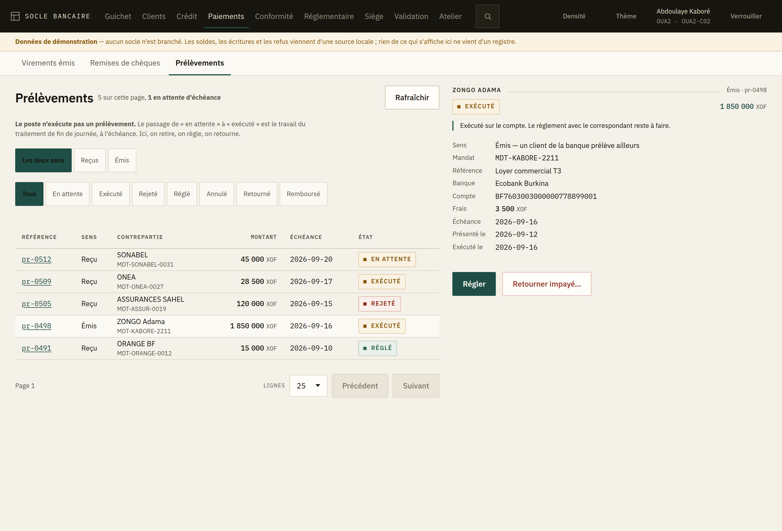
Figure 43 — La file des prélèvements. Le sens commande autant que l'état.

Reçu ou émis : ce n'est pas la même chose
- un prélèvement reçu est un créancier qui prélève sur un compte de la banque, sur un mandat signé par le débiteur ;
- un prélèvement émis est un client de la banque qui prélève sur un compte d'ailleurs, et la banque le crédite sauf bonne fin.
Les deux ne se confondent pas, et l'écran ne les mélange pas. Un bouton de filtre sépare les sens.

Le poste n'exécute pas
Le passage de en attente à exécuté est le travail du traitement de fin de journée, à l'échéance. Pas le vôtre.
C'est la première chose qu'un nouvel arrivant essaie de faire, et l'écran n'offre pas ce bouton : un prélèvement ne se force pas à la main, hors de l'arrêté. Ce qui se fait ici, c'est retirer, régler, retourner, rembourser.

Ce qu'on peut faire, selon le sens et l'état
État | Reçu | Émis
En attente | Retirer avant échéance | Retirer avant échéance
Exécuté | Régler, ou rappeler par annulation | Régler, ou Retourner impayé
Réglé | Rembourser le débiteur | Retourner impayé
Rejeté, Annulé, Retourné, Remboursé | rien | rien

Seul un prélèvement reçu se rembourse : c'est le débiteur de la banque qui conteste, et c'est au créancier de se retourner vers lui. Seul un prélèvement émis revient impayé : c'est le débiteur d'ailleurs qui n'a pas payé.

Rejeté
Le traitement n'a pas pu exécuter : provision insuffisante à l'échéance, mandat révoqué, compte bloqué. Le motif est au dossier. Un créancier qui veut réessayer présente un nouveau prélèvement.

Les chèques et les mandats d'un compte
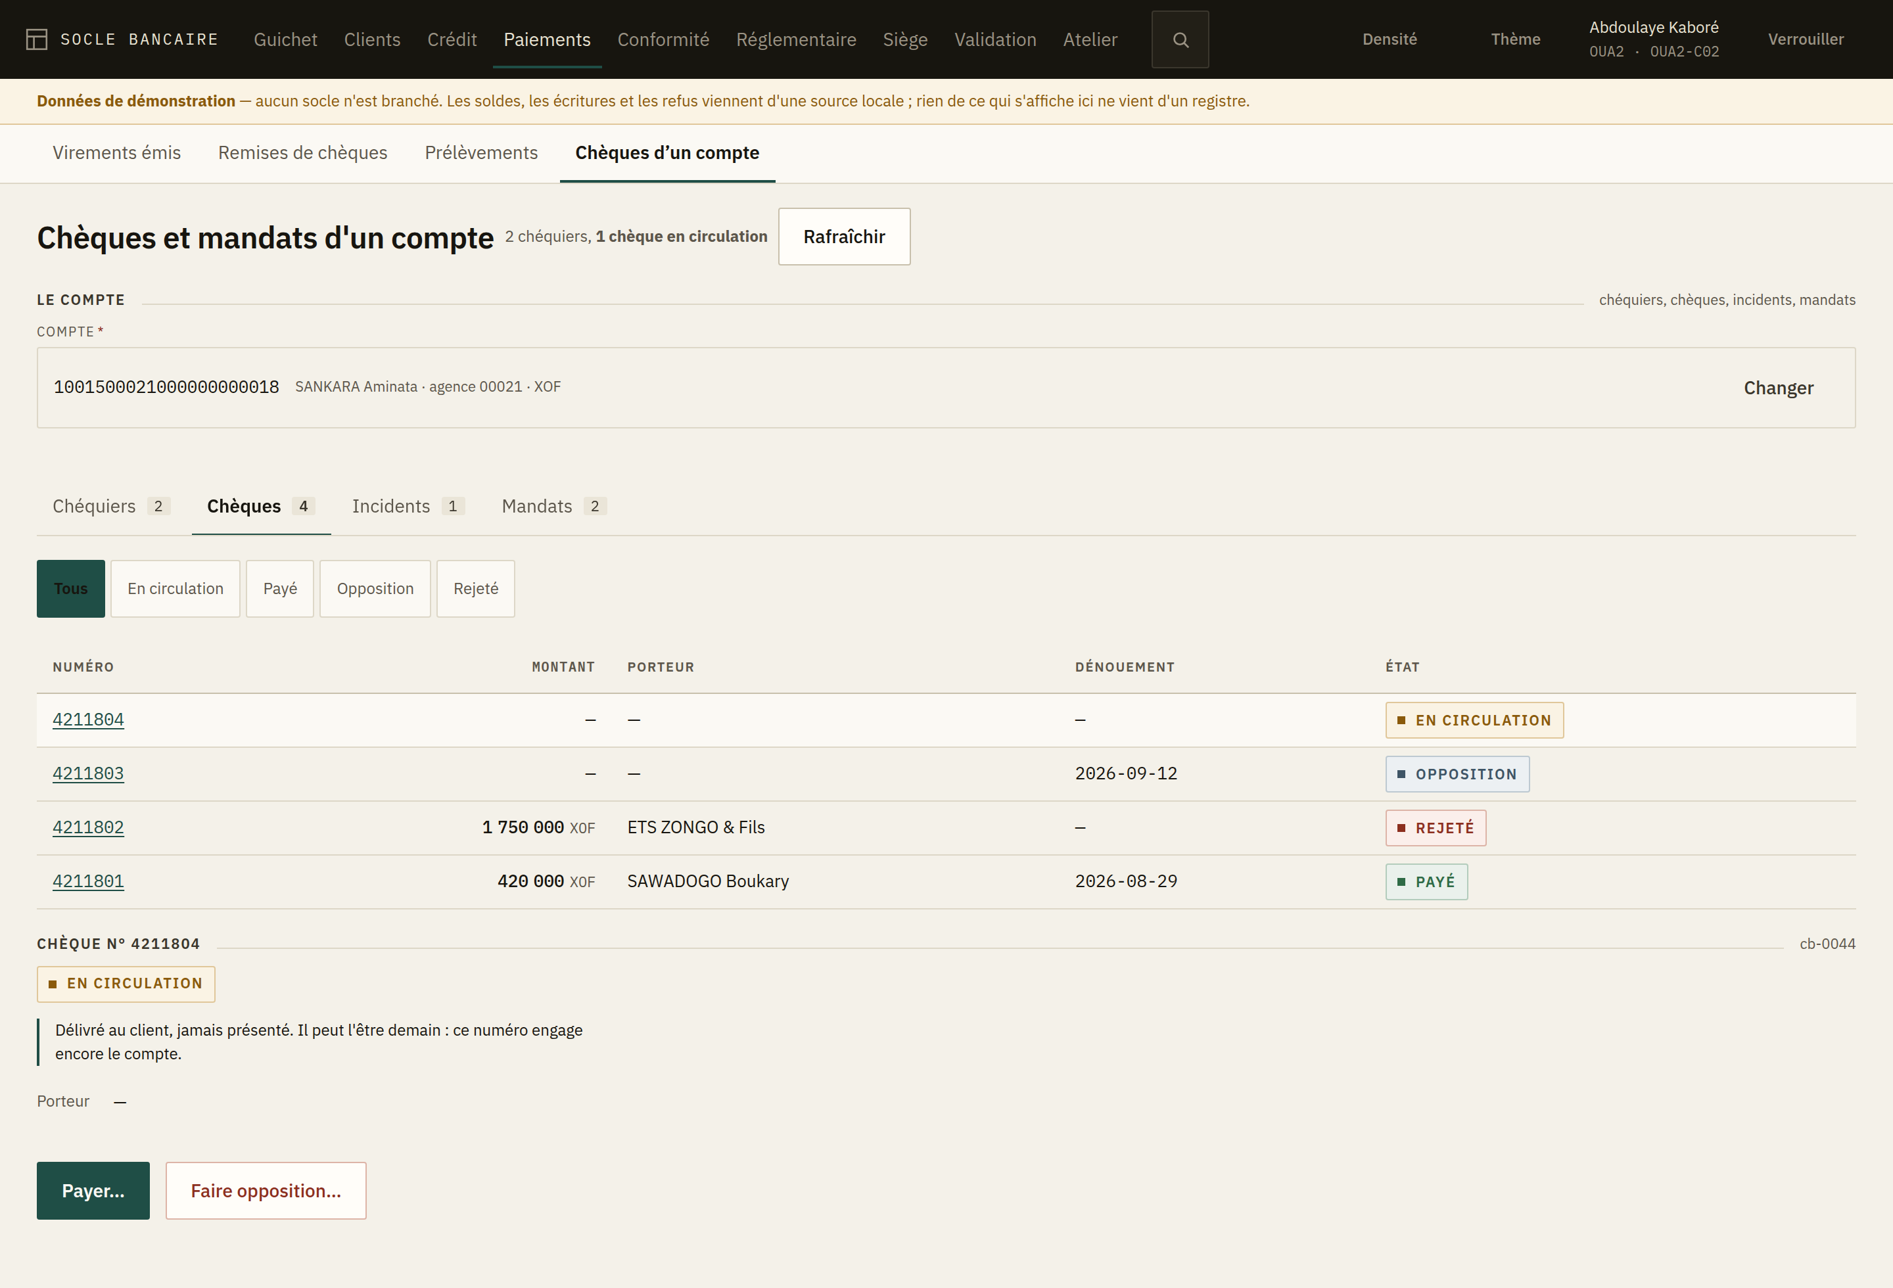
Figure 44 — Les moyens de paiement d'un compte : chéquiers, chèques, incidents, mandats.
Les trois écrans précédents sont des files : on y regarde ce qui attend, tous comptes confondus. Celui-ci part d'un compte, parce que ce qu'il porte n'a de sens que sur un compte nommé : un chéquier appartient à un compte, une opposition porte sur un numéro, un mandat est signé par un titulaire.
Vous arrivez ici de deux façons : par la barre de l'espace, en cherchant le compte par son numéro, le nom ou la référence du client ; ou depuis le dossier client, en cliquant Chèques et mandats sur la ligne d'un compte — le compte est alors déjà désigné.

Chéquiers
La liste des carnets délivrés : les numéros du premier au dernier, la date, les frais, l'état.
Pour en délivrer un, Délivrer un chéquier, puis le nombre de chèques — de 1 à 200. En deçà il n'y a pas de carnet ; au-delà, une opposition sur perte porterait sur un carnet qu'aucun client n'a pu suivre.
Le carnet n'est pas délivré quand vous validez. Un chéquier se délivre à deux : votre demande part à la file de validation, et les numéros sont attribués à ce moment-là. Dites-le au client plutôt que de le faire attendre au guichet.

Chèques
Les chèques du compte, filtrables par état. Chaque état dit ce qu'il attend, au présent :
État | Ce que cela veut dire
En circulation | Délivré au client, jamais présenté. Il peut l'être demain : ce numéro engage encore le compte.
Payé | Payé et comptabilisé. Un chèque payé ne se reprend pas.
Opposition | Sous opposition. Aucun paiement ne passera sur ce numéro.
Rejeté | Présenté sans provision suffisante. L'incident est au dossier, et il se déclare.

Seul un chèque en circulation se paie ou se frappe d'opposition. Sur les trois autres, aucun bouton : ce n'est pas un oubli, c'est qu'il n'y a plus rien à faire.

Payer un chèque
Le montant, le porteur, et comment le chèque est payé :
- au guichet — sur votre caisse. Elle vient de votre profil : elle ne se choisit pas, et l'écran ne vous la demande pas ;
- par compensation — sur un compte nostro, que vous désignez.
Le compte est débité à l'instant. Sans provision, le socle refuse et l'incident reste au dossier : il est daté, il se déclare, et il suit le client.
Le porteur. Au guichet, il est obligatoire : celui qui présente le chèque est devant vous, et c'est lui que le chèque paie. En compensation, il vient de la banque présentatrice — le poste ne l'invente pas.
Votre plafond sur le paiement d'un chèque est écrit au-dessus du champ, et l'écran vous avertit dès que le montant le dépasse : mieux vaut le savoir avant de compter.

Faire opposition
Quatre motifs, et ce sont les seuls : perte, vol, utilisation frauduleuse, redressement ou liquidation du porteur.
L'opposition sur chèque n'est pas libre : la loi uniforme l'enferme dans ces cas. Une opposition hors de ces motifs — un client mécontent de sa livraison — engage la banque, et vous. C'est pourquoi l'écran n'offre pas de champ libre.
Une fois enregistrée, aucun paiement ne passera plus sur ce numéro.

Incidents de paiement
En lecture seule : le chèque, le montant, la date, le motif, qui l'a présenté.
Un incident ne se corrige pas. Il est daté, il se déclare à la Centrale des incidents de paiement, et il suit le client.

Mandats
Les autorisations de prélèvement sur ce compte : référence, créancier, plafond, validité, état.
Pour en enregistrer un, Enregistrer un mandat. Ce qu'il faut, et pourquoi :
Ce qu'on saisit | Pourquoi
Référence | Celle que le créancier citera à chaque prélèvement : sans elle, aucun rapprochement.
Identifiant du créancier | Ce qui identifie le préleveur sur chaque présentation, quand son nom ne fait que le désigner.
Nom du créancier | Celui qui prélèvera.
Où il tient son compte | Chez vous, et vous désignez le compte ; ailleurs, et vous donnez la banque et le compte. L'un ou l'autre — jamais les deux.
Signé le | La date que le client a portée sur le mandat : elle fait foi si le prélèvement est contesté.
Prend effet le | À partir de quand le créancier peut prélever.
Jusqu'au | Facultatif : vide, le mandat n'a pas de terme.
Plafond | Facultatif — mais sans plafond, le créancier prélève ce qu'il veut. C'est légal, et c'est au client de le savoir avant de signer.

Comme le chéquier, un mandat s'enregistre à deux : il n'autorisera aucun prélèvement tant qu'un second ne l'aura pas validé.

Révoquer
Un mandat actif se révoque sur motif. La révocation prend effet tout de suite : une présentation du créancier sera désormais rejetée.
Un mandat révoqué ne se révoque pas deux fois. Pour autoriser à nouveau ce créancier, enregistrez un nouveau mandat — c'est une nouvelle signature du client.

Messages, refus et états
La page à ouvrir quand quelque chose ne va pas. Chaque entrée dit ce que c'est et le geste à faire.

Les neuf états d'une opération
Le vocabulaire est le même partout dans l'application, et il correspond un pour un aux états du système central. Aucun n'est décoratif.
État | Ce que cela veut dire | Ce que vous faites
Brouillon | Saisie en cours, rien n'est parti | Rien ; complétez
En attente | Enregistrée, pas comptabilisée : attend un second regard | Le valideur décide ; ni resaisir, ni relancer
Approuvée, non confirmée | Décidée, mais l'exécution n'a pas confirmé | Signaler — anomalie d'exploitation
Comptabilisé | L'écriture est passée | Imprimer le reçu
Contre-passé | Annulée par une écriture inverse ; les deux lignes restent | Expliquer au client : on n'efface pas, on contre-passe
Rejeté | Un valideur a refusé, avec motif | Lire le motif, corriger, resoumettre
Échouée | Approuvée, mais l'exécution a été refusée | Le demandeur corrige et resoumet
Expirée | Le délai a couru sans décision | Resoumettre l'opération
Bloqué | Le compte ou l'opération est bloqué | Voir le motif du blocage ; cela ne se lève pas au guichet

« En attente » n'est ni un succès ni un échec. C'est l'état le plus fréquent d'un back-office bancaire, et il a sa propre couleur pour cette raison.

Les refus au guichet

Provision insuffisante
Le disponible ne couvre pas l'opération, frais compris. Vérifiez le bandeau client : si le disponible est inférieur au solde comptable, une retenue existe et le bandeau la nomme. Annoncez le disponible au client, pas le solde.

Plafond dépassé
Un plafond de produit ou de compte s'applique. Ce n'est pas une question de provision : le client peut avoir l'argent et rester au-dessus du plafond. Le plafond se modifie par le paramétrage, pas au comptoir.

Compte non actif
Le compte est clos, dormant ou bloqué ; son statut est affiché à côté du message. Aucune opération n'y passera tant que son statut n'a pas changé — c'est une opération de gestion de compte, pas une opération de guichet.

Opposition
Une opposition judiciaire ou une opposition sur chèque s'applique. Ne la contournez pas et ne proposez pas d'opération alternative pour le même montant : signalez à votre hiérarchie.

Second regard requis
Ce n'est pas un refus : l'opération est enregistrée et attend une validation. Voir chapitre 5.

AUTO_APPROBATION_INTERDITE
Vous tentez d'approuver une opération que vous avez soumise. Passez la main à un collègue habilité.

OPERATION_NON_DECIDABLE
L'opération est expirée ou déjà décidée. Rafraîchissez la file.

BALANCE_DESEQUILIBREE
La balance générale ne s'équilibre pas. Ce n'est pas un problème d'affichage. N'exploitez aucun chiffre qui en découle et remontez au responsable comptable.

Les refus au référentiel client

Ce client ne peut pas recevoir de nouveau compte
Le client est bloqué, sa connaissance client n'est pas vérifiée, ou son dossier est incomplet. Le chapitre 6 explique ce qui est nommé comme obstacle. Ses comptes existants continuent de fonctionner : c'est l'ouverture qui est arrêtée, pas l'activité du client — un client vous posera la question.

Pièce manquante, pièce expirée
Le dossier nomme la pièce et sa nature. Réclamez-la au client ; une fois versée et vérifiée, l'obstacle disparaît de lui-même.

Bénéficiaire non vérifié
Sur une personne morale. Tant que la conformité n'a pas vérifié un bénéficiaire effectif déclaré, aucun compte ne s'ouvre. Ce n'est pas une décision du comptoir.

Les refus au crédit

Toutes les conditions suspensives ne sont pas levées
Le contrat ne peut pas être établi. Le dossier liste celles qui manquent. Attention : une condition résolutoire non levée ne bloque rien — si le refus persiste alors que vous pensiez tout avoir levé, vérifiez que vous regardiez bien la bonne section.

Une décision sans analyse ne se motive pas
Le bouton Décider n'apparaît pas tant qu'aucune analyse n'a été versée au dossier. Versez-la d'abord : sans elle, la décision ne tiendrait pas devant un contrôle.

Ce contrat est déjà débloqué
Le déblocage a déjà eu lieu, ou une demande est en attente de validation. Regardez la file de validation avant de recommencer.

Ce contrat est déjà passé en perte
Un passage en perte ne se fait qu'une fois. Ce qui reste dû se suit au hors bilan, et se recouvre — voir le chapitre 7.

Un contrat qui n'est pas en cours ne se rembourse pas par anticipation
Un contrat non débloqué, soldé ou passé en perte n'accepte plus les actes de gestion courante.

Les refus à la conformité

Le classement d'une alerte porte son motif
Une alerte classée sans raison écrite ne se contrôle pas. Écrivez le motif pour quelqu'un qui lira le dossier dans trois ans sans rien savoir du contexte.

Cette alerte est déjà couverte par une déclaration
Elle a été citée par une déclaration de soupçon : son sort est scellé. La déclarer une seconde fois ferait deux dossiers pour un seul fait. Elle ne se reclasse pas non plus.

Une déclaration ne mélange pas deux dossiers
Une des alertes citées ne porte pas sur le tiers déclaré. Décochez-la : elle fera l'objet de sa propre déclaration.

Une déclaration cite les alertes qu'elle couvre
Aucune alerte cochée : rien ne rattacherait la déclaration à des faits. Cochez au moins celle depuis laquelle vous rédigez.

Un scénario porte déjà ce code
Le code d'un scénario figure sur chaque alerte qu'il lève : deux scénarios ne peuvent pas le partager. Choisissez-en un autre, ou faites cesser l'ancien.

Ce paramètre est exigé par la méthode
Chaque méthode de surveillance a besoin de ce qui la fait compter — un seuil, une fenêtre, un nombre minimal d'opérations, un facteur. L'écran ne demande que ceux-là, et les nomme quand il en manque un. Un scénario incomplet ne surveille rien.

Cette alerte est fermée
Une alerte classée ou déclarée ne se reprend pas en charge.

Les refus au réglementaire

Cet état porte des anomalies
Il a été produit pour qu'on voie ce qui ne va pas, mais il ne se transmet pas : on ne déclare pas au superviseur des comptes dont on sait qu'ils sont faux. Corriger la comptabilité, reprendre l'état, puis transmettre.

Ce qui est transmis ne s'annule pas
Un état déposé se rectifie par un dépôt suivant. Seul un état produit et non transmis se reprend.

Un état existe déjà pour cette période
Deux états transmis pour le même mois seraient deux déclarations contradictoires. Annulez le précédent en le motivant, puis reproduisez.

Cette date ne ferme pas de période
Un état se produit sur la période que le superviseur attend, pas sur un intervalle choisi. Prenez une des périodes que l'écran propose.

La déclaration n'est en vigueur qu'à partir du …
On ne produit pas un état sur une période antérieure à l'entrée en vigueur de la déclaration.

Un état ne se produit pas avant la fin de la période qu'il couvre
La période doit être close. Attendez sa fin.

La transmission porte la référence rendue par le destinataire
Le récépissé est la preuve du dépôt : sans lui, la banque ne peut pas établir qu'elle a déclaré.

Une transmission se fait à deux
Produire est un travail, transmettre est un engagement. Un second valideur doit approuver.

L'annulation d'un état porte son motif
Comme partout : une décision sans raison écrite ne se contrôle pas.

Une taxe porte son compte de collecte
Une retenue se loge quelque part. Sans compte de collecte, elle serait prise au client sans être due à personne.

Les refus d'habilitation

Le bouton que j'attendais n'est pas là
Votre profil ne porte pas cet acte. Deux cas : soit l'écran affiche la raison à la place du bouton — lisez-la, elle dit qui le porte —, soit l'acte n'apparaît pas du tout parce qu'il n'était qu'une option parmi d'autres. Voir le chapitre 1.

Le montant dépasse votre plafond
Le plafond de votre profil est écrit sous le champ du montant. Au-delà, l'opération remonte à un profil qui le porte — votre chef d'agence, ou le siège selon l'acte. Ne découpez pas l'opération en plusieurs pour passer dessous : c'est un fractionnement, et la conformité le verra.

Un plafond plus bas hors de votre agence
Normal : vous opérez sur le compte d'une autre agence sans avoir le dossier sous les yeux. Les deux plafonds sont écrits côte à côte.

« Séparation des tâches : l'auteur d'une opération ne peut pas la valider »
Vous avez soumis cette demande : un autre doit l'approuver. Voir le chapitre 5.

Les incidents techniques

Le réseau est tombé pendant l'envoi
Bandeau de refus avec le bouton Réessayer avec la même clé. Cliquez dessus — c'est exactement la situation pour laquelle il existe. Le système central reconnaîtra la demande et, si elle est déjà passée, vous rendra le premier reçu avec la mention « Déjà comptabilisé ».
Ne resaisissez jamais l'opération dans ce cas. Une nouvelle saisie est une nouvelle demande, et rien n'empêchera alors le double.

« Déjà comptabilisé — voici le premier reçu »
Tout va bien. Rien n'a été comptabilisé une seconde fois ; vous voyez le reçu d'origine.

Votre session a expiré
L'application vous renvoie au portail d'identité. Si vous aviez une saisie en cours, elle est perdue — c'est la seule situation où elle l'est. Verrouiller, lui, ne fait rien perdre.

« Le fournisseur d'identité n'a pas confirmé la session »
Affiché sur l'écran de verrouillage quand la reprise échoue. Rechargez la page et reconnectez-vous.

Trois réflexes qui évitent la plupart des incidents
- Lire le motif avant de recommencer. Un refus porte toujours sa raison ; recommencer sans la lire reproduit le refus, ou pire, crée un doublon.
- Annoncer le disponible, jamais le solde comptable. La quasi-totalité des litiges de comptoir vient de cette confusion.
- Arrêter sa caisse avant de partir. Une caisse non arrêtée bloque la fin de journée de toute l'agence.

À qui s'adresser
Situation | Interlocuteur
Refus métier (provision, plafond, opposition) | Votre chef d'agence
Écart de caisse | Votre chef d'agence, le jour même
État Approuvée, non confirmée | Exploitation / siège
Balance déséquilibrée | Responsable comptable
Bandeau Données de démonstration en production | Support applicatif, immédiatement
Une opération est comptabilisée deux fois | Support applicatif, avec les deux numéros d'opération
Un doute sur une alerte LCB-FT | Le responsable conformité — jamais le chargé de clientèle du tiers
Un état transmis qui ne se reproduit plus | Responsable comptable, avant le prochain contrôle
Une échéance déclarative dépassée | Responsable comptable, le jour même

